|  |  |
| --- | --- |
| **Detailná špecifikácia riešenia (DŠR2)**    **k modulu M03 – Organizačný manažment**      **Implementácia Centrálneho ekonomického systému** | |
| Verzia dokumentu: | 06.03.2023, v7.0 |
| Projektový manažér - objednávateľa: | Lucia Bujňáková |
| Projektový manažér - dodávateľa: | Ján Pavelka |
| Predseda Riadiaceho výboru projektu: | Ľuboš Jančík |
| Vypracoval: | Katarína Lacinová |
| História zmien dokumentu: | Uvedená v M00 – Hlavný dokument |

Obsah

1 Úvod 5

1.1 Zoznam legislatívnych odkazov 5

1.2 Zoznam skratiek 5

1.3 Vysvetlenie pojmov 5

2 Návrh riešenia modulu 6

3 Organizačná štruktúra modulu 7

4 Kmeňové záznamy a číselníky 8

4.1 Zoznam kmeňových záznamov a číselníkov 11

4.2 Infotyp 1000 - Objekt 13

4.3 Infotyp 1001 - Prepojenia 18

4.4 Infotyp 1002 - Verbálny popis 19

4.5 Infotyp 1005 - Plánovaná platba 22

4.6 Infotyp 1007 - Neobsadené miesto 28

4.7 Infotyp 1008 - Atribúty priradenia účtov 28

4.8 Infotyp 1013 - Skupina/okruh pracovníkov 29

4.9 Infotyp 1018 - Rozdelenie nákladov 30

4.10 Infotyp 1952 - Adresa budovy 31

4.11 Infotyp 5585 - Komunikácia (105) 32

4.12 Infotyp 9000 - Referenti 33

4.13 Infotyp 9051 - Opis štátnozamestnaneckého miesta 33

4.14 Infotyp 9052 - Opis pracovného miesta 37

4.15 Infotyp 9053 - Kvalifikačné predpoklady 40

4.16 Infotyp 9054 - Práca v zahraničí 42

4.17 Infotyp 9055 - Atribúty plánovaného miesta 59

4.18 Infotyp 9056 - Platové náležitosti 61

4.19 Infotyp 9060 - Iné vlastnosti PLM 64

4.20 Infotyp 9070 - Špecifická evidencia na plánovanom mieste 71

4.21 Infotyp 9100 - Pomocné indexy OJ 71

4.22 Infotyp 9170 - Špecifická evidencia OJ 80

4.23 Kompetencia (objekt RY) 80

4.24 Zastupovanie 81

4.24.1 Založenie zastupovania pre personalistov 84

4.24.2 Prehľad zastupovania 84

4.24.3 Založenie zastupovania pre Garantov aplikácií 86

5 Aktivity pokryté modulom 87

5.1 Pokrytie základnej funkcionality CES 88

5.1.1 Založenie plánovaného miesta 88

5.1.2 Založenie organizačnej jednotky 88

5.1.3 Zmena základných vlastností plánovaného miesta 88

5.1.4 Nastavenie a zmena miesta vedúceho 89

5.1.5 Zmena základných atribútov organizačnej jednotky 89

5.1.6 Zmena priradenia plánovaného miesta k organizačnej jednotke 90

5.1.7 Zmena priradenia organizačnej jednotky 90

5.1.8 Ukončenie platnosti plánované miesta 90

5.1.9 Ukončenie platnosti organizačnej jednotky 91

5.1.10 Výmaz plánovaného miesta 91

5.1.11 Výmaz organizačnej jednotky 91

5.1.12 Založenie funkcie 91

5.1.13 Zmena vlastností funkcie 92

5.1.14 Ukončenie platnosti funkcie 92

5.1.15 Výmaz funkcie 92

5.2 Pokrytie rozšírenej funkcionality CES 92

5.3 Požiadavky na zákaznícke riešenia 92

5.3.1 Zmena doplňujúcich vlastností plánovaného miesta 93

5.3.2 Zmena doplňujúcich atribútov organizačnej jednotky 94

5.3.3 Vytvorenie opisu štátnozamestnaneckého miesta 94

5.3.4 Vytvorenie opisu pracovného miesta 94

5.3.5 Pripraviť dáta 95

5.3.6 Odoslanie dát do Registra štátnozamestnaneckých miest 95

5.3.7 Priradenie/odobratie kompetencie 95

5.3.8 Založenie a zmena zastupovania 96

6 Roly a oprávnenia 97

6.1 Zoznam rolí 97

6.2 ZXXXX_HROM_SYSTEMIZACIA 97

6.2.1 Rozsah oprávnení ZXXXX_HROM_SYSTEMIZACIA 97

6.3 ZXXXX_HROM_SYSTEMIZACIA_VIEW 98

6.3.1 Rozsah oprávnení ZXXXX_HROM_SYSTEMIZACIA_VIEW 98

6.4 Z_HROM_SYSTEMIZACIA_ADMIN 98

6.4.1 Rozsah oprávnení Z_HROM_SYSTEMIZACIA_ADMIN 98

6.5 Z_HROM_SYSTEMIZACIA_ANALYTIK 98

6.5.1 Rozsah oprávnení Z_HROM_SYSTEMIZACIA_ANALYTIK 98

7 Rozhrania 99

7.1 Zoznam rozhraní 99

7.2 Implementácia rozhrania na agendové systémy 99

7.2.1 API_OM_006 - Rozhranie pre agendové systémy 99

7.3 CISSS_001 - Implementácia rozhrania na RŠZM 99

7.3.1 CISSS_001 99

7.4 Integrácia HR-OM - HR-PA 99

7.5 Integrácia HR-OM - HR-PY 100

7.6 Integrácia HR-OM - FI 100

7.7 Integrácia HR-OM - CO 100

7.8 Integrácia HR-OM - FM 101

7.9 Integrácia HR-OM - HR-VZD 101

8 Migrácia dát 102

8.1 Zoznam objektov migrácie 102

8.2 Požiadavky na zjednotenie dát 103

8.3 Požiadavky spojené s prechodom do produktívnej prevádzky 103

9 Postup nábehu do produktívnej prevádzky 104

10 Výkazy 105

10.1 Zoznam štandardných výkazov 105

10.1.1 Štandardné výkazy HR-OM - vstupná obrazovka 106

10.1.2 Existujúce organizačné jednotky 115

10.1.3 Existujúce profesie 116

10.1.4 Existujúce plánované miesta 117

10.1.5 Plán obsadenia 118

10.1.6 Existujúce objekty 120

10.1.7 Zobrazenie štruktúry/údržba štruktúry 121

10.1.8 Obdobia neobsadených plánovaných miest 123

10.1.9 Organizačný plán 124

10.1.10 Organizačný plán s plánovanými miestami 125

10.1.11 Organizačný plán s osobami 126

10.1.12 Zoznam profesií 128

10.1.13 Popis profesií 129

10.1.14 Kompletný popis profesie 130

10.1.15 Popis plánovaných miest 131

10.1.16 Kompletný popis plánovaných miest 132

10.1.17 Štruktúra výkazu bez osôb 133

10.1.18 Štruktúra výkazu s osobami 134

10.1.19 Výkaz pre požadované kvalifikácie 136

10.1.20 Ad-hoc query 138

10.2 Zoznam zákazníckych výkazov 139

10.2.1 Výkaz pre Organizačnú štruktúru 140

10.2.2 Výkaz pre Rozdelenie nákladov 148

10.2.3 Výkaz pre Platové náležitosti pre PLM 149

10.2.4 Výkaz pre Špecifickú evidenciu PLM 151

10.2.5 Výkaz pre Špecifickú evidenciu OJ 152

10.2.6 Prehľad osôb na plánovaných miestach 153

10.2.7 Prehľad priradenia plánovaných miest k organizačnej jednotke 155

10.2.8 Celý názov funkcie 156

10.2.9 Prehľad kvalifikácií 158

10.2.10 Kmeňové nákladové stredisko 159

10.2.11 Zobrazenie pracovných činností 161

11 Formuláre 164

11.1 Zoznam formulárov 164

11.2 Formulár Opis štátnozamestnaneckého miesta 164

11.2.1 Štruktúra formulára Opis štátnozamestnaneckého miesta 164

11.3 Formulár Opis pracovného miesta 166

11.3.1 Štruktúra formulára Opis pracovného miesta 167

12 Prílohy 170

# Úvod

## Zoznam legislatívnych odkazov

Zoznam legislatívy je uvedený v dokumente “DSR2_CES_M00_Hlavny_Dokument_Prehlad_legislativy.xls” ako príloha Hlavného dokumentu “DSR2_CES_M00_Hlavny_Dokument.docx”.

## Zoznam skratiek

Centrálny register skratiek je uvedený v kapitole „1.2 Zoznam skratiek“ v dokumente “DSR2_CES_M00_Hlavny_Dokument.docx”.

## Vysvetlenie pojmov

Centrálny register pojmov spolu s ich vysvetlením je uvedený v kapitole „1.3 Vysvetlenie pojmov“ v dokumente “DSR2_CES_M00_Hlavny_Dokument.docx”.

# Návrh riešenia modulu

S výrazom organizácia sú spojené také procesy ako usporiadanie systému za účelom riadenia, organizačný poriadok, organizačná štruktúra, členenie a vzájomná interakcia jednotlivých prvkov organizácie. Pojem organizačný manažment je v kontexte chápaný ako reálny systém sociálnych prvkov, vzťahov a cieľov. Z hľadiska manažmentu teda chápeme organizáciu ako riadenú sociálnu sústavu, usporiadaný a relatívne uzavretý celok, vytvorený za účelom plnenia stanovených cieľov.

Jednotlivými prvkami štruktúry sú v tomto systéme funkcie, ktoré majú stanovené ciele, sú usporiadané do organizačných celkov, majú medzi sebou vzájomné vzťahy, interakcie a väzby. Celý proces je riadený a zameraný na plnenie očakávaných cieľov.

V systéme SAP sú prvky organizačného manažmentu reprezentované objektovou štruktúrou, usporiadaním objektov do organizačnej štruktúry, väzbou medzi objektami a evidenciou špecifických vlastností jednotlivých objektov. Na vytvorenie organizačnej štruktúry sú používané objekty: organizačná jednotka (O), ktorá reprezentuje organizačný celok ako je útvar, oddelenie a pod. K organizačnej jednotke sú pripojené pracovné miesta, ktoré sú v systéme SAP pomenované plánované miesta (S). Tento objekt reprezentuje pracovné miesto s vopred naplánovanými vlastnosťami, ktoré ďalej odovzdáva. Na základe týchto predpokladov sa následne miesto obsadí osobou, ktorá vyhovuje naplánovaným podmienkam. Ďalším objektom je funkcia (C), ktorá kategorizuje, špecifikuje pracovné miesto. V projekte CES funkcie reprezentujú kód SK ISCO 08. Objekty organizačnej štruktúry sú prepojené s jednotlivými modulmi napr. HR-PA, HR-PY, FI, CO a pod.

Cieľom týchto prepojení objektov je sledovanie finančných tokov v organizácii, sledovanie organizácie ľudských zdrojov a efektívne riadenie.

Okrem iného modul pokrýva aj nasledujúce aplikačné služby:

|  |  |  |  |
| --- | --- | --- | --- |
| Por.č. | Názov aplikačnej služby | Popis | Pokrytie systémom |
| 62 | Prehľad systemizovaných miest | CES poskytne službu, ktorá umožní evidovať a zobrazovať dáta o schválených systemizovaných miestach | CES poskytne sadu nástrojov na evidenciu a výkazníctvo pre systemizované miesta. |
| 63 | Poskytovanie informácií o systemizovaných miestach | CES bude obsahovať službu, ktorá poskytne relevantné údaje o systemizovaných miestach pre Centrálny informačný systém štátnej správy | Bude vytvorená webová služba, ktorá bude v pravidelných dohodnutých intervaloch posielať informácie do Registra štátnozamestnaneckých miest vo forme, ktorú zverejní RŠZM. |

# Organizačná štruktúra modulu

Organizačný manažment je spolu s personálnou administráciou základným stavebným kameňom modulu HR. Organizačná štruktúra predstavuje súhrn informácií zobrazujúcich prostredie spoločnosti v časovom horizonte – v minulosti, súčasnosti a budúcnosti. Informácie sú uchovávané v kľúčových objektoch - organizačná jednotka, plánované miesto a funkcia.

Vzájomným poprepájaním objektov tohto komponentu, ako aj objektov z iných modulov systému SAP (napríklad nákladové stredisko z modulu CO) vzniká štruktúra organizácie.

Údaje z Organizačného manažmentu slúžia k niekoľkým účelom:

* sú primárnym zdrojom údajov pre personálnu administratívu, kam sa prenášajú údaje o organizačnej jednotke, plánovanom mieste, profesii a iné.
* sú základnou štruktúrou, ktorá vykresľuje schému usporiadania organizácie.
* sú primárnym zdrojom stotožnenia finančných nákladov so štruktúrou ľudských zdrojov.

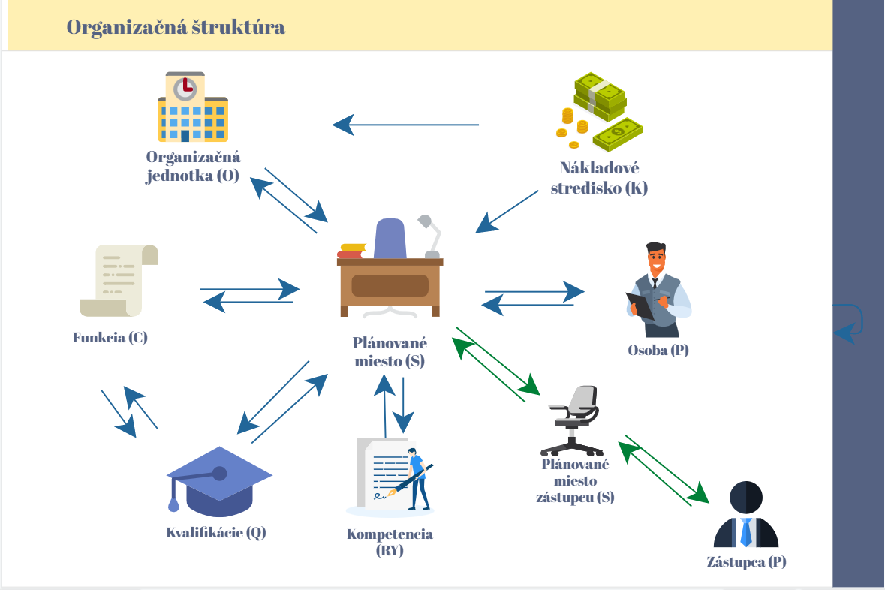

Obrázok 1 - Organizačná štruktúra

# Kmeňové záznamy a číselníky

Organizačný manažment využíva objektovú štruktúru. Každý z objektov je definovaný vlastnosťami a prepojeniami s ostatnými objektami. Vlastnosti sú popísané v Infotypoch. Infotyp sa zvyčajne skladá z viacerých polí, ku ktorým sú definované číselníky. Číselníky sú buď SAP štandardné (udržiava SAP), dynamicky sa vytvárajúce z nastavení systému alebo kmeňových dát modulov (napríklad číselník skupín pracovníkov alebo číselník nákladových stredísk) alebo zákaznícky udržiavané (buď v systéme SAP alebo zabezpečené integráciou).

Na vytvorenie organizačnej štruktúry budú využívané nasledujúce hlavné objekty:

* Organizačná jednotka (objekt O)
* Plánované miesto (objekt S)
* Funkcia (objekt C)

K nim sa budú pripájať objekty súvisiace s inými modulmi:

* Osoba (objekt P) - prepojenie s modulom HR-PA, číslo pracovného pomeru zamestnanca
* Centrálna osoba (objekt CP) - prepojenie s modulom HR-PA, hlavné číslo zamestnanca, ktoré združuje všetky jeho pracovné pomery. Vytvára sa automaticky na pozadí.
* Nákladové stredisko (objekt K) - prepojenie na modul CO
* Kompetencia (objekt RY) - prepojenie na modul WF (schvaľovanie)
* Kvalifikácia (objekt Q) - prepojenie na modul Talent manažment - Vzdelávanie

Objekty budú zakladané a udržiavané len vo variante plánu 01 - Aktívny plán a v statuse plánu 1 - Aktívny.

SAP status plánu

|  |  |
| --- | --- |
| Kód | Popis |
| 1 | Aktívne |
| 2 | Plánované |
| 3 | Požadované |
| 4 | Povolené |
| 5 | Zamietnuté |

Medzi jednotlivými objektami existujú väzby, preberanie a dedenie vlastností. V systéme CES budú využívané nasledujúce prepojenia:

* 002 - referuje (L) na - je priamy predstavený
* 003 - patrí k - zahŕňa
* 007 – popisuje - bude popísaný
* 008 – majiteľ – majiteľ
* 011 - Priradenie nákl.strediska
* 012 - riadi... - bude riadený...
* 031 - potrebné - bude potrebné od

Každý objekt je možné popísať skupinou vlastností, ktoré sú súhrnne evidované v logických celkoch nazývaných infotypy. Niektoré z infotypov sú dané štandardne a niektoré sú na mieru vytvorené podľa potrieb zákazníka. Budú používané nasledovné infotypy a subtypy:

Pre objekt Organizačná jednotka (O):

| Číslo IT | Názov IT | Význam |
| --- | --- | --- |
| 1000 | Objekt | Infotypom 1000 je každý objekt definovaný. Bude v ňom popísaná skratka a názov organizačnej jednotky |
| 1001 | Prepojenia | V infotype sa evidujú väzby na ostatné objekty. |
| 1002 | Verbálny popis | V infotype sa eviduje textové popisy organizačnej jednotky. |
| 1008 | Atribúty priradenia účtov | V infotype sa definujú väzby objektov organizačnej štruktúry na štruktúry v personálnej administrácií. Bude zadávaný pri migrácii organizácie, údržba bude na strane organizácie. |
| 1018 | Rozdelenie nákladov | V infotype sa definuje spôsob rozdelenia mzdových nákladov. |
| 1952 | Adresa budovy | V infotype bude evidovaná adresa budovy Miesta výkonu služby, ktorá bude slúžiť ako podklad pri vydávaní personálnych dokumentov zamestnancovi. Bude zadávaná prostredníctvom centrálneho číselníka. |
| 9000 | Referenti | Evidencia referentov pre organizačnú jednotku. |
| 9054 | Práca v zahraničí | V infotype budú evidované informácie pre prácu v zahraničí. |
| 9100 | Pomocné indexy Organizačnej jednotky | V infotype budú evidované doplňujúce vlastnosti organizačnej jednotky, platné pre všetky organizácie. |
| 9170 | Špecifická evidencia Organizačnej jednotky | V infotype bude možné evidovať špecifické vlastnosti organizácie, ktoré potrebuje evidovať na organizačnej jednotke a nie sú súčasťou štandardnej evidencie. |

Pre objekt Plánované miesto (S)

| Číslo IT | Názov IT | Význam |
| --- | --- | --- |
| 1000 | Objekt | Infotypom 1000 je každý objekt definovaný. |
| 1001 | Prepojenia | V infotype sa evidujú väzby na ostatné objekty. |
| 1002 | Verbálny popis | V infotype sa eviduje textové popisy plánovaného miesta. |
| 1005 | Plánovaná platba | V infotype sa definuje predpokladané tarifné zaradenie plánovaného miesta. Toto tarifné zaradenie sa následne navrhuje v IT0008 zamestnancovi. |
| 1007 | Neobsadené miesto | Pomocou infotypu sa eviduje, či je plánované miesto obsadené alebo voľné. Zmena je riadená z modulu HR-PA z IT0001. |
| 1008 | Atribúty priradenia účtov | V infotype sa definujú väzby objektov organizačnej štruktúry na štruktúry v personálnej administrácií. Bude zadávaný pri migrácii organizácie, údržba bude na strane organizácie. |
| 1013 | Skupina/okruh pracovníkov | Slúži na definovanie prepojenia plánovaného miesta s personálnou štruktúrou. |
| 1018 | Rozdelenie nákladov | V infotype sa definuje spôsob rozdelenia mzdových nákladov |
| 1952 | Adresa budovy | Infotyp slúži na evidenciu adresy u plánovaného miesta v prípade ak sa líši od adresy organizačnej jednotky. Adresa bude vyberaná z centrálneho číselníka. |
| 5585 | Komunikácia (105) | Infotyp slúži na evidenciu komunikačných rozhraní. Bude použitý na zápis povodeného ID plánovaného miesta - z pôvodného systému, pre kontrolu správnosti namigrovaných údajov. |
| 9051 | Opis štátnozamestnaneckého miesta | V infotype budú udržiavané informácie potrebné pre vytvorenie opisu štátnozamestnaneckého miesta a súčasne potrebné pre RŠZM. |
| 9052 | Opis pracovného miesta | V infotype budú udržiavané informácie potrebné na vytvorenie opisu pracovného miesta. |
| 9053 | Kvalifikačné predpoklady | Infotyp 9053 bude miesto ma evidenciu informácií spojených s požadovaným vzdelaním, odbormi, špecifickými požiadavkami na vzdelanie a pod. |
| 9054 | Práca v zahraničí | V infotype budú evidované informácie pre pracovníkov pracujúcich v zahraničí. |
| 9055 | Atribúty plánovaného miesta | Ide o sadu príznakov, ktoré plánované miesto spĺňa. |
| 9056 | Platové náležitosti | Evidencia plánovaných platových náležitostí na plánovanom mieste. |
| 9060 | Iné vlastnosti plánovaného miesta | Evidencia atribútov plánovaného miesta preferovaná veľkým množstvom organizácií. Niektoré z nich sú súčasťou rozhrania RŠZM. |
| 9070 | Špecifická evidencia na plánovanom mieste | V infotype bude možné evidovať špecifické vlastnosti organizácie, ktoré potrebuje evidovať na organizačnej jednotke a nie sú súčasťou štandardnej evidencie. |

Pre objekt Funkciu (C)

|  |  |  |
| --- | --- | --- |
| Číslo IT | Názov IT | Význam |
| 1000 | Objekt | Infotypom 1000 je každý objekt definovaný. |
| 1001 | Prepojenia | V infotype sa evidujú väzby na ostatné objekty. |
| 1002 | Verbálny popis | V infotype sa eviduje textové popisy funkcie. |

Aktivácia (zopnutie) komponent HR-PA a HR-OM znamená spoločné zdieľanie vzájomného priradenia objektov organizačného manažmentu v personálnej administrácii. V praxi to znamená, že zamestnanec preberá z plánovaného miesta vybrané vlastnosti:

* preberie priradenie k organizačnej jednotke
* preberie nákladové a rozpočtové priradenie buď z organizačnej jednotky alebo plánovaného miesta
* preberie priradenie k funkcii do poľa profesia v IT0001 Organizačné priradenie
* preberie priradenie preferenciu priradenia ku skupine a okruhu pracovníkov z IT1005
* preberie tarifné zaradenie z IT1013 v IT0008 Základné mzdy

Integrácia bude nastavená pre nasledujúce skupiny pracovníkov:

* 1 - Štátna služba
* 2 - Verejný záujem
* 3 - Verejný záujem, ale odmeňovanie podľa Zákonníka práce
* 4 - Zákonník práce
* 6 - Zdravotnícky pracovník odmeňovaný ako vo verejnom záujme
* 7 - Zdravotnícky pracovník odmeňovaný podľa Zákonníka práce
* 8 - Umelecký pracovníci
* 9 - Ústavní činitelia
* A - Verejný ochranca práv a člen rady
* B - Sudcovia

Jednoznačné číslo objektu bude prideľovať systém z nasledujúcich číselných intervalov:

|  |  |  |  |  |
| --- | --- | --- | --- | --- |
| Názov Objektu | Označenie | Interval OD | Interval DO | Typ intervalu |
| Organizačná jednotka | O | 00010000 | 49999999 | Interný |
| Funkcia | C | 00010000 | 49999999 | Interný |
| Plánované miesto | S | 00010000 | 49999999 | Interný |

Číselník bude pre všetky organizácie spoločný.

**Interný číselník**

* systém čísluje automaticky a čísla vyberá podľa poradia z nastaveného intervalu

Definovanie dlhého a krátkeho názvu bude podliehať nasledujúcim pravidlám:

| Názov Objektu | Krátky názov (12 znakov) | Dlhý názov (40 znakov) | Správca |
| --- | --- | --- | --- |
| Organizačná jednotka (O) | Krátky názov organizačnej jednotky tak, ako je v organizácii zaužívané. | Dlhý názov organizačnej jednotky tak, ako je v organizácii zaužívané. | Zadáva používateľ v každej organizácii samostatne. |
| Plánované miesto (S) | Krátky názov plánovaného miesta sa bude označovať podľa skratky viazanej ku skupine pracovníkov, ku ktorej toto plánované miesto patrí (popísané v časti Infotyp 1000). | Dlhý názov plánovaného miesta tak, ako je v organizácii zaužívané. | Zadáva používateľ v každej organizácii samostatne. |
| Funkcia (C) | Krátky názov funkcie - kód SK ISCO 08 | Dlhý názov funkcie bude text k SK ISCO 08 kódu. | Udržiava gestor modulu HR-OM |

Objekt Funkcia (C) je prepojený s objektom Plánované miesto (S) a jednoznačne zaraďuje plánované miesto vzhľadom k štatistickým výkazom. Toto pole sa prenáša do modulu HR-PA, do kmeňových údajov zamestnanca do poľa Profesia v IT0001 a slúži na delenie zamestnancov v rôznych štatistikách a reportoch.

## Zoznam kmeňových záznamov a číselníkov

|  |  |  |  |
| --- | --- | --- | --- |
| ID číselníka | Číselník | Popis | Názov súboru |
| M03_KZC_001 | Organizačná jednotka | Číselník existujúcich organizačných jednotiek |  |
| M03_KZC_002 | Plánované miesto | Číselník plánovaných miest |  |
| M03_KZC_003 | Funkcia | Číselník funkcií | DSR2_CES_M03_001_SK ISCO 08.xlsx |
| M03_KZC_004 | Druh prepojenia | Typ prepojenia medzi objektami |  |
| M03_KZC_005 | Prepojenie | Číselník väzieb medzi objektami |  |
| M03_KZC_006 | Typ objektu | Číselník objektov |  |
| M03_KZC_007 | Subtyp v IT1002 | Číselník subtypov Infotypu 1002 |  |
| M03_KZC_009 | Funkcia ŠZ | Funkcia štátneho zamestnanca |  |
| M03_KZC_010 | Vedúca funkcia ŠZ | Vedúca funkcia štátneho zamestnanca |  |
| M03_KZC_011 | Odbor štátnej služby | Číselník odborov štátnej služby |  |
| M03_KZC_014 | Najnáročnejšia činnosť | Číselník najnáročnejšej činnosti a ďalšej činnosti | DSR2_CES_M03_002_Najnarocnejsia Dalšia cinnosť.xlsx |
| M03_KZC_015 | Pracovná činnosť | Katalóg pracovných činností | DSR2_CES_M03_003 Katalog pracovnych cinnosti.xlsx |
| M03_KZC_016 | Katalóg | Výber typu katalógu | DSR2_CES_M03_003 Katalog pracovnych cinnosti.xlsx |
| M03_KZC_017 | Odvetvie | Odvetvie definované v Nariadení vlády 341/2004 | DSR2_CES_M03_003 Katalog pracovnych cinnosti.xlsx |
| M03_KZC_018 | Platová trieda | Platová trieda definovaná v Nariadení vlády 341/2004 | DSR2_CES_M03_003 Katalog pracovnych cinnosti.xlsx |
| M03_KZC_019 | Legislatívne poradie | Poradové číslo pracovnej činnosti podľa Nariadenia vlády 341/2004 | DSR2_CES_M03_003 Katalog pracovnych cinnosti.xlsx |
| M03_KZC_020 | Vzdelanie | Zastúpenie požadovaného vzdelania pre pracovnú činnosť podľa Nariadenia vlády 341/2004 | DSR2_CES_M03_003 Katalog pracovnych cinnosti.xlsx |
| M03_KZC_021 | Okruh | Okruh pracovných činností podľa Nariadenia vlády 341/2004 | DSR2_CES_M03_003 Katalog pracovnych cinnosti.xlsx |
| M03_KZC_024 | Odborná prax - jednotka | Číselník odbornej praxe |  |
| M03_KZC_025 | Plat | Číselník typov platov |  |
| M03_KZC_013 | Príplatky | Číselník typov príplatkov je jednotlivým typom platov |  |
| M03_KZC_026 | Plánovaná hodnosť - podľa zákona | Číselník zákonov definujúcich hodnosť |  |
| M03_KZC_027 | Plánovaná hodnosť - hodnosť | Číselník hodností priradených k zákonu |  |
| M03_KZC_030 | Kategória pre výstroj - podľa zákona | Číselník legislatívnych rámcov definujúcich výstroj |  |
| M03_KZC_031 | Kategória pre výstroj - výstrojná trieda | Číselník výstrojnej triedy pre daný zákon |  |
| M03_KZC_032 | Stupeň riadenia - legislatívny rámec | Číselník pre legislatívny rámec pre stanovanie stupňa riadenia |  |
| M03_KZC_033 | Stupeň riadenia - legislatívna položka | Číselník položiek stupňov riadenia |  |
| M03_KZC_034 | Osobné ochranné pracovné pomôcky | Číselník osobných ochranných pracovných pomôcok podľa Nariadenie vlády č. 395/2006 Z. z. |  |
| M03_KZC_036 | Číselník pre IT9070 | Číselník organizácií PLM |  |
| M03_KZC_037 | Hodnota pre IT9070 | Hodnoty pre číselníky organizácií PLM |  |
| M03_KZC_038 | Typ organizačného útvaru | Číselník typov organizačného útvaru pre Ministerstvá a Ústredné orgány ŠS |  |
| M03_KZC_039 | Typ organizačného jednotky | Číselník typov organizačnej jednotky |  |
| M03_KZC_040 | Odbor pre výskumné a vývojové práce | Číselník odborov pre výskumné a vývojové práce |  |
| M03_KZC_041 | Číselník pre IT9170 | Číselník organizácií OJ |  |
| M03_KZC_042 | Hodnota pre IT9170 | Hodnoty pre číselníky organizácií OJ |  |
| M03_KZC_043 | Zoskupenie okruhov pracovníkov pre tarifné podmienky | Číselník zoskupení okruhov pracovníkov pre tarifné podmienky |  |
| M03_KZC_044 | Zoskupenie štátov | Číselník zoskupení štátov |  |
| M03_KZC_045 | Variant plánu | Číselník variantov plánu |  |
| M03_KZC_046 | Status obsadenia | Číselník statusov obsadenia |  |
| M03_KZC_047 | Časová jednotka pre odmenu | Číselník časových jednotiek pre odmenu |  |
| M03_KZC_048 | Jednotka platových náležitostí | Číselník jednotiek platových náležitostí |  |
| M03_KZC_049 | Regióny sveta | Číselník kontinentov a častí kontinentov |  |
| M03_KZC_050 | Poradové číslo | Poradové číslo položky v katalógu pracovných činností |  |
| M03_KZC_051 | Subtyp v IT5585 | Číselník subtypov Infotypu 5585 |  |
| M03_KZC_052 | Zameranie | Číselník zamerania organizačných jednotiek v IT9100 |  |
| M03_KZC_053 | Kategória zastupovania | Číselník kategórií zastupovania |  |
| M03_KZC_054 | Profil zastupovania | Číselník profilov zastupovaní |  |

## Infotyp 1000 - Objekt

Založením IT1000 sa objekt stáva definovaným. Ak objekt existuje, tak záznam platí do 31.12.9999. Pri ukončení platnosti tohto infotypu sa ukončia platnosti aj všetkých založených infotypov a platnosť celého objektu je vymedzená.

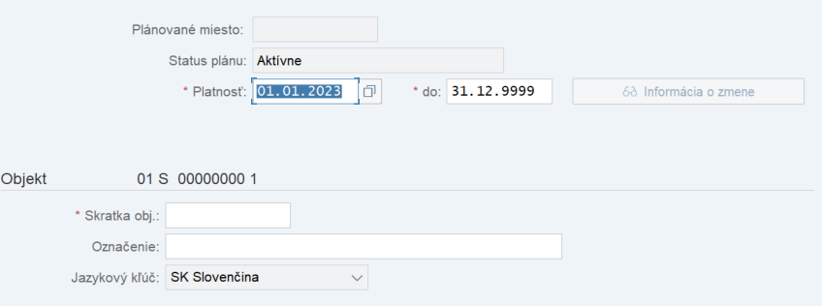

V infotype budú evidované nasledovné polia:

|  |  |  |  |
| --- | --- | --- | --- |
| Pole | Názov | Popis | Číselník |
| OBJID | ID objektu | 8-miestne číslo objektu | Číselník SAP  M03_KZC_001  M03_KZC_002  M03_KZC_003 |
| MC_SHORT | Skratka obj. | 12-miestne pomenovanie objektu | text |
| MC_STEXT | Označenie | 40-miestne označenie objektu | text |

Do polí tohto infotypu sa bude zadávať pomenovania objektov.

**Organizačná jednotka**

Do Skratky objektu sa uvedie číslo začínajúce 4-miestnym kódom účtovného okruhu/personálnej oblasti, následne pomlčka a zaužívaná skratka organizačného útvaru.

Označovanie bude nasledovné:

* prvé 4 znaky budú vždy účtovným okruhom
* nasleduje pomlčka
* zvyšné znaky (7 znakov) bude zaužívaná skratka

Príklad číslovania na účtovnom okruhu 24C4.

Obrázok, na ktorom je stôl

Automaticky generovaný popis

**Plánované miesto**

Označovanie plánovaného miesta bude v kompetencii organizácií. Pri skratke sa z dôvodu prehľadnosti organizačnej štruktúry odporúča použiť nasledujúce skratky podľa nasledujúceho popisu:

* Pri miestach, ktoré majú v IT1013 priradenie ku **skupine pracovníkov 1**, teda pri ŠZM sa odporúča použitie **skratky ŠS** a v označení použiť funkciu podľa zákona 55/2017 Z. z.:

|  |  |
| --- | --- |
| Krátky názov | Označenie |
| ŠS | Odborný referent |
| ŠS | Hlavný referent |
| ŠS | Radca |
| ŠS | Samostatný radca |
| ŠS | Odborný radca |
| ŠS | Hlavný radca |
| ŠS | Štátny radca |
| ŠS | Hlavný štátny radca |
| ŠS | Generálny štátny radca |

* Pri plánovaných miestach, ktoré majú v IT1013 priradenie ku **skupine pracovníkov 2** sa odporúča použitie **skratky VZ**. Do označenia sa dáva obvyklý názov. Napríklad:

|  |  |
| --- | --- |
| Krátky názov | Označenie |
| VZ | Vedúci odboru |
| VZ | Referent špecialista |
| VZ | Referent |
| VZ | Vodič |
| VZ | Informátor |
| VZ | Samostatný radca |
| VZ | Odborný referent |
| VZ | Odborný referent špecialista |
| VZ | Odborný radca |

* Pri plánovaných miestach, ktoré majú v IT1013 priradenie ku **skupine pracovníkov 3** sa odporúča použitie **skratky VZZP**. Do označenia sa dáva obvyklý názov. Napríklad:

|  |  |
| --- | --- |
| Krátky názov | Označenie |
| VZZP | Vedúci odboru |
| VZZP | Referent špecialista |
| VZZP | Referent |
| VZZP | Vodič |
| VZZP | Informátor |
| VZZP | Samostatný radca |
| VZZP | Odborný referent |
| VZZP | Odborný referent špecialista |
| VZZP | Odborný radca |

* Pri plánovaných miestach, ktoré majú v IT1013 priradenie ku **skupine pracovníkov 4** sa odporúča použitie **skratky ZP**. Do označenia sa dáva obvyklý názov. Napríklad:

|  |  |
| --- | --- |
| Krátky názov | Označenie |
| ZP | Riaditeľ útvaru |
| ZP | technik |
| ZP | manažér |

* Pri plánovaných miestach, ktoré majú v IT1013 priradenie ku **skupine pracovníkov 6** sa odporúča použitie **skratky ZDVZ**. Do označenia sa dáva obvyklý názov. Napríklad:

|  |  |
| --- | --- |
| Krátky názov | Označenie |
| ZDVZ | Zástupca generálneho riaditeľa |
| ZDVZ | Lekár sekundár |
| ZDVZ | Zubný lekár |

* Pri plánovaných miestach, ktoré majú v IT1013 priradenie ku **skupine pracovníkov 7** sa odporúča použitie **skratky ZDZP**. Do označenia sa dáva obvyklý názov. Napríklad:

|  |  |
| --- | --- |
| Krátky názov | Označenie |
| ZDZP | Zástupca generálneho riaditeľa |
| ZDZP | Lekár sekundár |
| ZDZP | Zubný lekár |

* Pri plánovaných miestach, ktoré majú v IT1013 priradenie ku **skupine pracovníkov 8** sa odporúča použitie **skratky UP**. Do označenia sa dáva obvyklý názov. Napríklad:

|  |  |
| --- | --- |
| Krátky názov | Označenie |
| UP | Umelecký grafik |
| UP | Kurátor |
| UP | Člen baletného zboru |

* Pri plánovaných miestach, ktoré majú v IT1013 priradenie ku **skupine pracovníkov 9** sa odporúča použitie **skratky UČ**. Do označenia sa dáva obvyklý názov. Napríklad:

|  |  |
| --- | --- |
| Krátky názov | Označenie |
| UČ | Generálny tajomník SÚ |
| UČ | Splnomocnenec vlády |
| UČ | Minister školstva |

* Pri plánovaných miestach, ktoré majú v IT1013 priradenie ku **skupine pracovníkov A** sa odporúča použitie **skratky VOČR**. Do označenia sa dáva obvyklý názov. Napríklad:

|  |  |
| --- | --- |
| Krátky názov | Označenie |
| VOČR | Verejný ochranca práv |
| VOČR | Člen súdnej rady |

* Pri plánovaných miestach, ktoré majú v IT1013 priradenie ku **skupine pracovníkov B** sa odporúča použitie **skratky SU**. Do označenia sa dáva obvyklý názov. Napríklad:

|  |  |
| --- | --- |
| Krátky názov | Označenie |
| SU | Vyšší súdny úradník |
| SU | Sudca |
| SU | Súdny tajomník |

Pri obsadzovaní plánovaného miesta z modulu HR-PA by bolo ihneď jasné, do ktorej skupiny pracovníkov je plánované miesto zaradené a zabránilo by sa tak väčším chybám. Napr. takto:

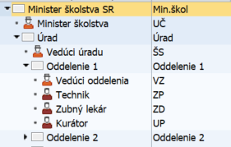

Vedúci štátni zamestnanci budú mať obvyklé označenie napr. generálny riaditeľ, riaditeľ odboru, vedúci oddelenia a pod. Pri ukladaní IT1000 pre plánované miesto bude vytvorená kontrola, aby do krátkeho textu plánovaného miesta nebolo možné uložiť iné hodnoty ako sú navrhované.

**Funkcia**

Objekt Funkcia (C) bude v centrálnej správe gestora HR-OM. v poli Skratka bude v ňom evidovaná hodnota SK ISCO 08 podľa aktuálneho číselníka. Do označenia sa uvedie skrátený názov SK ISCO 08. Bežní používatelia budú vedieť objekt C len prideliť. Nebudú ho vedieť ani vytvoriť ani vymazať. Zoznam je uvedený v prílohe.

## Infotyp 1001 - Prepojenia

Založením IT1001 sa objekt stáva priradeným do organizačnej štruktúry. Ukončením platnosti prepojení objekt zostáva existovať ako solitér, bez zaradenia do organizačnej štruktúry. Do infotypu sa zapisujú všetky existujúce prepojenia.

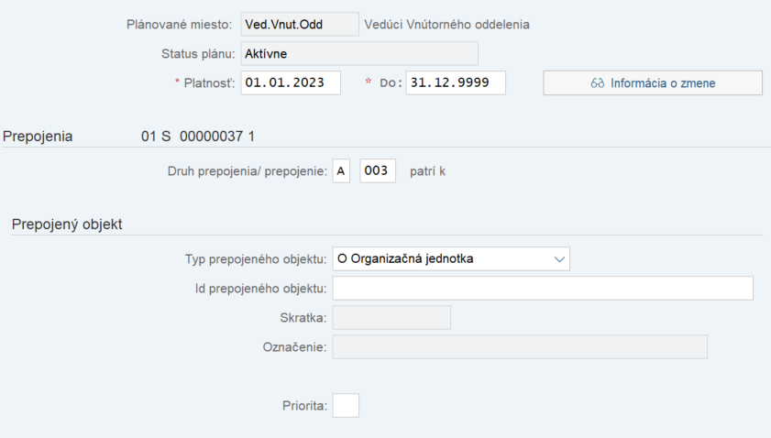

V IT1001 budú evidované nasledujúce polia:

|  |  |  |  |
| --- | --- | --- | --- |
| Pole | Názov | Popis | Číselník |
| RSIGN | Charakteristika prepojenia | Typ prepojenia | Číselník SAP  M03_KZC_004 |
| RELAT | Prepojenie medzi objektami | Väzba medzi objektami | Číselník SAP  M03_KZC_005 |
| SCLAS | Typ prepojeného objektu | Výber typu objektu, s ktorým sa zakladá prepojenie | Číselník SAP  M03_KZC_006 |
| SOBID | Id prepojeného objektu | Výber konkrétneho prepojeného objektu | Číselník SAP  M03_KZC_001  M03_KZC_002  M03_KZC_003 |
| PRIOX | Priorita | Možnosť určiť prioritu založenej väzby  Priame zadanie | text |
| PROZT | Percen. sadzba významn. | Percentuálne stanovená významnosť  Priame zadanie | číslo |

Pri založení prepojení medzi objektami (subtypov) vznikajú v systéme zároveň opačné vzťahy (napr. pri založení vzťahu plánované miesto patrí pod organizačnú jednotku sa automaticky zakladá vzťah organizačná jednotka zahrňuje plánované miesto, t. j. k väzba A003 sa automaticky zakladá väzba B003).

V systéme CES budú využívané nasledujúce subtypy:

| Prepojenie | Objekt | Význam |
| --- | --- | --- |
| A002 | O --> O | Nižšie postavená organizačná jednotka referuje k vyššie postavenej organizačnej jednotke |
| B002 | O --> O | Vyššie postavená organizačná jednotka je priamo nadriadená nižšie postavenej organizačnej jednotke |
| A003 | S --> O | Plánované miesto patrí k organizačnej jednotke |
| B003 | O --> S | Organizačná jednotka zahŕňa plánované miesta |
| A007 | C --> S | Profesia popisuje plánované miesto |
| B007 | S --> C | Plánované miesto bude popísané profesiou |
| A008 | S --> P | Plánované miesto je majiteľom osoby |
| B008 | P --> S | Osoba je majiteľom plánovaného miesta |
| A011 | O --> K | Nákladové stredisko je priradené k Organizačnej jednotke |
| A011 | S --> K | Nákladové stredisko je priradené Plánovanému miestu |
| A012 | S --> O | Plánované miesto riadi Organizačnú jednotku |
| B012 | O --> S | Organizačná jednotka bude riadená Plánovaným miestom |
| A007 | RY --> S | Kompetencia popisuje plánované miesto |
| B007 | S --> RY | Plánované miesto bude popísané kompetenciou |
| A031 | S --> Q | Pre plánované miesto je potrebná kvalifikácia |
| B031 | Q --> S | Kvalifikácia bude potrebná pre funkciu |
| A031 | C --> Q | Pre funkciu je potrebná kvalifikácia |
| B031 | Q --> C | Kvalifikácia bude potrebná pre plánované miesto |
| A210 | S --> S | Plánované miesto je zastupované s profilom iným plánovaným miestom |
| B210 | S --> S | Plánované miesto zastupuje s profilom iné plánované miesto |
| A210 | S --> P | Plánované miesto je zastupované s profilom osobou |
| B210 | P --> S | Osoba zastupuje s profilom plánované miesto |
|  |  |  |

## Infotyp 1002 - Verbálny popis

Infotyp umožňuje definovať charakteristiky objektov vo forme dlhého textu. Definície sa rozdeľujú do subtypov.

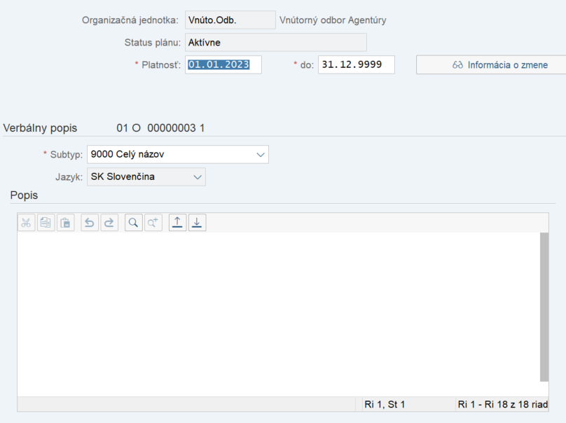

V infotype budú zapisované nasledujúce polia.

|  |  |  |  |
| --- | --- | --- | --- |
| Pole | Názov | Popis | Číselník |
| SUBTY | Subtyp | Výber subtypu | Číselník SAP  M03_KZC_007 |
| TLINE | Riadok | Pole na zadávanie textu | text |

Budú vytvorené nasledujúce subtypy:

* **subtyp 9000 - Celý názov**
  + platný pre objekty O, S, C
  + bude zadávaný vtedy, ak v IT1000 nebude dostatočný počet znakov na pomenovanie objektu
  + bude využívaný najmä v rozhraniach, pre Opis štátnozamestnaneckého miesta, pre OPM a pre zasielanie do agendových systémov
  + v prípade, že ho objekt nebude mať založený, bude načítaná hodnota poľa Skratka z IT1000.
* **subtyp 9S01 - Bližšie urč.najnároč.činn**
  + bude platný pre plánované miesto
  + Subtyp pre napísanie textu pre Bližšie určená najnáročnejšia činnosť pre Opis štátnozamestnaneckého miesta a pre RŠZM.
* **subtyp 9S02 - Bližšie urč.ďalšia.činno**
  + bude platný pre plánované miesto
  + Subtyp pre napísanie textu pre Bližšie určená ďalšia činnosť pre Opis štátnozamestnaneckého miesta a pre RŠZM.
* **subtyp 9S03 - Ostatné činnosti**
  + bude platný pre plánované miesto
  + Subtyp pre napísanie textu pre Ostatné činnosti, ktoré súvisia so zaradením štátneho zamestnanca v organizačnej štruktúre služobného úradu pre Opis štátnozamestnaneckého miesta a pre RŠZM.
* **subtyp 9V01 - Náplň činnosti OPM**
  + bude platný pre plánované miesto
  + Subtyp pre OPM, bude sa dopĺňať do poľa Náplň činnosti
* **subtyp 9V02 - Špec.požiad.na výkon prác**
  + bude platný pre plánované miesto
  + subtyp pre OPM pre pole Špeciálne požiadavky na výkon práce
* **subtyp 9V03 - Špeciálne činnosti OPM**
  + bude platný pre plánované miesto
  + Subtyp pre OPM pre pole Špeciálne činnosti
* **subtyp 9010 - Ďalšie vzdelanie na miest**
  + bude platný pre plánované miesto
  + evidencia ďalších požiadaviek na vzdelanie na plánované miesto, ktoré nebude evidované v Infotypoch a v kvalifikáciách napr. práca s PC a pod.
* **subtyp 9011 - Iné predpoklady na miesto**
  + bude platný pre plánované miesto
  + evidencia požiadaviek na miesto nesúvisiacich so vzdelaním - napr. vek od 18 do 65 rokov, spôsobilosť na právne úkony, ovládanie štátneho jazyka, bezúhonnosť a pod.
* **subtyp 9012 – Alternatívne jazyky**
  + bude platný pre plánované miesto
  + evidencia alternatívnych jazykov na plánovanom mieste
  + subtyp pre OŠZM pre pole Znalosť cudzieho jazyka a pre OPM pre pole Špeciálne požiadavky na výkon práce

## Infotyp 1005 - Plánovaná platba

Infotyp je definovaný pre objekt plánované miesto. Slúži na navrhovanie tarifného zaradenia. V prípade prijatia zamestnanca mu bude v IT0008 HR_PA Základné mzdy systém navrhovať také tarifné zaradenie, ako prislúcha plánovanému miestu zamestnanca. Číselníky infotypu sú totožné s číselníkmi tarifného zaradenia zamestnanca pre IT0008 Základné mzdy.

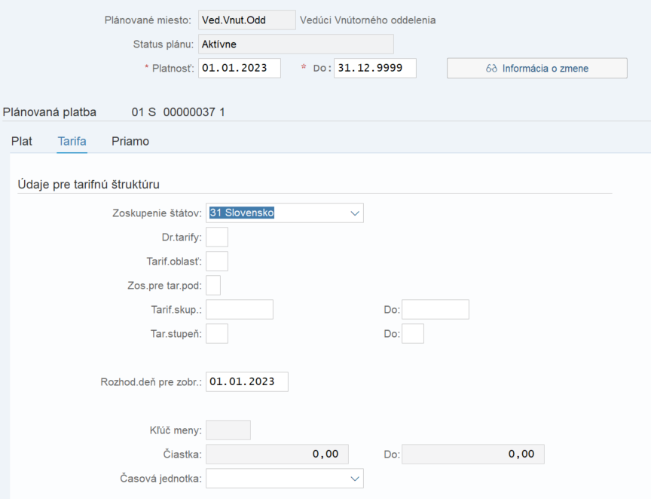

V infotype 1005 na záložke Tarifa budú sledované nasledujúce polia:

|  |  |  |  |
| --- | --- | --- | --- |
| Pole | Názov | Popis | Číselník |
| MOLGA | Zoskupenie štátov | Výber štátu | Číselník SAP  M03_KZC_044 |
| TRFAR | Dr.tarify | Výber druhu tarifného zaradenia | Číselník SAP |
| TRFGB | Tarifná oblasť | Výber tarifnej oblasti | Číselník SAP |
| TRFKZ | Zoskupenie okruhov pracovníkov pre tarifné podmienky | Výber zoskupenia podľa tarifných podmienok | Číselník SAP  M03_KZC_043 |
| TRFG1 | Najnižšia prípustná skupina | Výber najnižšej tarifnej skupiny | Číselník SAP |
| TRFG2 | Najvyššia prípustná skupina | Výber najvyššej tarifnej skupiny | Číselník SAP |
| TRFS1 | Najnižšia prípustná úroveň | Výber najnižšieho tarifného stupňa | Číselník SAP |
| TRFS2 | Najvyšší prípustný stupeň | Výber najvyššieho tarifného stupňa | Číselník SAP |
| FREQU | Časová jednotka | Časová jednotka pre odmenu pre zobrazenie | Číselník SAP  M03_KZC_047 |

Používaný číselník Zoskupení štátov pre SAP je:

| MOLGA | ISO kód | Označenie zoskupenia štátov |
| --- | --- | --- |
| 01 | DE | Nemecko |
| 02 | CH | Švajčiarsko |
| 03 | AT | Rakúsko |
| 04 | ES | Španielsko |
| 05 | NL | Holandsko |
| 06 | FR | Francúzsko |
| 07 | CA | Kanada |
| 08 | GB | Veľká Británia |
| 09 | DK | Dánsko |
| 10 | US | USA |
| 11 | IE | Írsko |
| 12 | BE | Belgicko |
| 13 | AU | Austrália |
| 14 | MY | Malajzia |
| 15 | IT | Taliansko |
| 16 | ZA | Juž.Afrika |
| 17 | VE | Venezuela |
| 18 | CZ | Česká republika |
| 19 | PT | Portugalsko |
| 20 | NO | Nórsko |
| 21 | HU | Maďarsko |
| 22 | JP | Japonsko |
| 23 | SE | Švédsko |
| 24 | SA | Saudská Arábia |
| 25 | SG | Singapur |
| 26 | TH | Thajsko |
| 27 | HK | Hongkong |
| 28 | CN | Čína |
| 29 | AR | Argentína |
| 30 | LU | Luxembursko |
| 31 | SK | Slovensko |
| 32 | MX | Mexiko |
| 33 | RU | Rusko |
| 34 | ID | Indonézia |
| 35 | BN | Brunei |
| 36 | UA | Ukrajina |
| 37 | BR | Brazília |
| 38 | CO | Kolumbia |
| 39 | CL | Čile |
| 40 | IN | India |
| 41 | KR | Juž.Kórea |
| 42 | TW | Taiwan |
| 43 | NZ | Nový Zéland |
| 44 | FI | Fínsko |
| 45 | GR | Grécko |
| 46 | PL | Poľsko |
| 47 | TR | Turecko |
| 48 | PH | Filipíny |
| 49 | NA | Namíbia |
| 50 | LS | Lesotho |
| 51 | BW | Botswana |
| 52 | SZ | Swaziland |
| 53 | MZ | Mozambik |
| 54 | KE | Keňa |
| 55 | AO | Angola |
| 56 | ZW | Zimbabwe |
| 57 | AN | Holandské Antily |
| 58 | HR | Chorvátsko |
| 60 | IS | Island |
| 61 | RO | Rumunsko |
| 62 | SI | Slovinsko |
| 99 | 99 | Iné štáty |
| AD | AD | Andorra |
| AE | AE | Spojené arabské emiráty |
| AF | AF | Afganistan |
| AG | AG | Antigua/Barbuda |
| AL | AL | Albánsko |
| AM | AM | Arménsko |
| AW | AW | Aruba |
| AZ | AZ | Azerbajdžán |
| BA | BA | Bosna a Hercegovina |
| BB | BB | Barbados |
| BD | BD | Bangladéš |
| BF | BF | Burkina-Faso |
| BG | BG | Bulharsko |
| BH | BH | Bahrajn |
| BI | BI | Burundi |
| BJ | BJ | Benin |
| BM | BM | Bermuda |
| BO | BO | Bolívia |
| BS | BS | Bahamy |
| BT | BT | Bhutan |
| BY | BY | Bielorusko |
| BZ | BZ | Belize |
| CD | CD | Republika Kongo |
| CF | CF | Stredoafrická republika |
| CG | CG | Kongo |
| CI | CI | Pobrežie slonoviny |
| CK | CK | Cookové ostrovy |
| CM | CM | Kamerun |
| CR | CR | Kostarika |
| CU | CU | Kuba |
| CV | CV | Kapverdy |
| CY | CY | Cyprus |
| DJ | DJ | Džibuti |
| DM | DM | Dominica |
| DO | DO | Dominikánska republika |
| DZ | DZ | Alžírsko |
| EC | EC | Ekvádor |
| EE | EE | Estónsko |
| EG | EG | Egypt |
| EH | EH | Západná Sahara |
| ER | ER | Eritrea |
| ET | ET | Etiópia |
| FJ | FJ | Fidži |
| FM | FM | Mikronézia |
| FO | FO | Faerské ostr. |
| GA | GA | Gabun |
| GD | GD | Grenada |
| GE | GE | Gruzínsko |
| GF | GF | Francúzska Guayana |
| GG | GG | Guernsey |
| GH | GH | Ghana |
| GI | GI |  |
| GL | GL | Grónsko |
| GM | GM | Gambia |
| GN | GN | Guinea |
| GQ | GQ | Rovníková Guinea |
| GT | GT | Guatemala |
| GU | GU | Guam |
| GW | GW | Guinea-Bissau |
| GY | GY | Guayana |
| HN | HN | Honduras |
| HT | HT | Haiti |
| IL | IL | Izrael |
| IM | IM | Isle of Man |
| IQ | IQ | Irak |
| IR | IR | Irán |
| JE | JE | Jersey |
| JM | JM | Jamajka |
| JO | JO | Jordánsko |
| KG | KG | Kirgistan |
| KH | KH | Kambodža |
| KI | KI | Kiribati |
| KM | KM | Komory |
| KN | KN | St. Kitts and Nevis |
| KP | KP | Severná Kórea |
| KW | KW | Kuvajt |
| KY | KY |  |
| KZ | KZ | Kazachstan |
| LA | LA | Laos |
| LB | LB | Libanon |
| LC | LC | St. Lucia |
| LI | LI | Lichtenštajnsko |
| LK | LK | Srí Lanka |
| LR | LR | Libéria |
| LT | LT | Litva |
| LV | LV | Lotyšsko |
| LY | LY | Lýbia |
| MA | MA | Maroko |
| MC | MC | Monako |
| MD | MD | Moldávia |
| ME | ME | Montenegro |
| MG | MG | Madagaskar |
| MH | MH | Marshall.ostrov |
| MK | MK | Macedónia |
| ML | ML | Mali |
| MM | MM | Myanmar |
| MN | MN | Mongolsko |
| MO | MO | Macao |
| MP | MP | Severné Mariany |
| MR | MR | Mauretánia |
| MT | MT | Malta |
| MU | MU | Mauritius |
| MV | MV | Maledivy |
| MW | MW | Malawi |
| NC | NC | Nová Kaledónia |
| NE | NE | Niger |
| NG | NG | Nigéria |
| NI | NI | Nikaragua |
| NP | NP | Nepál |
| NR | NR | Nauru |
| OM | OM | Omán |
| PA | PA | Panama |
| PE | PE | Peru |
| PF | PF | Francúzska Polynézia |
| PG | PG | Papua-Nová Guinea |
| PK | PK | Pakistan |
| PR | PR | Portoriko |
| PS | PS | Palestína |
| PW | PW | Palau |
| PY | PY | Paraguay |
| QA | QA | Katar |
| RW | RW | Ruanda |
| SB | SB | Šalamúnske ost. |
| SC | SC | Seychely |
| SD | SD | Sudán |
| SL | SL | Sierra Leone |
| SM | SM | San Marino |
| SN | SN | Senegal |
| SO | SO | Somálsko |
| SR | SR | Surinam |
| SS | SS | Južný Sudán |
| ST | ST | Sao Tome und Principe |
| SV | SV | El Salvador |
| SY | SY | Sýria |
| TD | TD | Čad |
| TG | TG | Togo |
| TJ | TJ | Tadžikistan |
| TM | TM | Turkménsko |
| TN | TN | Tunisko |
| TO | TO | Tonga |
| TP | TP | Vých.Timor |
| TT | TT | Trinidad a Tobago |
| TV | TV | Tuvalu |
| TZ | TZ | Tanzánia |
| UG | UG | Uganda |
| UN | UN | Neziskové organizácie |
| UY | UY | Uruguay |
| UZ | UZ | Uzbekistan |
| VA | VA | Vatikán |
| VC | VC | Sv.Vincent |
| VG | VG | Britské Panenské ostrovy |
| VI | VI | Amer.Panenské ostrovy |
| VN | VN | Vietnam |
| VU | VU | Vanuatu |
| WS | WS | Záp.Samoa |
| YE | YE | Jemen |
| YU | RS | Republika Srbsko |
| ZM | ZM | Zambia |

## Infotyp 1007 - Neobsadené miesto

Infotyp existuje pre objekt plánované miesto. Pomocou infotypu sa definuje, či ide o obsadené alebo neobsadené plánované miesto. Ak je v nastavení systému tento Infotyp nastavený ako aktívny, je možné získať prehľad všetkých voľných (neobsadených) plánovaných miest. Táto informácia potom slúži najmä pre prehľad, ktoré „plánované miesta“ sú určené na obsadenie. Obsadenosť plánovaného miesta je riadená z modulu HR-PA pri zakladaní IT0001 - ak je osoba priradená na plánované miesto, zapíše sa obsadenosť miesta a založí sa väzba medzi S --> P. Ak je ukončené priradenie osoby na plánované miesto, zapíše sa, že je miesto neobsadené a následne je možné ho obsadiť inou osobou. Obsadenosť je maximálne 100%.

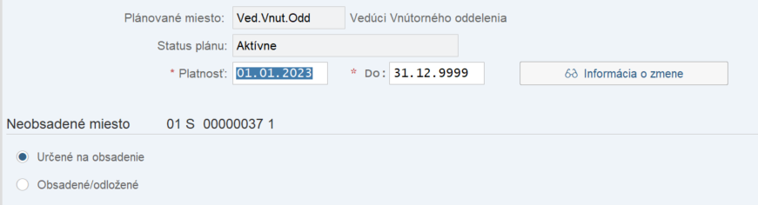

V Infotype 1007 budú evidované nasledujúce polia:

|  |  |  |  |
| --- | --- | --- | --- |
| Pole | Názov | Popis | Číselník |
| STATUS | Status neobsadeného miesta | Prepínač, ktorým sa určuje, či je plánované miesto obsadené alebo neobsadené | Radio button |

## Infotyp 1008 - Atribúty priradenia účtov

Infotyp je možné založiť pre organizačnú jednotku. Je dôležitým identifikátorom v strome organizačnej štruktúry. Pre správne fungovanie celého systému CES a súčasne pre správne fungovanie štrukturálnych oprávnení je dôležité, aby najvyššie postavená organizačná jednotka v organizačnej štruktúre mala priradenie k účtovnému okruhu a personálnej oblasti. Tieto hodnoty budú symbolizovať presne jeden služobný úrad (jedno IČO). Údržba IT1018 bude v oprávneniach jednotlivých organizácií.

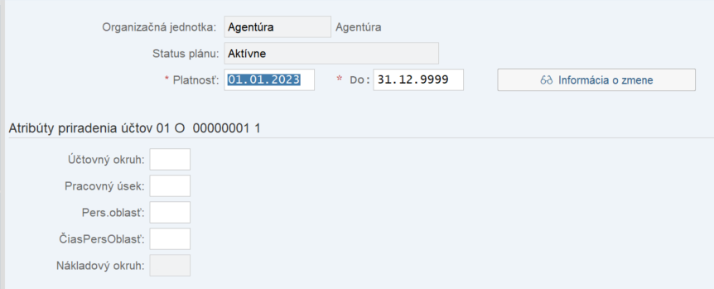

V Infotype 1008 budú evidované nasledujúce polia:

|  |  |  |  |
| --- | --- | --- | --- |
| Pole | Názov | Popis | Číselník |
| BUKRS | Účtovný okruh | Výber z číselníka účtovných okruhov | Číselník SAP |
| GSBER | Pracovný úsek | Výber z číselníka pracovných úsekov | Číselník SAP |
| PERSA | Personálna oblasť | Výber z číselníka personálnych oblastí | Číselník SAP |
| BTRTL | Čiastková personálna oblasť | Výber z číselníka Čiastkových personálnych oblastí | Číselník SAP |

Pri prvom nastavení budú v systéme predpripravené organizačné jednotky, ktoré budú symbolizovať najvyššiu úroveň organizačnej štruktúry organizácie. Následne pri migrácii organizačnej štruktúry organizácie bude táto organizačná jednotka premenovaná podľa názvoslovia organizácie, ale nebude prečíslovaná.

Infotyp je možné založiť aj pre plánované miesto, pokiaľ je potrebné založenie inej čiastkovej personálnej oblasti na danom mieste.

## Infotyp 1013 - Skupina/okruh pracovníkov

Infotyp existuje pre objekt plánované miesto. Slúži na definovanie prepojenia plánovaného miesta s personálnou štruktúrou. Konkrétne je možné pomocou infotypu určiť, akej skupine a okruhu pracovníkov bude patriť zamestnanec, ktorý obsadí dané plánované miesto. Pri zakladaní kmeňových dát zamestnanca v HR-PA sa bude hodnota navrhovať, bude možné ju však prepísať.

V infotype bude zapracovaná kontrola, aby bolo možné vybrať z číselníka okruhov pracovníkov len vybrané hodnoty pri skupine pracovníkov štátna služba. Pre ŠS budú povolené len hodnoty z HR-PA:

|  |  |
| --- | --- |
| Kód | Popis |
| 01 | DŠS vo ver.funkcii |
| D1 | DŠS VF odmeň.ŠS |
| 02 | DŠS riaditeľa KBR |
| 03 | DŠS štatut.orgán |
| 04 | DŠS veľvyslanec |
| 05 | DŠS odborník ÚČ |
| 06 | DŠS odb.just.stážis. |
| 07 | DŠS podľa §7 ods.8 |
| 08 | DŠS štip.prg.anal.k. |
| 10 | DŠS na voľ.ŠZM odb. |
| 11 | DŠS voľ.m.ved.ZC-odb |

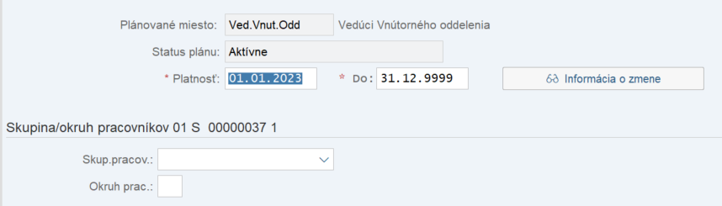

V Infotype 1013 budú evidované nasledujúce polia:

|  |  |  |  |
| --- | --- | --- | --- |
| Pole | Názov | Popis | Číselník |
| PERSG | Skupina pracovníkov | Výber z číselníka skupiny pracovníkov | Číselník SAP |
| PERSK | Okruh pracovníkov | Výber z číselníka okruhov pracovníkov | Číselník SAP |

## Infotyp 1018 - Rozdelenie nákladov

Infotyp existuje pre objekt organizačná jednotka a plánované miesto. V infotype sa definuje spôsob rozdelenia mzdových nákladov. Rozdelenie nákladov je primárne zakladané pre organizačnú jednotku. Všetky podriadené organizačné jednotky, všetky podriadené plánované miesta a všetci zamestnanci na týchto plánovaných miestach **dedia** toto rozdelenie nákladov.

* Ak má celá organizácia rovnaké nastavenie, stačí zadať rozdelenie nákladov k tej najvyššej v organizačnej štruktúre.
* Ak má samostatná vetva organizačnej štruktúry iné rozdelenie nákladov ako celá organizácia tak stačí, ak sa rozdielne delenie nákladov založí pri najvyššej organizačnej jednotke.
* Ak má plánované miesto rozdielne delenie nákladov ako má organizačná štruktúra, stačí založiť iné delenie nákladov pri tomto plánovanom mieste.

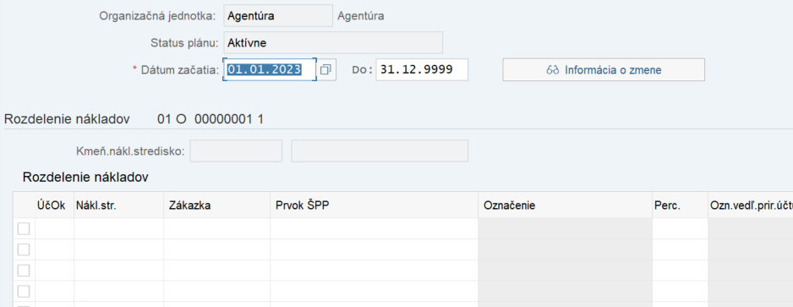

V Infotype 1018 budú evidované nasledujúce polia:

|  |  |  |  |
| --- | --- | --- | --- |
| Pole | Názov | Popis | Číselník |
| BUKRS | Účtovný okruh | Výber z číselníka účtovných okruhov | Číselník SAP |
| GSBER | Pracovný úsek | Výber z číselníka pracovných úsekov | Číselník SAP |
| KOSTL | Nákladové stredisko | Výber z číselníka nákladových stredísk | Číselník SAP |
| AUFNR | Číslo zákazky | Výber z číselníka zákaziek | Číselník SAP |
| FKBER | Funkčná oblasť | Výber z číselníka funkčných oblastí | Číselník SAP |
| FISTL | Finančné stredisko | Výber z číselníka finančných stredísk | Číselník SAP |
| FINCODE | Fond | Výber z číselníka fondov | Číselník SAP |
| POSNR | Prvok štruktúrovaného plánu projektu (prvok ŠPP) | Výber z číselníka prvkov ŠPP | Číselník SAP |
| GRANT_NBR | Grant | Výber z číselníka grantov | Číselník SAP |
| PROZT | Percen.sadzba významn. | Priame zadanie | číslo |

## Infotyp 1952 - Adresa budovy

Infotyp bude používaný aj pre organizačnú jednotku aj pre plánované miesto.

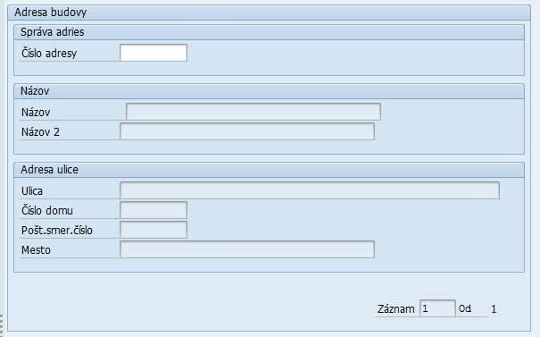

V Infotype 1952 budú evidované nasledujúce polia:

| Názov poľa | Počet znakov | Popis | Číselník |
| --- | --- | --- | --- |
| Číslo adresy | 10 znakov | Väzba na číselník v tabuľke ADRC | Číselník SAP |
| Názov |  | Prvá časť názvu budovy.  Dotiahne sa na základe výberu čísla adresy. | Zobrazenie |
| Názov 2 |  | Druhá časť názvu budovy.  Dotiahne sa na základe výberu čísla adresy. | Zobrazenie |
| Ulica |  | Názov ulice.  Dotiahne sa na základe výberu čísla adresy. | Zobrazenie |
| Číslo domu |  | Zadané číslo domu.  Dotiahne sa na základe výberu čísla adresy. | Zobrazenie |
| Poštové smerovacie číslo |  | Zadané PSČ.  Dotiahne sa na základe výberu čísla adresy. | Zobrazenie |
| Mesto |  | Zadané mesto.  Dotiahne sa na základe výberu čísla adresy. | Zobrazenie |

Adresa budovy bude primárne udržiavaná na organizačnej jednotke. V prípade, že plánované miesto bude mať odlišnú adresu, bude možné pre plánované miesto zadať odlišnú adresu ako má organizačná jednotka.

Adresy budú odosielané do RŠZM aj spolu s príslušným číselníkom.

## Infotyp 5585 - Komunikácia (105)

Do infotypu bude zapísané staré ID plánovaného miesta, organizačnej jednotky z pôvodného systému z dôvodu kontroly parametrov plánovaného miesta/organizačnej jednotky pri migráciách. Infotyp bude prípustný pre plánované miesto a organizačnú jednotku len na čítanie avšak admin bude mať možnosť aj editácie, pre prípadnú opravu.

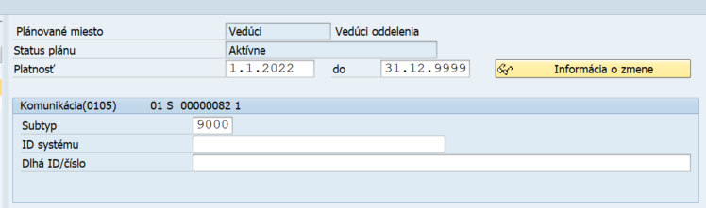

V IT5585 budú evidované nasledujúce polia

| Názov poľa | Počet znakov | Popis | Číselník |
| --- | --- | --- | --- |
| Subtyp | 4 znaky | Výber subtypu | Číselník SAP  M03_KZC_051 |
| ID systému | 30 znakov | Pole na zadávanie textu | Text |
| Dlhé ID/číslo | 241 znakov | Pole na zadávanie textu | Text |

Budú vytvorené nasledujúce subtypy:

* **subtyp 9000 -** **Staré ID plan. miesta**
  + platný pre objekt S
  + bude založený automaticky pri migrácii
* **subtyp 9001 -** **Staré ID org. jednotky**
  + platný pre objekt O
  + bude založený automaticky pri migrácii
* **subtyp 9002 – Zastupujúci sudca**
  + platný pre objekt S
  + evidencia pre hosťujúceho sudcu

## Infotyp 9000 - Referenti

Prostredníctvom infotypu bude možné na úrovni organizačnej jednotky prideliť k:

* Skupine
* Personálnemu referentovi
* Referentovi pre časovú evidenciu
* Referentovi zúčtovania

Informácie sa budú preberať do IT0001 v module HR-PA a následne budú využívané v dochádzke.

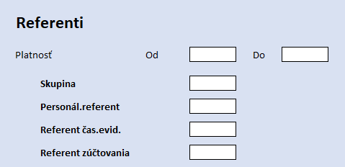

V IT9000 budú evidované nasledujúce polia

| Názov poľa | Počet znakov | Popis | Číselník |
| --- | --- | --- | --- |
| Skupina referentov | 4 znaky | Výber z číselníka | Číselník SAP  M01_KZC_007 |
| Personálny referent | 4 znaky | Výber z číselníka | Číselník SAP  M01_KZC_012 |
| Referent pre časovú evidenciu | 4 znaky | Výber z číselníka | Číselník SAP  M04_KZC_011 |
| Referent zúčtovania | 4 znaky | Výber z číselníka | Číselník SAP  M01_KZC_013 |

## Infotyp 9051 - Opis štátnozamestnaneckého miesta

Do infotypu budú zapisované údaje potrebné pre Opis štátnozamestnaneckého miesta, ktoré budú súčasne slúžiť ako podklad pre RŠZM a pre reporting. Infotyp bude využívaný pre plánované miesto.

V IT9051 budú evidované nasledujúce polia

| Názov poľa | Počet znakov | Popis | Číselník |
| --- | --- | --- | --- |
| Funkcia ŠZ | 4 znaky | Výber z číselníka | Číselník SAP  M03_KZC_009 |
| Vedúca funkcia ŠZ | 3 znaky | Výber z číselníka | Číselník RŠZM  M03_KZC_010 |
| Názov funkcie | 80 znakov | Pomenovanie pre fukciu v prípade, že sa v poli Vedúca funkcia ŠZ vyberie hodnota Iný vedúci štátny zamestnanec | Text |
| Odbor štátnej služby | 4 znaky | Výber z číselníka  Bude možné vybrať maximálne dve hodnoty | Číselník RŠZM  M03_KZC_011 |
| Miesto odborníka dočasne potrebného na plnenie úloh štátnej služby |  | Označí sa či miesto spĺňa podmienku alebo nie | CheckBox |
| Najnáročnejšia činnosť | 5 znakov | V prvom kroku sa vyberie legislatívny rámec. V druhom kroku sa dynamicky definuje číselník.  Maximálne ~~4~~ možnosti | Číselník SAP  M03_KZC_014 |
| Ďalšia činnosť | 5 znakov | V prvom kroku sa vyberie legislatívny rámec. V druhom kroku sa dynamicky definuje číselník  Maximálne 4 možnosti | Číselník SAP  M03_KZC_014 |
| Požiadavky podľa osobitného predpisu podľa § 38 ods. 2 písm. c) | 80 znakov |  | Text |
| Požiadavky určené služobným úradom podľa § 38 ods. 2 písm. c) | 80 znakov |  | Text |

**Funkcia ŠZ**

* výber z číselníka funkcií

|  |  |
| --- | --- |
| Kód | Popis |
|  | Bez |
| 1000 | Referent |
| 1001 | Samostatný referent |
| 1002 | Odborný referent |
| 1003 | Hlavný referent |
| 1004 | Radca |
| 1005 | Samostatný radca |
| 1006 | Odborný radca |
| 1007 | Hlavný radca |
| 1008 | Štátny radca |
| 1009 | Hlavný štátny radca |
| 1010 | Generálny štátny radca |

**Vedúca funkcia ŠZ**

* výber z číselníka vedúcich funkcií

| Kód | Popis |
| --- | --- |
|  | Bez |
| 010 | generálny tajomník služobného úradu |
| 020 | generálny riaditeľ sekcie |
| 030 | riaditeľ odboru |
| 040 | riaditeľ kancelárie |
| 050 | riaditeľ sekretariátu |
| 060 | vedúci oddelenia |
| 070 | vedúci expozitúry |
| 080 | vedúci kancelárie |
| 090 | splnomocnenec |
| 100 | zástupca vedúceho ostatného ústredného orgánu štátnej správy |
| 110 | riaditeľ |
| 120 | vedúci |
| 130 | generálny riaditeľ |
| 140 | vedúci ostatného ústredného orgánu štátnej správy |
| 150 | predseda Rady pre štátnu službu |
| 160 | iný vedúci štátny zamestnanec |

**Odbor štátnej služby**

* výber z číselníka
* bude možné vybrať maximálne dve hodnoty
* číselník bude centrálne udržiavaný
* odbor štátnej služby bude odosielaný do RŠZM a taktiež bude vstupovať do reportu OŠZM
* číselník je prispôsobený RŠZM

| Kód | Popis |
| --- | --- |
| 10 | 1.01 - Riadenie štátnej služby |
| 20 | 1.02 - Kancelária predstaviteľa štátnej moci |
| 30 | 1.03 - Medzinárodná spolupráca, finančné prostriedky Európskej únie |
| 40 | 1.04 - Legislatíva |
| 50 | 1.05 - Informatika (sociálno-ekonomické informácie, štátny informačný systém) |
| 60 | 1.06 - Sprístupňovanie informácií, masmediálna politika |
| 70 | 1.07 - Kontrola, dozor, sťažnosti, petície a audit |
| 80 | 1.08 - Krízové riadenie |
| 90 | 1.09 - Právne služby |
| 100 | 2.01 - Doprava, pošty, telekomunikácie, regulácia poštových a telekomunikačných služieb |
| 110 | 2.02 - Financie |
| 120 | 2.03 - Geodézia, kartografia a kataster |
| 130 | 2.04 - Hospodárstvo, správa a privatizácia národného majetku, regulácia sieťových odvetví |
| 140 | 2.05 - Jadrový dozor |
| 150 | 2.06 - Justícia |
| 160 | 2.07 - Kultúra |
| 170 | 2.08 - Normalizácia, metrológia, skúšobníctvo a kvalita |
| 180 | 2.09 - Obrana |
| 190 | 2.10 - Pôdohospodárstvo, potravinárstvo, lesníctvo a rozvoj vidieka |
| 200 | 2.11 - Práca, inšpekcia práce, sociálne veci a rodina |
| 210 | 2.12 - Priemyselné vlastníctvo |
| 220 | 2.13 - Správa štátnych hmotných rezerv |
| 230 | 2.14 - Školstvo |
| 240 | 2.15 - Štátna štatistika |
| 250 | 2.16 - Verejné obstarávanie |
| 260 | 2.17 - Vnútro |
| 270 | 2.18 - Výstavba |
| 280 | 2.19 - Zdravotníctvo |
| 290 | 2.20 - Životné prostredie |
| 300 | 2.21 - Hospodárska súťaž |
| 310 | 2.22 - Prokuratúra |
| 320 | 2.23 - Ochrana utajovaných skutočností |
| 330 | 2.24 - Ochrana osobných údajov |
| 340 | 2.25 - Zahraničné veci |
| 350 | 2.26 - Regionálny rozvoj |
| 360 | 2.27 - Kybernetická bezpečnosť |
| 370 | 2.28 - Investície |
| 380 | 2.29 - Informatizácia |
| 390 | 2.30 - Šport |
| 400 | 2.31 - Veda a technika |
| 410 | Nie je určený |
| 420 | Iné |

**Najnáročnejšia činnosť a Ďalšia činnosť**

* výber bude dvojkrokový
* v prvom kroku si používateľ vyberie legislatívny rámec pre hodnotenie najnáročnejšej činnosti
* v druhom kroku si používateľ vyberie položku z číselníka
* celý názov činnosti bude zobrazený po kliknutí na ikonu Zobrazenie textu
* pre Najnáročnejšiu činnosť budú na výber 4 polia
* pre Ďalšiu činnosť budú na výber 4 polia
* centrálny číselník
* informácia bude odosielaná do RŠZM a taktiež bude vstupovať do reportu OŠZM

## Infotyp 9052 - Opis pracovného miesta

V infotype budú evidované podklady na vytvorenie OPM. Infotyp bude využívaný pre plánované miesto. Pracovná činnosť bude evidovaná podľa definície v prílohe.

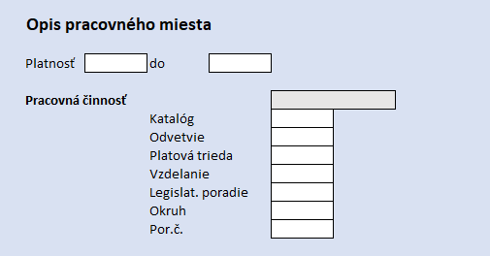

V IT9052 budú evidované nasledujúce polia

| Názov poľa | Počet znakov | Popis | Číselník |
| --- | --- | --- | --- |
| Pracovná činnosť | 17 znakov | Kód z katalógu pracovných činností vyskladaný z jednotlivých položiek.  Výsledný kód bude na zobrazenie. | Číselník SAP  M03_KZC_015 |
| Katalóg | 1 znak | Výber typu katalógu | Číselník SAP  M03_KZC_016 |
| Odvetvie | 2 znaky | Odvetvie definované v Nariadení vlády 341/2004 | Číselník SAP  M03_KZC_017 |
| Platová trieda | 2 znaky | Platová trieda definovaná v Nariadení vlády 341/2004 | Číselník SAP  M03_KZC_018 |
| Vzdelanie | 2 znaky | Zastúpenie požadovaného vzdelania pre pracovnú činnosť podľa Nariadenia vlády 341/2004 | Číselník SAP  M03_KZC_020 |
| Legislatívne poradie | 2 znaky | Poradové číslo pracovnej činnosti podľa Nariadenia vlády 341/2004 | Číselník SAP  M03_KZC_019 |
| Okruh | 3 znaky | Okruh pracovných činností podľa Nariadenia vlády 341/2004 | Číselník SAP  M03_KZC_021 |
| Poradové číslo | 2 znaky | Poradové číslo položky v katalógu | Číselník SAP  M03_KZC_050 |

**Katalóg**

* výber z číselníka

|  |  |
| --- | --- |
| Kód | Popis |
| A | Katalóg pracovných činností s prevahou duševnej práce pri výkone práce vo verejnom záujme |
| B | Katalóg pracovných činností remeselných, manuálnych alebo manipulačných s prevahou fyzickej práce pri výkone práce vo verejnom záujme |

**Odvetvie**

* výber z číselníka

|  |  |
| --- | --- |
| Kód | Popis |
| 01 | Spoločné pracovné činnosti |
| 02 | Bezpečnosť a ochrana zdravia pri práci |
| 03 | Doprava, pošta a telekomunikácie |
| 04 | Financie |
| 05 | Geodézia, kartografia a kataster |
| 06 | Hospodárstvo |
| 07 | Informatika |
| 08 | Justícia |
| 09 | Kontrola |
| 10 | Kultúra |
| 11 | Normalizácia, metrológia, skúšobníctvo a kvalita |
| 12 | Obrana |
| 13 | Ochrana utajovaných skutočností |
| 14 | Pôdohospodárstvo |
| 15 | Práca a sociálne veci |
| 16 | Samospráva (Vyšší územný celok a obec) |
| 17 | Školstvo a šport |
| 18 | Veda a technika |
| 19 | Vnútro - archívnictvo |
| 20 | Vnútro - všeobecná správa |
| 21 | Zdravotníctvo |
| 22 | Životné prostredie |
| 23 | Kancelária NR SR |
| 24 | Kancelária VOP |

**Platová trieda**

* možnosť vybrať z platových tried od 01. po 12.

**Vzdelanie**

* výber z číselníka

|  |  |
| --- | --- |
| Kód | Popis |
| 00 | bez vzdelania |
| 01 | vzdelanie nie je ustanovené |
| 02 | stredné vzdelanie |
| 03 | stredné vzdelanie alebo úplne stredné vzdelanie |
| 04 | úplné stredné vzdelanie |
| 05 | úplné stredné vzdelanie alebo vysokoškolské prvého stupňa |
| 06 | vysokoškolské vzdelanie prvého stupňa |
| 07 | vysokoškolské vzdelanie druhého stupňa; vysokoškolské vzdelanie druhého alebo tretieho stupňa |
| 08 | úplne stredné vzdelanie alebo vysokoškolské prvého stupňa alebo vysokoškolské vzdelanie (okrem bakalárskeho vzdelania) |
| 09 | vysokoškolské vzdelanie prvého stupňa alebo vysokoškolské vzdelanie (okrem bakalárskeho vzdelania) |
| 10 | vyššie odborné vzdelanie |
| 11 | úplné stredné vzdelanie alebo vyššie odborné vzdelanie |
| 12 | vysokoškolské vzdelanie tretieho stupňa |

**Legislatívne poradie**

* dvojciferné číslo aj s vodiacou nulou (napr. 01, 02, 03 atď.)
* číslovanie bude závislé od rozsahu uvedenom v legislatíve

**Okruh**

* výber z číselníka
* Aby mali všetky činnosti jedinečné označenie, pri niektorých sa pridalo k číslu okruhu označenie "a" alebo "b".

| Kód | Popis |
| --- | --- |
| 01 | Ďalšie pracovné činnosti |
| 02 | v oblasti polygrafie |
| 03 | v oblasti stravovania |
| 04 | v oblasti ubytovania, upratovania a čistenia |
| 05 | v oblasti manipulácie |
| 06 | v oblasti laboratórnej práce |
| 07 | v oblasti obsluhy, remeselných, opravárskych a údržbárskych prác |
| 10 | v oblasti záhradníctva a ovocinárstva |
| 11 | v oblasti rastlinnej výroby |
| 12 | v oblasti vinárstva a vinohradníctva |
| 13 | v oblasti živočíšnej výroby |
| 14 | v oblasti rybného hospodárstva |
| 15 | v oblasti lesníctva drevárstva a poľovníctva |
| 20 | v okruhu veterinárnej laboratórnej diagnostiky |
| 30 | v oblasti telekomunikácií |
| 31 | v oblasti ochrany pred požiarmi |

**Poradové číslo**

* výber z číselníka od 1 do 9

## Infotyp 9053 - Kvalifikačné predpoklady

V Infotype 9053 budú evidované údaje týkajúce sa vzdelania, požadovaných kvalifikácií a požadovanej praxe na plánovanom mieste. Požadované kvalifikácie, ktoré sa vyhodnocujú medzi plánovaným miestom a osobou budú tiež evidované prostredníctvom väzby na objekt Q.

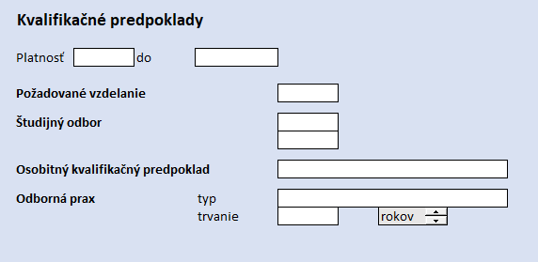

V IT9053 budú evidované nasledujúce polia

| Názov poľa | Počet znakov | Popis | Číselník |
| --- | --- | --- | --- |
| Požadované vzdelanie | 1 znak | Číselník | Číselník SAP |
| Študijný odbor | 2 znaky | Číselník študijných odborov | Číselník SAP |
| Osobitný kvalifikačný predpoklad | 80 znakov | Text k osobitnému kvalifikačnému predpokladu | Text |
| Odborná prax - typ | 40 znakov | Text k typu praxe | Text |
| Odborná prax - trvanie | 5 znakov | Hodnota zadávaná číslom na 2 desatinné miesta | Číslo |
| Odborná prax - jednotka | 8 znakov | Výber z možností rokov/mesiacov | Drop down round button  M03_KZC_024 |

**Požadované vzdelanie**

* výber zo štandardného SAP číselníka pre Treximu
* hodnota vstupuje do OŠZM bude odosielaná do RŠZM
* prepojenie s číselníkom HR-PA

|  |  |
| --- | --- |
| Kód | Popis |
| A | Neukončené základné vzdelanie(bez školy) |
| B | Základné vzdelanie |
| C | Stredné odborné vzdelanie - SOU |
| D | Stredné vzdelanie (bez maturity) |
| E | Úplné stredné odborné vzdelanie-maturita |
| F | Úplné stredné všeob. vzdelanie-maturita |
| G | Úplné stred.všeob.(konzervat.)-maturita |
| H | Vyššie odborné vzdelanie |
| I | VŠ I. stupeň (Bakalárske štúdium) |
| J | VŠ II. stupeň (Vysokoškolské vzdelanie) |
| K | VŠ III. stupeň (Vedecká výchova) |

**Študijný odbor**

* výber z číselníka (podľa Vyhlášky č. 244/2019 Z. z.)
* hodnota vstupuje do OŠZM bude odosielaná do RŠZM
* používateľ bude mať možnosť vybrať 2 študijné odbory
* prepojenie s číselníkom HR-PA

| Kód | Popis |
| --- | --- |
| 01 | Architektúra a urbanizmus |
| 02 | Bezpečnostné vedy |
| 03 | Biológia |
| 04 | Biotechnológie |
| 05 | Doprava |
| 06 | Drevárstvo |
| 07 | Ekologické a environmentálne vedy |
| 08 | Ekonómia a manažment |
| 09 | Elektrotechnika |
| 10 | Farmácia |
| 11 | Filológia |
| 12 | Filozofia |
| 13 | Fyzika |
| 14 | Geodézia a kartografia |
| 15 | Historické vedy |
| 16 | Chemické inžinierstvo a technológie |
| 17 | Chémia |
| 18 | Informatika |
| 19 | Kybernetika |
| 20 | Lesníctvo |
| 21 | Logopédia a liečebná pedagogika |
| 22 | Matematika |
| 23 | Mediálne a komunikačné štúdiá |
| 24 | Obrana a vojenstvo |
| 25 | Ošetrovateľstvo |
| 26 | Politické vedy |
| 27 | Poľnohospodárstvo a krajinárstvo |
| 28 | Potravinárstvo |
| 29 | Pôrodná asistencia |
| 30 | Právo |
| 31 | Priestorové plánovanie |
| 32 | Psychológia |
| 33 | Sociálna práca |
| 34 | Sociológia a sociálna antropológia |
| 35 | Stavebníctvo |
| 36 | Strojárstvo |
| 37 | Teológia |
| 38 | Učiteľstvo a pedagogické vedy |
| 39 | Umenie |
| 40 | Vedy o športe |
| 41 | Vedy o umení a kultúre |
| 42 | Vedy o Zemi |
| 43 | Verejné zdravotníctvo |
| 44 | Veterinárske lekárstvo |
| 45 | Všeobecné lekárstvo |
| 46 | Zdravotnícke vedy |
| 47 | Získavanie a spracovanie zemských zdrojov |
| 48 | Zubné lekárstvo |
|  |  |

**Odborná prax - typ**

* bude možné doplniť text s popisom typu praxe
* hodnoty budú vstupovať do OŠZM a do RŠZM

**Odborná prax - trvanie**

* zadáva sa desatinným číslom
* hodnoty budú vstupovať do OŠZM a do RŠZM

**Odborná prax - jednotka**

* výber buď počet rokov alebo mesiacov

## Infotyp 9054 - Práca v zahraničí

V prípade potreby evidencie ukazovateľov pre organizačnú jednotku alebo pre plánované miesto vykonávajúce činnosť v zahraničí, bude vytvorený samostatný IT9054.

V IT9054 budú evidované nasledujúce polia

|  |  |  |  |
| --- | --- | --- | --- |
| Názov poľa | Počet znakov | Popis | Číselník |
| Štát | 2 znaky | Výber z číselníka | Číselník SAP |
| Región | 2 znaky | Výber z číselníka | Číselník SAP  M03_KZC_049 |
| Kľúč príjemcu | 8 znakov | Výber z kľúčov príjemcov | Číselník SAP |
| Hlavná mena | 5 znakov | Výber z číselníka | Číselník SAP |
| Doplnková mena | 5 znakov | Výber z číselníka | Číselník SAP |
| Platový koeficient ŠS | 12 znakov | Zápis čísla s max. 8 desatinnými číslami | Číslo |
| Platový koeficient VZ | 12 znakov | Zápis čísla s max. 8 desatinnými číslami | Číslo |
| PK VZ pre pedagog. a odbor. zamestnanca | 12 znakov | Zápis čísla s max. 8 desatinnými číslami | Číslo |
| Plat. Koef. pre osob. Stup. Učiteľov VŠ, výskum a vývoj | 12 znakov | Zápis čísla s max. 8 desatinnými číslami | Číslo |

**Štát**

* Výber zo štandardného číselníka SAP (tab. T005)

|  |  |
| --- | --- |
| Kód | Popis |
| AD | Andorra |
| AE | Ver.Arab.Emir. |
| AF | Afghanistan |
| AG | Antigua/Barbuda |
| AI | Anguilla |
| AL | Albanien |
| AM | Armenien |
| AO | Angola |
| AQ | Antarktis |
| AR | Argentinien |
| AS | Samoa, Amerikan |
| Kód | **Popis** |
| AT | Österreich |
| AU | Australien |
| AW | Aruba |
| AX | Alandinseln |
| AZ | Aserbaidschan |
| BA | Bosnien-Herz. |
| BB | Barbados |
| BD | Bangladesch |
| BE | Belgien |
| BF | Burkina-Faso |
| BG | Bulgarien |
| BH | Bahrain |
| BI | Burundi |
| BJ | Benin |
| BM | Bermuda |
| BN | Brunei Drussal. |
| BO | Bolivien |
| BQ | Bonaire, Saba |
| BR | Brasilien |
| BS | Bahamas |
| BT | Bhutan |
| BV | Bouvetinsel |
| BW | Botsuana |
| BY | Belarus |
| BZ | Belize |
| CA | Kanada |
| CC | Kokosinseln |
| CD | Republik Kongo |
| CF | Zentralaf. Rep. |
| CG | Kongo |
| CH | Schweiz |
| CI | Côte d'Ivoire |
| CK | Cookinseln |
| CL | Chile |
| CM | Kamerun |
| CN | China |
| CO | Kolumbien |
| CR | Costa Rica |
| CU | Kuba |
| CV | Cabo Verde |
| CW | Curaçao |
| CX | Weihnachtsinsel |
| CY | Zypern |
| CZ | Tschechien |
| DE | Deutschland |
| DJ | Dschibuti |
| DK | Dänemark |
| DM | Dominica |
| Kód | **Popis** |
| DO | Dominik. Rep. |
| DZ | Algerien |
| EC | Ecuador |
| EE | Estland |
| EG | Ägypten |
| EH | Westsahara |
| ER | Eritrea |
| ES | Spanien |
| ET | Äthiopien |
| EU | Europäische U. |
| FI | Finnland |
| FJ | Fidschi |
| FK | Falklandinseln |
| FM | Mikronesien |
| FO | Färöer |
| FR | Frankreich |
| GA | Gabun |
| GB | Verein. Königr. |
| GD | Grenada |
| GE | Georgien |
| GF | Französ.Guayana |
| GG | Guernsey |
| GH | Ghana |
| GI | Gibraltar |
| GL | Grönland |
| GM | Gambia |
| GN | Guinea |
| GP | Guadeloupe |
| GQ | Äquatorialguine |
| GR | Griechenland |
| GS | S. Sandwich Ins |
| GT | Guatemala |
| GU | Guam |
| GW | Guinea-Bissau |
| GY | Guyana |
| HK | Hongkong |
| HM | Heard/McDon.Ins |
| HN | Honduras |
| HR | Kroatien |
| HT | Haiti |
| HU | Ungarn |
| ID | Indonesien |
| IE | Irland |
| IL | Israel |
| IM | Insel Man |
| IN | Indien |
| IO | Brit.Geb.Ind.Oz |
| IQ | Irak |
| Kód | **Popis** |
| IR | Iran |
| IS | Island |
| IT | Italien |
| JE | Jersey |
| JM | Jamaika |
| JO | Jordanien |
| JP | Japan |
| KE | Kenia |
| KG | Kirgisistan |
| KH | Kambodscha |
| KI | Kiribati |
| KM | Komoren |
| KN | St.Kitts&Nevis |
| KP | Nordkorea |
| KR | Südkorea |
| KW | Kuwait |
| KY | Kaimaninseln |
| KZ | Kasachstan |
| LA | Laos |
| LB | Libanon |
| LC | St. Lucia |
| LI | Liechtenstein |
| LK | Sri Lanka |
| LR | Liberia |
| LS | Lesotho |
| LT | Litauen |
| LU | Luxemburg |
| LV | Lettland |
| LY | Libyen |
| MA | Marokko |
| MC | Monaco |
| MD | Moldau |
| ME | Montenegro |
| MG | Madagaskar |
| MH | Marshallinseln |
| MK | Nordmazedonien |
| ML | Mali |
| MM | Myanmar |
| MN | Mongolei |
| MO | Macau |
| MP | Nördl. Marianen |
| MQ | Martinique |
| MR | Mauretanien |
| MS | Montserrat |
| MT | Malta |
| MU | Mauritius |
| MV | Malediven |
| MW | Malawi |
| Kód | **Popis** |
| MX | Mexiko |
| MY | Malaysia |
| MZ | Mosambik |
| NA | Namibia |
| NC | Neukaledonien |
| NE | Niger |
| NF | Norfolkinsel |
| NG | Nigeria |
| NI | Nicaragua |
| NL | Niederlande |
| NO | Norwegen |
| NP | Nepal |
| NR | Nauru |
| NT | NATO |
| NU | Niue |
| NZ | Neuseeland |
| OM | Oman |
| OR | Orange |
| PA | Panama |
| PE | Peru |
| PF | FranzPolynesien |
| PG | Papua-Neuguinea |
| PH | Philippinen |
| PK | Pakistan |
| PL | Polen |
| PM | StPier.,Miquel. |
| PN | Pitcairninseln |
| PR | Puerto Rico |
| PS | Palästina |
| PT | Portugal |
| PW | Palau |
| PY | Paraguay |
| QA | Katar |
| RE | Reunion |
| RO | Rumänien |
| RU | Russische Foed. |
| RW | Ruanda |
| SA | Saudi-Arabien |
| SB | Salomonen |
| SC | Seychellen |
| SD | Sudan |
| SE | Schweden |
| SG | Singapur |
| SH | St. Helena |
| SI | Slowenien |
| SJ | Spitzbergen |
| SK | Slowakei |
| SL | Sierra Leone |
| Kód | **Popis** |
| SM | San Marino |
| SN | Senegal |
| SO | Somalia |
| SR | Suriname |
| SS | Südsudan |
| ST | S.Tome,Principe |
| SV | El Salvador |
| SX | Sint Maarten |
| SY | Syrien |
| SZ | Eswatini |
| TC | Turks-,Caicosin |
| TD | Tschad |
| TF | French S.Territ |
| TG | Togo |
| TH | Thailand |
| TJ | Tadschikistan |
| TL | Timor-Leste |
| TM | Turkmenistan |
| TN | Tunesien |
| TO | Tonga |
| TR | Türkei |
| TT | Trinidad,Tobago |
| TV | Tuvalu |
| TW | Taiwan |
| TZ | Tansania |
| UA | Ukraine |
| UG | Uganda |
| UM | Minor Outl.Ins. |
| UN | Vereinigte Nat. |
| US | USA |
| UY | Uruguay |
| UZ | Usbekistan |
| VA | Vatikanstadt |
| VC | St. Vincent |
| VE | Venezuela |
| VG | Brit.Jungferni. |
| VI | Amer.Jungferni. |
| VN | Vietnam |
| VU | Vanuatu |
| WF | Wallis,Futuna |
| WS | Samoa |
| YE | Jemen |
| YT | Mayotte |
| ZA | Südafrika |
| ZM | Sambia |
| ZW | Simbabwe |
| AD | Andorra |
| AE | Utd.Arab Emir. |
| Kód | **Popis** |
| AF | Afghanistan |
| AG | Antigua/Barbuda |
| AI | Anguilla |
| AL | Albania |
| AM | Armenia |
| AO | Angola |
| AQ | Antarctica |
| AR | Argentina |
| AS | Samoa, America |
| AT | Austria |
| AU | Australia |
| AW | Aruba |
| AX | Aland Islands |
| AZ | Azerbaijan |
| BA | Bosnia-Herz. |
| BB | Barbados |
| BD | Bangladesh |
| BE | Belgium |
| BF | Burkina Faso |
| BG | Bulgaria |
| BH | Bahrain |
| BI | Burundi |
| BJ | Benin |
| BL | St. Barthelemy |
| BM | Bermuda |
| BN | Brunei Daruss. |
| BO | Bolivia |
| BQ | Bonaire, Saba |
| BR | Brazil |
| BS | Bahamas |
| BT | Bhutan |
| BV | Bouvet Island |
| BW | Botswana |
| BY | Belarus |
| BZ | Belize |
| CA | Canada |
| CC | Keeling Islands |
| CD | Rep.of Congo |
| CF | Cent. Afr. Rep. |
| CG | Rep.of Congo |
| CH | Switzerland |
| CI | Cote d'Ivoire |
| CK | Cook Islands |
| CL | Chile |
| CM | Cameroon |
| CN | China |
| CO | Colombia |
| CR | Costa Rica |
| Kód | **Popis** |
| CU | Cuba |
| CV | Cabo Verde |
| CW | Curacao |
| CX | Christmas Islnd |
| CY | Cyprus |
| CZ | Czech Republic |
| DE | Germany |
| DJ | Djibouti |
| DK | Denmark |
| DM | Dominica |
| DO | Dominican Rep. |
| DZ | Algeria |
| EC | Ecuador |
| EE | Estonia |
| EG | Egypt |
| EH | Western Sahara |
| ER | Eritrea |
| ES | Spain |
| ET | Ethiopia |
| EU | European Union |
| FI | Finland |
| FJ | Fiji |
| FK | Falkland Islnds |
| FM | Micronesia |
| FO | Faroe Islands |
| FR | France |
| GA | Gabon |
| GB | United Kingdom |
| GD | Grenada |
| GE | Georgia |
| GF | French Guiana |
| GG | Guernsey |
| GH | Ghana |
| GI | Gibraltar |
| GL | Greenland |
| GM | Gambia |
| GN | Guinea |
| GP | Guadeloupe |
| GQ | Equatorial Guin |
| GR | Greece |
| GS | S. Sandwich Ins |
| GT | Guatemala |
| GU | Guam |
| GW | Guinea-Bissau |
| GY | Guyana |
| HK | Hong Kong |
| HM | Heard/McDon.Isl |
| HN | Honduras |
| Kód | **Popis** |
| HR | Croatia |
| HT | Haiti |
| HU | Hungary |
| ID | Indonesia |
| IE | Ireland |
| IL | Israel |
| IM | Isle of Man |
| IN | India |
| IO | Brit.Ind.Oc.Ter |
| IQ | Iraq |
| IR | Iran |
| IS | Iceland |
| IT | Italy |
| JE | Jersey |
| JM | Jamaica |
| JO | Jordan |
| JP | Japan |
| KE | Kenya |
| KG | Kyrgyzstan |
| KH | Cambodia |
| KI | Kiribati |
| KM | Comoros |
| KN | St Kitts&Nevis |
| KP | North Korea |
| KR | South Korea |
| KW | Kuwait |
| KY | Cayman Islands |
| KZ | Kazakhstan |
| LA | Laos |
| LB | Lebanon |
| LC | Saint Lucia |
| LI | Liechtenstein |
| LK | Sri Lanka |
| LR | Liberia |
| LS | Lesotho |
| LT | Lithuania |
| LU | Luxembourg |
| LV | Latvia |
| LY | Libya |
| MA | Morocco |
| MC | Monaco |
| MD | Moldova |
| ME | Montenegro |
| MG | Madagascar |
| MH | Marshall Islnds |
| MK | North Macedonia |
| ML | Mali |
| MM | Myanmar |
| Kód | **Popis** |
| MN | Mongolia |
| MO | Macao |
| MP | N.Mariana Islnd |
| MQ | Martinique |
| MR | Mauritania |
| MS | Montserrat |
| MT | Malta |
| MU | Mauritius |
| MV | Maldives |
| MW | Malawi |
| MX | Mexico |
| MY | Malaysia |
| MZ | Mozambique |
| NA | Namibia |
| NC | New Caledonia |
| NE | Niger |
| NF | Norfolk Island |
| NG | Nigeria |
| NI | Nicaragua |
| NL | Netherlands |
| NO | Norway |
| NP | Nepal |
| NR | Nauru |
| NT | NATO |
| NU | Niue |
| NZ | New Zealand |
| OR | Orange |
| PA | Panama |
| PE | Peru |
| PF | Frenc.Polynesia |
| PG | Pap. New Guinea |
| PH | Philippines |
| PK | Pakistan |
| PL | Poland |
| PM | StPier.,Miquel. |
| PN | Pitcairn Is.Gr. |
| PR | Puerto Rico |
| PS | Palestine |
| PT | Portugal |
| PW | Palau |
| PY | Paraguay |
| QA | Qatar |
| RE | Reunion |
| RO | Romania |
| RU | Russian Fed. |
| RW | Rwanda |
| SA | Saudi Arabia |
| SB | Solomon Islands |
| Kód | **Popis** |
| SC | Seychelles |
| SD | Sudan |
| SE | Sweden |
| SG | Singapore |
| SH | Saint Helena |
| SI | Slovenia |
| SJ | Spitzbergen |
| SK | Slovakia |
| SL | Sierra Leone |
| SM | San Marino |
| SN | Senegal |
| SR | Suriname |
| ST | S.Tome,Principe |
| SV | El Salvador |
| SX | Sint Maarten |
| SY | Syria |
| TC | Turks&Caicos I. |
| TD | Chad |
| TF | French S.Territ |
| TG | Togo |
| TJ | Tajikistan |
| TK | Tokelau |
| TL | Timor-Leste |
| TM | Turkmenistan |
| TR | Turkey |
| TV | Tuvalu |
| TW | Taiwan |
| TZ | Tanzania |
| UA | Ukraine |
| UM | Minor Outl.Isl. |
| US | USA |
| UY | Uruguay |
| VA | Vatican City |
| VE | Venezuela |
| VN | Vietnam |
| WS | Samoa |
| YE | Yemen |
| YT | Mayotte |
| ZA | South Africa |
| ZM | Zambia |
| AD | Andorre |
| AE | Emir.arab.unis |
| AF | Afghanistan |
| AL | Albanie |
| AO | Angola |
| AT | Autriche |
| AU | Australie |
| BB | Barbades |
| Kód | **Popis** |
| BD | Bangladesh |
| BE | Belgique |
| BH | Bahreïn |
| BN | Brunei Darussal |
| BT | Bhoutan |
| CH | Suisse |
| CK | Iles Cook |
| CO | Colombie |
| DO | Rép.Dominicaine |

**Región**

* číselník regiónov

|  |  |
| --- | --- |
| Kód | Popis |
|  | nevyplnený |
| EU | Európa |
| AZ | Ázia |
| AF | Afrika |
| AM | Amerika |
| AU | Austrália |
| ST | Stredomorie |

**Kľúč príjemcu**

* číselník previazaný na štandardný číselník kľúčov príjemcov v module HR-PY

**Hlavná a Doplnková mena**

* výber zo štandardného číselníka SAP (tab. TCURC)

|  |  |
| --- | --- |
| Kód | Popis |
| ADP | Andorská peseta (stará --> EUR) |
| AED | Spojené arabské emiráty - Dirham |
| AFA | Afghani (staré) |
| AFN | Afghani |
| ALL | Albánsky lek |
| AMD | Arménsky dram |
| ANG | Antilský gulden |
| AOA | Angolská Kwanza |
| AON | Angolská nová Kwanza (staré) |
| AOR | Angolské Kwanza Reajustado (staré) |
| ARS | Argentínske pesos |
| ATS | Rakúsky šiling (starý --> EUR) |
| AUD | Austrálsky dolár |
| AWG | Arubanský florin |
| AZM | Azerbajdžanský manat (staré) |
| AZN | Azerbajdžanský manat |
| BAM | Bosensko-hercegovinská konvertib.marka |
| BBD | Barbadosský dolár |
| Kód | **Popis** |
| BDT | Bangladéšsky taka |
| BEF | Belgické franky (staré --> EUR) |
| BGN | Bulharský leva |
| BHD | Bahrainský dinár |
| BIF | Burundský frank |
| BMD | Bermudský dolár |
| BND | Bruneiský dolár |
| BOB | Bolívia |
| BRL | Brazílsky real |
| BSD | Bahamský dolár |
| BTN | Bhutan Ngultrum |
| BWP | Botswanská pula |
| BYB | Bieloruský rubeľ (starý) |
| BYN | Bieloruský rubeľ nový |
| BYR | Bieloruský rubeľ |
| BZD | Belize-dolár |
| CAD | Kanadský dolár |
| CDF | Kongo-frank |
| CFP | Francúzsky frank (Tichomorské ostrovy) |
| CHF | Švajčiarske franky |
| CLP | Chilské pesos |
| CLP4 |  |
| CNY | Čínsky renminbo |
| COP | Kolumbijské peso |
| CRC | Costa-Rica-Colon |
| CSD | Srbský dinár (staré) |
| CUC | Konvertibilné peso |
| CUP | Kubánske pesos |
| CVE | Kapverdský escudo |
| CYP | Cyperská libra (stará --> EUR) |
| CZK | Česká koruna |
| DEM | Nemecká marka (stará --> EUR) |
| DEM3 | (Inter.) Nemecká marka (3 des.m.) |
| DJF | Džibutský frank |
| DKK | Dánske koruny |
| DOP | Dominikánské pesos |
| DZD | Alžírský dinár |
| ECS | Ekvádorské sucre (staré --> USD) |
| EEK | Estónska koruna (stará --> EUR) |
| EGP | Egyptská libra |
| ERN | Eritrejská Nakfa |
| ESP | Španielske pesety (staré --> EUR) |
| ETB | Etiópsky birr |
| EUR | Európske euro |
| EUR4 | Európske euro - štyri desatinné miesta |
| FIM | Fínska marka (stará --> EUR) |
| Kód | **Popis** |
| FJD | Fidžijský dolár |
| FKP | Falklandská libra |
| FRF | Francúzske franky (staré --> EUR) |
| GBP | Britská libra |
| GEL | Gruzínske lari |
| GHC | Ghanské cedi (staré) |
| GHS | Ghanské cedi |
| GIP | Gibraltárska libra |
| GMD | Gambijský dalasi |
| GNF | Guinejský frank |
| GRD | Grécka drachma (stará --> EUR) |
| GTQ | Guatemalský quetzal |
| GWP | Guinejský peso (starý --> SHP) |
| GYD | Guyanský dolár |
| HKD | Hongkongský dolár |
| HNL | Honduraská lempira |
| HRK | Chorvátska kuna |
| HTG | Haiťanský gourde |
| HUF | Maďarský forint |
| IDR | Indonézska rupia |
| IEP | Írska libra (stará --> EUR) |
| ILS | Izraelský Schekel |
| INR | Indická rupia |
| IQD | Iracký dinár |
| IRR | Iránský rial |
| ISK | Islandská koruna |
| ITL | Talianska líra (stará --> EUR) |
| JMD | Jamajský dolár |
| JOD | Jordánsky dinár |
| JPY | Japonský yen |
| KES | Keňský šiling |
| KGS | Kirgizské som |
| KHR | Kambodžský riel |
| KMF | Komorský frank |
| KPW | Severokórejský won |
| KRW | Juhokórejský won |
| KWD | Kuwajtský dinár |
| KYD | Kaimanský dolár |
| KZT | Kazašský tenge |
| LAK | Laoský kip |
| LBP | Libanonská libra |
| LKR | Srílanská rupia |
| LRD | Libérijský dolár |
| LSL | Lesotské loti |
| LTL | Litovská lita |
| LUF | Luxemburské franky (staré --> EUR) |
| LVL | Lotyšský lat |
| LYD | Líbyjský dinár |
| Kód | **Popis** |
| MAD | Marocký dirham |
| MDL | Moldavský lei |
| MGA | Madagaskarský ariary |
| MGF | Madagaskarský frank (starý) |
| MKD | Macedónsky denár |
| MMK | Myanmarský Kyat |
| MNT | Mongolský tugrik |
| MOP | Makao - pataca |
| MRO | Mauretánske ouguiya |
| MRU | Mauretánske ouguiya |
| MTL | Maltézska líra (stará --> EUR) |
| MUR | Mauriciuská rupia |
| MVR | Maledivská rufiyaa |
| MWK | Malawská kwacha |
| MXN | Mexické nové pesos |
| MYR | Malajzský ringgit |
| MZM | Mozambický metical (staré) |
| MZN | Mozambický metical |
| NAD | Namíbijský dolár |
| NGN | Nigérijská naira |
| NIO | Nikaragujské cordoba oro |
| NLG | Holandský gulden (starý --> EUR) |
| NOK | Nórske koruny |
| NPR | Nepálska rupia |
| NZD | Novozélandský dolár |
| NZD5 | Novozélandský dolár |
| OMR | Rial Omani |
| PAB | Panamské balboa |
| PEN | Peruánsky nový sol |
| PGK | Papua-Novoguinejská kina |
| PHP | Filipínske peso |
| PKR | Pakistánska rupia |
| PLN | Polský zlotý (nový) |
| PTE | Portugalské escudos (staré --> EUR) |
| PYG | Paraguajský guarani |
| QAR | Katarský riyal |
| RMB | Čínský RenMinBi Yuan |
| ROL | Rumunský lei (staré) |
| RON | Rumunský lei |
| RSD | Srbský dinár |
| RUB | Ruské ruble |
| RWF | Ruandský frank |
| SAR | Saudskoarabský riyal |
| SBD | Šalamónove ostrovy - dolár |
| SCR | Seychelská rupia |
| SDD | Sudánsky dinár (starý) |
| SDG | Sudánska libra |
| SDP | Sudánska libra (do 1992) |
| Kód | **Popis** |
| SEK | Švédske koruny |
| SGD | Singapúrsky dolár |
| SHP | Sv.-helenská libra |
| SIT | Slovinský tolár (starý --> EUR) |
| SKK | Slovenská koruna (stará --> EUR) |
| SLL | Sierra Leone leone |
| SOS | Somálský šiling |
| SRD | Surinamský dolár |
| SRG | Surinamsky gulden (starý) |
| SSP | Juhosudánska libra |
| STD | Santomeiská dobra (starý) |
| STN | Santomeiská dobra |
| SVC | El Salvador-Colon |
| SYP | Sýrska libra |
| SZL | Swazijský lilangeni |
| THB | Thajský bhat |
| TJR | Tadžikistánsky rubeľ (starý) |
| TJS | Tadžikistánske somoni |
| TMM | Turkménsky manat (starý) |
| TMT | Turkménsky manat |
| TND | Tuniský dinár |
| TOP | Tongajský Pa'anga |
| TPE | Timorský escudo --> USD |
| TRL | Turecká líra (stará) |
| TRY | Turecká líra |
| TTD | Trinidadský a Tobagský dolár |
| TWD | Nový taiwanský dolár |
| TZS | Tanzánijský šiling |
| UAH | Ukrajinská grivna |
| UF |  |
| UGX | Ugandský šiling |
| USD | US Americký dolár |
| USDN | (Inter.) Americký dolár (5 des.m.) |
| UTM |  |
| UYI |  |
| UYU | Uruguajský peso |
| UZS | Uzbecký sum |
| VEB | Venezuelský bolivar (starý) |
| VEF | Venezuelský bolivar |
| VES | Venezuelský bolivar |
| VND | Vietnamský dong |
| VUV | Vanuatský vatu |
| WST | Samoánsky tala |
| XAF | CFA Frank BEAC |
| XCD | Východokaribský dolár |
| XDR | Zvláštne práva čerpania |
| XEU | Európska menová únia (E.C.U) |
| XOF | CFA Frank BCEAO |
| Kód | **Popis** |
| XPF | CFP Frank |
| YER | Jemenský rial |
| YUM | Juhoslovanský nový dinár (staré) |
| ZAR | Juhoafrický rand |
| ZMK | Zambijská kwacha (stará) |
| ZMW | Zambijská kwacha (nová) |
| ZRM |  |
| ZRN | Zair (st.) |
| ZRO | Zair (st.) |
| ZWD | Zimbabwský dolár (starý) |
| ZWL | Zimbabwský dolár (nový) |
| ZWN | Zimbabwský dolár (starý) |
| ZWR | Zimbabwský dolár (starý) |
| ZWS | Zimbabwský dolár (starý) |

## Infotyp 9055 - Atribúty plánovaného miesta

Zoznam jednoduchých atribútov/príznakov na plánovanom mieste. V prípade označenia atribútu, plánované miesto hodnotu spĺňa a v prípade neoznačenia ju nespĺňa.

Pri označení možnosti **Výkon verejnej funkcie podľa zákona 357/2004 Čl. 2** bude vykonaná kontrola k akému typu útvaru je organizačná jednotka priradená (v IT9100).

* Ak bude organizačná jednotka priradená k **Typu organizačného útvaru**, bude možné označiť túto možnosť.
* Ak bude priradená k **Typu organizačnej jednotky**, tak nebude možné túto možnosť označiť.
* Ak nebude organizačná jednotka priradená k žiadnemu typu útvaru, používateľ nebude vedieť pole označiť a uložiť, dostane hlásenie "**Najskôr je potrebné priradiť organizačnú jednotku k typu organizačného útvaru v Infotype 9100**".

V IT9055 budú sledované nasledujúce atribúty

| Názov poľa | Popis | Číselník |
| --- | --- | --- |
| Analytická kapacita |  | Radio Button |
| Miesto Profesionálneho náhradného rodiča |  | Radio Button |
| Projektové plánované miesto (národné projekty, projekty mimo EÚ) |  | Radio Button |
| Názov projektu mimo EÚ | V prípade označenia poľa Projektové plánované miesto sa prednavrhne možnosť zadania Názvu projektu mimo EÚ | Text |
| Miesto pre Aktívnu zálohu |  | Radio Button |
| Príznak, že štátnu službu môže vykonávať len štátny občan SR |  | Radio Button |
| Príznak, či sa na mieste preukazuje bezúhonnosť |  | Radio Button |
| Miesto evidované ako Dobrovoľná vojenská príprava |  | Radio Button |
| Rotácia |  | Radio Button |
| Zdravotný preukaz |  | Radio Button |
| Výkon verejnej funkcie podľa zákona 357/2004 Čl. 2 |  | Radio Button |
| Ovládanie štátneho jazyka |  | Radio Button |
| Práca v zahraničí podľa 151/2010 Z.z. |  | Radio Button |
| Administratívna kapacita |  | Radio Button |
| Miesto mimoriadnej významnosti |  | Radio Button |
| Miesto spolufinancované z finančných prostriedkov EÚ |  | Radio button |
| Typ projektu EÚ | V prípade označenia poľa Miesto spolufinancované z fin. prostriedkov EÚ sa prednavrhne možnosť zadania Typu projektu EÚ | Text |
| Názov projektu EÚ | V prípade označenia poľa Miesto spolufinancované z fin. prostriedkov EÚ sa prednavrhne možnosť zadania Názvu projektu EÚ | Text |
| Miesto vhodné pre absolventa |  | Radio Button |

## Infotyp 9056 - Platové náležitosti

V infotype bude evidencia platových náležitostí na plánovanom mieste. V niektorých prípadoch bude sledovaná len existencia, inokedy hodnota resp. interval hodnôt.

V prvom kroku používateľ vyberie typ platu, z ktorého sa majú príplatky vyberať. V závislosti od výberu bude mať možnosť vyberať z príplatkov.

Kontroly:

* Ak bude v poli vybratý príplatok bez ďalších údajov, znamená to, že na plánovanom mieste je nárok.
* Ak bude v poli vybratý príplatok a zapísaná aj hodnota Od, tak musí byť vybratá aj jednotka. V takomto prípade na osoba na plánovanom mieste presne stanovaný nárok.
* Ak bude pri príplatku evidovaná aj hodnota v poli Od aj v poli Do bude nutné vybrať aj jednotku. Jednotky musia byť identické.

Číselník príplatkov nebude prepojený s modulom HR-PA. Bude možné pridávať a odoberať riadky.

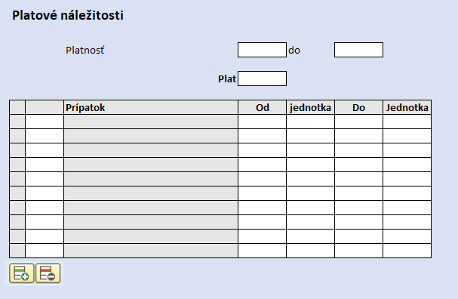

V IT9056 budú evidované nasledujúce polia:

|  |  |  |  |
| --- | --- | --- | --- |
| Názov poľa | Počet znakov | Popis | Číselník |
| Plat | 1 znak | Výber z číselníka platov | Číselník SAP  M03_KZC_025 |
| Príplatok | 80 znakov | Výber z číselníka príplatkov | Číselník SAP  M03_KZC_013 |
| Od | 12 znakov |  | Text |
| Do | 12 znakov |  | Text |
| Jednotka | 1 znak | Výber z číselníka jednotiek platových náležitostí | Číselník SAP  M03_KZC_048 |

**Plat**

* Výber z číselníka platov

|  |  |
| --- | --- |
| **Kód** | **Popis** |
| **1** | Funkčný plat |
| **2** | Osobný plat |
| **3** | Mimoriadny plat  (§ 126 ods. 2 zák. 55/2017 Z.z.) |
| **4** | Plat vo verejnej funkcii |

**Príplatok**

* výber zo zákazníckeho číselníka
* ponuka príplatku bude závislá od výberu typu platu

|  |  |  |  |
| --- | --- | --- | --- |
| **Kód** | **Popis** | **Kód** | **Popis** |
| **1** | Funkčný plat | 1001 | Služobná prax |
|  |  | 1002 | Príplatok za riadenie |
|  |  | 1003 | Príplatok za zastupovanie |
|  |  | 1004 | Osobný príplatok |
|  |  | 1005 | Príplatok za zmennosť |
|  |  | 1006 | Príplatok za prácu v krízovej oblasti |
|  |  | 1007 | Platová kompenzácia za sťažené vykonávanie štátnej služby |
|  |  | 1008 | Príplatok za vedenie SMV |
|  |  | 1009 | Príplatok za starostlivosť o SMV |
|  |  | 1010 | Príplatok za výkon činnosti mentora |
|  |  | 1011 | Doplatok podľa § 57 ods. 6 zákona o ŠS |
|  |  | 1012 | Vyrovnanie podľa § 185 ods. 3 podľa o ŠS |
|  |  | 1013 | Rozdiel podľa § 186 ods. 2. podľa zákona o ŠS |
|  |  | 1014 | Príplatok za prácu v noci |
|  |  | 1015 | Príplatok za prácu v S, N |
|  |  | 1016 | Príplatok za prácu vo sviatok |
|  |  | 1017 | Príplatok za výkon špecializovanej činnosti |
|  |  | 1018 | Kreditový príplatok |
|  |  | 1019 | Výkonnostný príplatok |
|  |  | 1020 | Príplatok za praktickú prípravu |
|  |  | 1021 | Príplatok začínajúcemu pedagogickému zamestnancovi a začínajúcemu odbornému zamestnancovi |
|  |  | 1022 | Príplatok za prácu so žiakmi so zdravotným znevýhodnením a zo sociálne znevýhodneného prostredia |
|  |  | 1023 | Rozdiel podľa § 32f ods. 13, podľa zákona č. 553/2003 Z.z. |
|  |  | 1024 | Príplatok za profesijný rozvoj |
|  |  | 1025 | Príplatok – funkčný (za funkciu) |
|  |  | 1026 | Príplatok – funkčný (za riadiacu činnosť) |
|  |  | 1027 | Príplatok – funkčný (za člena senátu, predseda senátu) |
|  |  | 1028 | Príplatok - za výkon funkcie sudcu ako hosťujúceho sudcu |
|  |  | 1029 | Príplatok - počas dočasného pridelenia |
|  |  | 1030 | Príplatok - za vedenie stážistu |
|  |  | 1031 | Príplatok - za pohotovosť |
|  |  | 1032 | Príplatok - osobitný |
|  |  | 1033 | Náhrada za sťažené životné podmienky |
| **2** | Osobný plat | 2001 | Osobný plat |
| **3** | Mimoriadny plat  (§ 126 ods. 2 zák. 55/2017 Z.z.) | 3001 | Mimoriadny plat |
| **4** | Plat vo verejnej funkcii | 4001 | Plat po ukončení funkcie |
|  |  | 4002 | Základný plat sudcu |
|  |  | 4003 | Ďalší plat sudcu |

**Jednotka**

* Výber z číselníka jednotiek platových náležitostí

|  |  |
| --- | --- |
| Kód | Popis |
|  | Bez |
| % | Percent |
| € | EUR4 |

## Infotyp 9060 - Iné vlastnosti PLM

Infotyp bude slúžiť na evidenciu doplňujúcich vlastností plánovaných miest vyplývajúcich z potreby väčšieho množstva organizácií.

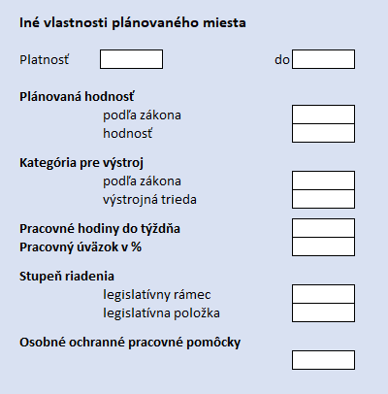

V IT9060 budú evidované nasledujúce polia:

| Názov poľa | Počet znakov | Popis | Číselník |
| --- | --- | --- | --- |
| Plánovaná hodnosť - podľa zákona | 2 znaky | Výber z číselníka zákonov definujúcich hodnosť | Číselník SAP  M03_KZC_026 |
| Plánovaná hodnosť - hodnosť | 20 znakov | Výber z číselníka hodností priradených k zákonom | Číselník SAP  M03_KZC_027 |
| Kategória pre výstroj - podľa zákona | 2 znaky | Výber z číselníka legislatívnych rámcov definujúcich výstroj | Číselník SAP  M03_KZC_030 |
| Kategória pre výstroj - výstrojná trieda | 4 znaky | Výstrojná trieda pre plánované miesto - výber z číselníka | Číselník SAP  M03_KZC_031 |
| Pracovné hodiny do týždňa | 2 znaky |  | Text |
| Pracovný úväzok v % | 3 znaky |  | Text |
| Stupeň riadenia - legislatívny rámec | 2 znaky | Legislatívny rámec pre stanovenie stupňa riadenia. Výber z číselníka | Číselník SAP  M03_KZC_032 |
| Stupeň riadenia - legislatívna položka | 10 znakov | Výber z číselníka stupňov riadenia | Číselník SAP  M03_KZC_033 |
| Osobné ochranné pracovné pomôcky | 10 znakov | Výber z číselníka OOPP | Číselník SAP  M03_KZC_034 |

**Plánovaná hodnosť - podľa zákona**

* výber z číselníka zákonov, ktoré stanovujú hodnosť

|  |  |
| --- | --- |
| Kód | Popis |
|  | Bez |
| 1 | Zákon č. 73/1998 Z. z. |
| 2 | Zákon č. 315/2001 Z. z. |
| 3 | Zákon č. 151/2010 Z. z. |
| 4 | Zákon č. 281/2015 Z. z. |
| 5 | Zákon č. 35/2019 Z. z. |

**Plánovaná hodnosť - hodnosť**

* Výber konkrétnej hodnosti z číselníka

| Kód | zákon | Kód | Popis |
| --- | --- | --- | --- |
|  |  |  | Bez |
| 1 | Zákon č. 73/1998 Z. z. | stržm. | strážmajster |
|  |  | nstržm. | nadstrážmajster |
|  |  | ppráp. | podpráporčík |
|  |  | práp. | práporčík |
|  |  | npráp. | nadpráporčík |
|  |  | ppor. | podporučík |
|  |  | por. | poručík |
|  |  | npor. | nadporučík |
|  |  | kpt. | kapitán |
|  |  | mjr. | major |
|  |  | pplk. | podplukovník |
|  |  | plk. | plukovník |
|  |  | gen. | generál |
| 2 | Zákon č. 315/2001 Z. z. | rtm. | rotmajster |
|  |  | nrtm. | nadrotmajster |
|  |  | ppráp. | podpráporčík |
|  |  | práp. | práporčík |
|  |  | npráp. | nadpráporčík |
|  |  | ppor. | podporučík |
|  |  | por. | poručík |
|  |  | npor. | nadporučík |
|  |  | kpt. | kapitán |
|  |  | mjr. | major |
|  |  | pplk. | podplukovník |
|  |  | plk. | plukovník |
|  |  | gen. | generál |
| 5 | Zákon č. 35/2019 Z. z. | stržm. | strážmajster |
|  |  | nstržm. | nadstrážmajster |
|  |  | ppráp. | podpráporčík |
|  |  | práp. | práporčík |
|  |  | npráp. | nadpráporčík |
|  |  | ppor. | podporučík |
|  |  | por. | poručík |
|  |  | npor. | nadporučík |
|  |  | kpt. | kapitán |
|  |  | mjr. | major |
|  |  | pplk. | podplukovník |
|  |  | plk. | plukovník |
|  |  | gen. | generál |
| 3 | Zákon č. 151/2010 Z. z. | 1 | atašé |
|  |  | 2 | tretí tajomník |
|  |  | 3 | druhý tajomník |
|  |  | 4 | prvý tajomník |
|  |  | 5 | radca |
|  |  | 6 | radca-minister |
|  |  | 7 | veľvyslanec |
| 4 | Zákon č. 281/2015 Z. z. | voj. 1. st. | vojak 1. stupňa |
|  |  | voj. 2. st. | vojak 2. stupňa |
|  |  | slob. | slobodník |
|  |  | des. | desiatnik |
|  |  | čat. | čatár |
|  |  | rtn. | rotný |
|  |  | rtm. | rotmajster |
|  |  | nrtm. | nadrotmajster |
|  |  | šbnrtm. | štábny nadrotmajster |
|  |  | por. | poručík |
|  |  | npor. | nadporučík |
|  |  | kpt. | kapitán |
|  |  | mjr. | major |
|  |  | pplk. | podplukovník |
|  |  | plk. | plukovník |
|  |  | brig. gen. | brigádny generál |
|  |  | genmjr. | generálmajor |
|  |  | genpor. | generálporučík |
|  |  | gen. | generál |

**Kategória pre výstroj - podľa zákona**

* výber z číselníka legislatívnych rámcov

|  |  |
| --- | --- |
| Kód | Popis |
|  | Bez |
| 01 | Zákon 73/1998 pre PZ |
| 02 | Zákon 35/2019 pre FS |

**Kategória pre výstroj - výstrojná trieda**

* výber z číselníka
* detailnejšie členenie nároku na výstroj

|  |  |  |  |
| --- | --- | --- | --- |
| Kód | zákon | Kód | Popis |
|  |  |  | Bez |
| 01 | Zákon 73/1998 pre PZ | R | Rovnošata |
|  |  | O/R | Občiansky odev/Rovnošata |
|  |  | O | Občiansky odev |
| 02 | Zákon 35/2019 pre FS | O | Ozbrojený |
|  |  | N | Neozbrojený |

**Pracovné hodiny do týždňa**

* bude sa zadávať číslom plánovaný počet hodín do týždňa

**Pracovný úväzok v %**

* bude sa zadávať číslom, ktoré bude symbolizovať % úväzku

**Stupeň riadenia - legislatívny rámec**

* výber z číselníka príslušnej legislatívy, podľa ktorej je plánovaný stupeň riadenia pre plánované miesto

|  |  |
| --- | --- |
| Kód | Popis |
|  | Bez |
| 01 | pre Štátnu službu |
| 02 | pre Verejný záujem |
| 03 | pre Policajný zbor |
| 04 | pre Úrad inšpekčnej služby |
| 05 | pre GR ZVJS |
| 06 | pre ZVJS ostatné |
| 07 | pre NBÚ a SIS |

**Stupeň riadenia - legislatívna položka**

* výber z číselníka položiek pre každú legislatívu

| Kód | legislatívny rámec | kód | Popis |
| --- | --- | --- | --- |
|  |  |  | Bez |
| 01 | pre Štátnu službu | S1 | Percentuálne rozpätie 47-90% |
|  |  | S2 | Percentuálne rozpätie 17-75% |
|  |  | S3 | Percentuálne rozpätie 8-55% |
|  |  | S4 | Percentuálne rozpätie 5,5-40% |
| 02 | pre Verejný záujem | V1C | Percentuálne rozpätie 12-50% |
|  |  | V2aC | Percentuálne rozpätie 10-40% |
|  |  | V2bC | Percentuálne rozpätie 8-32% |
|  |  | V3C | Percentuálne rozpätie 6-26% |
|  |  | V4 | Percentuálne rozpätie 3-20% |
|  |  | V1K | Percentuálne rozpätie 12-42% |
|  |  | V2aK | Percentuálne rozpätie 10-34% |
|  |  | V2bK | Percentuálne rozpätie 8-28% |
|  |  | V3K | Percentuálne rozpätie 6-24% |
|  |  | V1O | Percentuálne rozpätie 12-40% |
|  |  | V2aO | Percentuálne rozpätie 10-32% |
|  |  | V2bO | Percentuálne rozpätie 8-26% |
|  |  | V3O | Percentuálne rozpätie 6-22% |
|  |  | V1M | Percentuálne rozpätie 12-38% |
|  |  | V2aM | Percentuálne rozpätie 10-30% |
|  |  | V2bM | Percentuálne rozpätie 8-24% |
|  |  | V3M | Percentuálne rozpätie 6-20% |
| 03 | pre Policajný zbor | 1.01. | Percentuálne rozpätie 30 % až 90 % |
|  |  | 1.02. | Percentuálne rozpätie 20 % až 77 % |
|  |  | 1.03. | Percentuálne rozpätie 15 % až 64 % |
|  |  | 1.04. | Percentuálne rozpätie 10 % až 51 % |
|  |  | 1.05. | Percentuálne rozpätie 9 % až 45 % |
|  |  | 1.06. | Percentuálne rozpätie 8 % až 39 % |
|  |  | 1.07. | Percentuálne rozpätie 7 % až 35 % |
|  |  | 1.08. | Percentuálne rozpätie 5 % až 26 % |
| 04 | pre Úrad inšpekčnej služby | 2.01. | Percentuálne rozpätie 30 % až 90 % |
|  |  | 2.02. | Percentuálne rozpätie 20 % až 77 % |
|  |  | 2.03. | Percentuálne rozpätie 15 % až 64 % |
|  |  | 2.04. | Percentuálne rozpätie 14 % až 55 % |
|  |  | 2.05. | Percentuálne rozpätie 10 % až 51 % |
|  |  | 2.06. | Percentuálne rozpätie 9 % až 45 % |
|  |  | 2.07. | Percentuálne rozpätie 7 % až 35 % |
| 05 | pre GR ZVJS | 1.01. | Percentuálne rozpätie 30 % až 90 % |
|  |  | 1.02. | Percentuálne rozpätie 20 % až 77 % |
|  |  | 1.03. | Percentuálne rozpätie 15 % až 64 % |
|  |  | 1.04. | Percentuálne rozpätie 10 % až 50 % |
|  |  | 1.05. | Percentuálne rozpätie 8 % až 40 % |
| 06 | pre ZVJS ostatné | 2.01. | Percentuálne rozpätie 15 % až 64 % |
|  |  | 2.02. | Percentuálne rozpätie 10 % až 50 % |
|  |  | 2.03. | Percentuálne rozpätie 8 % až 40 % |
|  |  | 2.04. | Percentuálne rozpätie 5 % až 30 % |
| 07 | pre NBÚ a SIS | 1.01 | Percentuálne rozpätie 30 % až 90 % |
|  |  | 1.02 | Percentuálne rozpätie 20 % až 77 % |
|  |  | 1.03 | Percentuálne rozpätie 15 % až 64 % |
|  |  | 1.04 | Percentuálne rozpätie 10 % až 40 % |
|  |  | 1.05 | Percentuálne rozpätie 5 % až 35 % |

**Osobné ochranné pracovné pomôcky**

* výber z číselníka podľa Nariadenie vlády č. 395/2006 Z. z., príloha 1

| Kód | Popis |
| --- | --- |
|  | Bez |
| 1.1. | Ochranné prilby, napríklad proti úderu, nárazu, roztavenému kovu, dielektrické, na použitie v baníctve, strojárstve, hutníctve, lesníctve, energetike, stavebníctve, pri zdolávaní požiarov, pri vykonávaní záchranných prác pri haváriách a živelných pohromách. |
| 1.2. | Ochranné pokrývky hlavy, čiapky so štítom a bez štítu, vystužené čiapky proti udretiu, baretky, šatky, sieťky na vlasy, kapucne, kukly, klobúky s časťou na ochranu krku, vyrobené z textilu, sieťoviny, impregnované, určené proti skalpovaniu a iným podobným nebezpečenstvám. |
| 2.1. | Zátkové chrániče sluchu a podobné prostriedky. |
| 2.2. | Slúchadlové chrániče sluchu. |
| 2.3. | Protihlukové prilby do extrémne hlučného prostredia. |
| 2.4. | Chrániče sluchu s prijímačom na nízkofrekvenčnú indukčnú slučku. |
| 2.5. | Chrániče sluchu s interkomunikačným zariadením na dorozumievanie. |
| 2.6. | Slúchadlové chrániče sluchu, ktoré možno upevniť na prilbu. |
| 3.1. | Ochranné okuliare proti fyzikálnym vplyvom a kvapalinám, napríklad proti mechanickým vplyvom, proti röntgenovému žiareniu, laserovému žiareniu, ultrafialovému žiareniu, infračervenému žiareniu, proti oslneniu, vode. |
| 3.2. | Štíty na ochranu tváre. |
| 3.3. | Kukly. |
| 3.4. | Zváračské kukly, štíty a okuliare. |
| 3.5. | Masky a prilby určené na zváranie oblúkom, držané rukami, uchytené na hlave pomocou pásky alebo ktoré možno upevniť na ochrannú prilbu. |
| 4.1. | Ochranné rúška. |
| 4.2. | Náustky s malými priemyselnými filtrami. |
| 4.3. | Respirátory proti organickým parám, toxickému prachu a dymu, aerosólom. |
| 4.4. | Filtre proti prachu, rádioaktívnemu prachu. |
| 4.5. | Masky s filtrami, napríklad proti organickým parám a plynom, kysličníku uhoľnatému, aerosólom, kyslým plynom. |
| 4.6. | Izolačné dýchacie prístroje kyslíkové alebo vzduchové, ktoré sú prenosné, diaľkové. |
| 4.7. | Potápačské vybavenie. |
| 5.1. | Ochranné rukavice (palcové, trojprstové alebo päťprstové) na prácu so strojovým zariadením, s ručným náradím a nástrojmi, na manipuláciu s materiálmi proti bodnutiu, porezaniu, vyšmyknutiu, vibráciám, na ochranu pred chemickými látkami a biologickým materiálom, pred elektrickým prúdom a napätím, pred sálavým teplom, chladom, pred ionizujúcim žiarením. |
| 5.2. | Ochranné prsty na ochranu prstov. |
| 5.3. | Ochranné rukávy na ochranu rúk. |
| 5.4. | Zápästné remienky na ochranu zápästia. |
| 5.5. | Dlaňovnice na ochranu dlaní. |
| 5.6. | Ochrana predlaktia z krúžkového pletiva. |
| 5.7. | Podložky pod lakeť na ochranu lakťa proti tlaku. |
| 6.1. | Ochranná obuv nízka, členková, polovysoká alebo vysoká. |
| 6.2. | Obuv s ochrannou špicou. |
| 6.3. | Obuv s ochranou priehlavku. |
| 6.4. | Obuv, ktorú možno rýchlo vyzuť. |
| 6.5. | Obuv s podrážkami odolnými proti teplu. |
| 6.6. | Obuv odolná proti sálavému teplu. |
| 6.7. | Oteplená obuv. |
| 6.8. | Obuv odolná proti vibráciám. |
| 6.9. | Antistatická obuv. |
| 6.10. | Izolačná obuv, vysoké topánky alebo prezuvky. |
| 6.11. | Ochranná obuv na obsluhu reťazových píl. |
| 6.12. | Ochranná obuv s podrážkou proti prepichnutiu, šmyku, kvapalinám, chemickým látkam, napríklad proti žieravinám, organickým rozpúšťadlám, olejom. |
| 6.13. | Chránič proti porezaniu (napríklad stehien). |
| 6.14. | Chránič kolena, predkolenia. |
| 6.15. | Snímateľné chrániče priehlavku. |
| 6.16. | Gamaše. |
| 6.17. | Vymeniteľné podrážky alebo vložky do obuvi odolné proti sálavému teplu, chladu, prepichnutiu. |
| 6.18. | Snímateľné hroty na ľad, sneh alebo na iné šmykľavé plochy. |
| 7.1. | Ochranné vesty, plášte a zástery na ochranu pri práci so strojovým zariadením a ručným náradím proti pichnutiu, porezaniu, postriekaniu roztaveným kovom a podobne. |
| 7.2. | Ochranné vesty, plášte, haleny a zástery na ochranu pred chemickými látkami a biologickými materiálmi. |
| 7.3. | Vyhrievané vesty. |
| 7.4. | Zástery na ochranu pred röntgenovým žiarením. |
| 7.5. | Telové pásy, napríklad brušné a obličkové. |
| 8.1. | Prostriedky na prevenciu proti pádu |
| 8.1.1. | úplný výstroj na prevenciu proti pádu vrátane všetkých nevyhnutných doplnkov, |
| 8.1.2. | brzdné zariadenie pohlcujúce kinetickú energiu; úplné vybavenie vrátane všetkých nevyhnutných doplnkov |
| 8.1.3. | prostriedky na držanie tela, napríklad bezpečnostné popruhy, bezpečnostné pásy, prídavné laná |
| 8.2. | Ochranné odevy, napríklad dvojdielne alebo kombinézy |
| 8.2.1. | odevy poskytujúce ochranu pri práci so strojovým zariadením a ručným náradím proti bodnutiu, porezaniu |
| 8.2.2. | odevy na ochranu pred chemickými látkami a biologickými materiálmi, odevy chrániace pred postriekaním roztaveným kovom alebo pred infračerveným žiarením |
| 8.2.3. | odevy odolné proti prepáleniu |
| 8.2.4. | odevy odolné proti krátkodobému pôsobeniu ohňa |
| 8.2.5. | odevy odolné proti sálavému teplu (tepelnému žiareniu) |
| 8.2.6. | odevy na ochranu pred rádioaktívnou kontamináciou |
| 8.2.7. | prachotesné odevy |
| 8.2.8. | plynotesné odevy |
| 8.2.9. | antistatické odevy |
| 8.2.10. | ochranné odevy a plášte proti chladu a poveternostným podmienkam |
| 8.2.11. | ochranné odevy pre špeciálne profesie, napríklad pre hasičov, potápačov |
| 8.2.12. | výstražné odevy a vesty s fluorescenčnými a odrazovými prvkami a doplnky, napríklad pásky na rukávy, rukavice |
| 8.3. | Ochranné prikrývky |
| 9.1. | Ochranné pasty, masti, oleje proti vode, organickým rozpúšťadlám, ultrafialovému žiareniu, hmyzu. |
| 10.1. | Záchranná plávacia vesta. |
| 10.2. | Doplnky (spodná bielizeň, ponožky a podobne). |
| 10.3. | Gumený izolačný koberec. |
| 10.4. | Prenosné zariadenie na individuálne použitie, ktoré oznamuje alebo zaznamenáva škodlivý alebo nebezpečný pracovný faktor (napríklad osobný dozimeter). |

## Infotyp 9070 - Špecifická evidencia na plánovanom mieste

Do infotypu si bude vedieť každá organizácia zapracovať špecifický číselník, ktorý bude využívať na delenie a evidenciu plánovaných miest. Číselník bude teda odvodený od personálnej oblasti. V prípade, že bude platný pre všetky organizácie, bude na mieste personálnej oblasti zadaný znak *.

Preddefinovaných bude 10 riadkov na zaevidovanie vlastností PLM. Bude však možné ich dopĺňať.

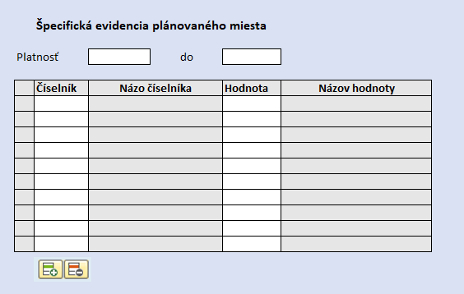

V IT9070 budú evidované nasledujúce polia:

|  |  |  |  |
| --- | --- | --- | --- |
| Názov poľa | Počet znakov | Popis | Číselník |
| Číselník | 4 znaky | Výber z číselníka organizácie | Číselník SAP  M03_KZC_036 |
| Hodnota | 4 znaky | Výber položky | Číselník SAP  M03_KZC_037 |

## Infotyp 9100 - Pomocné indexy OJ

V Infotype bude evidencia pomocných vlastností organizačnej jednotky. Bude tu možné priradiť organizačnú jednotku buď k **Typu organizačného útvaru** alebo k **Typu organizačnej jednotky**. Akonáhle používateľ vyberie jednu z možností, tak tú druhú už nebude vedieť priradiť. Rovnako, pokiaľ používateľ zvolí možnosť Špecifické postavenie organizačného útvaru, nebude možné priradenie k Typu organizačnej jednotky.

V IT9100 budú evidované nasledujúce polia:

|  |  |  |  |
| --- | --- | --- | --- |
| Názov poľa | Počet znakov | Popis | Číselník |
| Špecifické postavenie organizačného útvaru |  |  | Radio button |
| Názov osobitného predpisu | 80 znakov | V prípade označenia poľa Špecifické postavenie organizačného útvaru sa prednavrhne možnosť zadania Názvu osobitného predpisu | Text |
| Typ útvaru | 2 znaky | Výber z číselníka organizácie | Číselník SAP  M03_KZC_038 |
| Zameranie | 3 znaky | Výber z číselníka | Číselník SAP  M03_KZC_052 |
| Typ jednotky | 3 znaky | Výber z číselníka organizácie | Číselník SAP  M03_KZC_039 |
| Odbor pre výskumné a vývojové práce | 3 znaky | Výber z číselníka | Číselník SAP  M03_KZC_040 |

**Typ organizačného útvaru**

* definovanie jednotlivých typov organizačných jednotiek bude využívaný v prípade vybraných štatistík a odosielania do RŠZM
* bude možnosť výberu z číselníka

|  |  |
| --- | --- |
| Kód | Popis |
|  | Bez |
| 01 | sekcia |
| 02 | odbor |
| 03 | kancelária |
| 04 | oddelenie |
| 05 | iný organizačný útvar, ktorý má podľa organizačného poriadku postavenie sekcie |
| 06 | iný organizačný útvar, ktorý má podľa organizačného poriadku postavenie odboru |
| 07 | iný organizačný útvar, ktorý má podľa organizačného poriadku postavenie kancelárie |
| 08 | iný organizačný útvar, ktorý má podľa organizačného poriadku postavenie oddelenia |
| 09 | iný organizačný útvar, ak nemá podľa organizačného poriadku postavenie sekcie, odboru, kancelárie alebo oddelenia |
| 10 | miesto nezačlenené do organizačného útvaru |

**Zameranie**

* v závislosti od výberu z číselníka Typ organizačného útvaru bude povinné vyplniť aj číselníka Zameranie
* Bude možnosť vyberať z číselníka

|  |  |  |  |
| --- | --- | --- | --- |
| Kód | Popis | Kód | Popis |
|  | Bez |  | Bez |
| 01 | sekcia | 01A | analytickej jednotky |
|  |  | 01B | ekonomiky / rozpočtu / financovania / správy |
|  |  | 01C | implementácie projektov |
|  |  | 01D | informatiky /informačných a komunikačných technológií |
|  |  | 01E | kontroly |
|  |  | 01F | legislatívna / právna / legislatívno - právna |
|  |  | 01G | osobná |
|  |  | 01H | služobná |
|  |  | 01I | tlačová / informačná /komunikačná |
|  |  | 01J | verejného obstarávania |
|  |  | 01K | vnútorného auditu |
|  |  | 01Z | iná sekcia |
| 02 | odbor | 02A | analytickej jednotky |
|  |  | 02B | ekonomiky / rozpočtu / financovania / správy |
|  |  | 02C | implementácie projektov |
|  |  | 02D | informatiky / informačných a komunikačných technológií |
|  |  | 02E | kontroly |
|  |  | 02F | legislatívny / právny / legislatívno - právny |
|  |  | 02G | osobný |
|  |  | 02H | služobný |
|  |  | 02I | tlačový / informačný / komunikačný |
|  |  | 02J | verejného obstarávania |
|  |  | 02K | vnútorného auditu |
|  |  | 02Z | iný odbor |
| 03 | kancelária | 03A | generálneho riaditeľa / riaditeľky |
|  |  | 03B | GTSÚ |
|  |  | 03C | ministra / ministerky |
|  |  | 03D | predsedu / predsedníčky |
|  |  | 03E | prezidenta / prezidentky |
|  |  | 03F | štátneho tajomníka / štátnej tajomníčky |
|  |  | 03Z | iná kancelária |
| 04 | oddelenie | 04A | analytickej jednotky |
|  |  | 04B | ekonomiky / rozpočtu / financovania / správy |
|  |  | 04C | implementácie projektov |
|  |  | 04D | informatiky /informačných a komunikačných technológií |
|  |  | 04E | kontroly |
|  |  | 04F | legislatívne / právne / legislatívno-právne |
|  |  | 04G | osobné |
|  |  | 04H | služobné |
|  |  | 04I | tlačové / informačné / komunikačné |
|  |  | 04J | verejného obstarávania |
|  |  | 04K | vnútorného auditu |
|  |  | 04Z | iné oddelenie |
| 05 | iný organizačný útvar, ktorý má podľa organizačného poriadku postavenie sekcie | 05A | analytickej jednotky |
|  |  | 05B | ekonomiky / rozpočtu / financovania / správy |
|  |  | 05C | implementácie projektov |
|  |  | 05D | informatiky /informačných a komunikačných technológií |
|  |  | 05E | kontroly |
|  |  | 05F | legislatívny / právny / legislatívno - právny |
|  |  | 05G | osobný |
|  |  | 05H | služobný |
|  |  | 05I | tlačový / informačný / komunikačný |
|  |  | 05J | verejného obstarávania |
|  |  | 05K | vnútorného auditu |
|  |  | 05Z | iný |
| 06 | iný organizačný útvar, ktorý má podľa organizačného poriadku postavenie odboru | 06A | analytickej jednotky |
|  |  | 06B | ekonomiky / rozpočtu / financovania / správy |
|  |  | 06C | implementácie projektov |
|  |  | 06D | informatiky / informačných a komunikačných technológií |
|  |  | 06E | kontroly |
|  |  | 06F | legislatívny / právny / legislatívno - právny |
|  |  | 06G | osobný |
|  |  | 06H | služobný |
|  |  | 06I | tlačový / informačný / komunikačný |
|  |  | 06J | verejného obstarávania |
|  |  | 06K | vnútorného auditu |
|  |  | 06Z | iný |
| 07 | iný organizačný útvar, ktorý má podľa organizačného poriadku postavenie kancelárie | 07A | generálneho riaditeľa / riaditeľky |
|  |  | 07B | GTSÚ |
|  |  | 07C | iná kancelária |
|  |  | 07D | ministra / ministerky |
|  |  | 07E | predsedu / predsedníčky |
|  |  | 07F | prezidenta / prezidentky |
|  |  | 07G | štátneho tajomníka / štátnej tajomníčky |
|  |  | 07Z | iný |
| 08 | iný organizačný útvar, ktorý má podľa organizačného poriadku postavenie oddelenia | 08A | analytickej jednotky |
|  |  | 08B | ekonomiky / rozpočtu / financovania / správy |
|  |  | 08C | implementácie projektov |
|  |  | 08D | informatiky / informačných a komunikačných technológií |
|  |  | 08E | kontroly |
|  |  | 08F | legislatívny / právny / legislatívno - právny |
|  |  | 08G | osobný |
|  |  | 08H | služobný |
|  |  | 08I | tlačový / informačný / komunikačný |
|  |  | 08J | verejného obstarávania |
|  |  | 08K | vnútorného auditu |
|  |  | 08Z | iný |
| 09 | iný organizačný útvar, ak nemá podľa organizačného poriadku postavenie sekcie, odboru, kancelárie alebo oddelenia | 09A | analytická jednotka |
|  |  | 09B | ekonomiky / rozpočtu / financovania / správy |
|  |  | 09C | generálneho riaditeľa / riaditeľky |
|  |  | 09D | GTSÚ |
|  |  | 09E | implementácie projektov |
|  |  | 09F | informatiky /informačných a komunikačných technológií |
|  |  | 09G | kontroly |
|  |  | 09H | legislatívny / právny / legislatívno - právny |
|  |  | 09I | ministra / ministerky |
|  |  | 09J | osobný |
|  |  | 09K | predsedu / predsedníčky |
|  |  | 09L | prezidenta / prezidentky |
|  |  | 09M | služobný |
|  |  | 09N | štátneho tajomníka / štátnej tajomníčky |
|  |  | 09O | tlačový / informačný /komunikačný |
|  |  | 09P | verejného obstarávania |
|  |  | 09Q | vnútorného auditu |
|  |  | 09Z | iný |
| 10 | miesto nezačlenené do organizačného útvaru | 10Z | iné |

**Typ organizačnej jednotky**

* definovanie jednotlivých typov organizačných jednotiek bude využívaný v prípade vybraných štatistík
* bude možnosť výberu z číselníka

| Kód | Popis |
| --- | --- |
|  | Bez |
| 001 | Agenda |
| 002 | Agentúra |
| 003 | Akadémia |
| 004 | Ambulancia |
| 005 | Ambulancia centrálneho príjmu |
| 006 | Ambulancia ústavnej pohotovostnej služby |
| 007 | Archív |
| 008 | Audit |
| 009 | Batéria |
| 010 | Brigáda |
| 011 | Centrum |
| 012 | Čata |
| 013 | Dekanát |
| 014 | Detské centrum |
| 015 | Dielňa |
| 016 | Divízia |
| 017 | Družstvo |
| 018 | Expozitúra |
| 019 | Fototéka |
| 020 | Gymnázium |
| 021 | Hasičská stanica |
| 022 | Informačné centrum súdu |
| 023 | Inštitút |
| 024 | Jednotka |
| 025 | Kancelária |
| 026 | Kancelária predsedu súdu |
| 027 | Kancelária riaditeľa správy súdu |
| 028 | Kancelária styku s verejnosťou obchodného registra |
| 029 | Kancelária zbierky listín |
| 030 | Katedra |
| 031 | Klinika |
| 032 | Klub |
| 033 | Knižnica |
| 034 | Komisia |
| 035 | Komplet |
| 036 | Krídlo |
| 037 | Kuchyňa |
| 038 | Kvestorát |
| 039 | Laboratórium |
| 040 | Lekáreň |
| 041 | Letka |
| 042 | Múzeum |
| 043 | Nemedicínske pracovisko |
| 044 | Nemocnica |
| 045 | Objekt |
| 046 | Oblastná správa |
| 047 | Obvod |
| 048 | Odbor |
| 049 | Oddelenie |
| 050 | Oddiel |
| 051 | Osobný úrad |
| 052 | Pluk |
| 053 | Pobočka |
| 054 | Podateľňa |
| 055 | Pokladňa |
| 056 | Poliklinika |
| 057 | Pracovisko |
| 058 | Prápor |
| 059 | Preddavková organizácia |
| 060 | Prezídium |
| 061 | Prokuratúra |
| 062 | Referát |
| 063 | Referenčné laboratórium |
| 064 | Registratúrne stredisko |
| 065 | Ročník |
| 066 | Roj |
| 067 | Rota |
| 068 | Rozpočtová organizácia |
| 069 | Samostatná skupina |
| 070 | Samostatná špecializovaná skupina |
| 071 | Samostatné oddelenie |
| 072 | Sekcia |
| 073 | Sekretariát |
| 074 | Sklad |
| 075 | Skupina |
| 076 | Služobný úrad |
| 077 | Stacionár |
| 078 | Stanica |
| 079 | Stredisko |
| 080 | Stredná odborná škola |
| 081 | Strelnica |
| 082 | Súdne oddelenie |
| 083 | Škola |
| 084 | Školiace stredisko |
| 085 | Školská jednotka |
| 086 | Špecializovaný útvar |
| 087 | Tábor |
| 088 | Tím |
| 089 | Tkanivové zariadenie |
| 090 | Trieda |
| 091 | Ubytovňa |
| 092 | Učebňa |
| 093 | Učtáreň |
| 094 | Úrad |
| 095 | Úsek |
| 096 | Ústav |
| 097 | Ústredňa |
| 098 | Útvar |
| 099 | Útvar jednodňovej zdravotnej starostlivosti |
| 100 | Útvar spoločných vyšetrovacích a liečebných zložiek |
| 101 | Uzol |
| 102 | Veliteľstvo |
| 103 | Vikariát |
| 104 | Všeobecné súdne oddelenie |
| 105 | Výjazd |
| 106 | Výskumná stanica |
| 107 | Základňa |
| 108 | Základná škola |
| 109 | Základná umelecká škola |
| 110 | Zariadenie |
| 111 | Závod |
| 112 | Zdravotná služba |
| 113 | Zdravotnícke zariadenie |
| 114 | Zložka |

**Odbor pre výskumné a vývojové práce**

* výber z číselníka
* využívajú štatistiky

| Kód | Popis |
| --- | --- |
|  | Bez |
| 101 | Matematické vedy |
| 102 | Počítačové a informatické vedy |
| 103 | Fyzikálne vedy |
| 104 | Chemické vedy |
| 105 | Vedy o Zemi a environmentálne vedy |
| 106 | Biologické vedy |
| 107 | Ostatné odbory prírodných vied |
| 201 | Stavebné inžinierstvo (stavebníctvo, doprava, geodézia) |
| 202 | Elektrotechnika, automatizácia a riadiace systémy |
| 203 | Informačné a komunikačné technológie |
| 204 | Strojárstvo |
| 205 | Chemické inžinierstvo |
| 206 | Materiálové inžinierstvo |
| 207 | Medicínske inžinierstvo |
| 208 | Environmentálne inžinierstvo (baníctvo, hutníctvo, vodohospodárske vedy) |
| 209 | Environmentálna biotechnológia |
| 210 | Priemyselná biotechnológia |
| 211 | Nanotechnológie |
| 212 | Drevárske vedy |
| 213 | Ostatné odbory technických vied |
| 301 | Základné lekárske vedy a farmaceutické vedy |
| 302 | Klinické lekárske vedy |
| 303 | Zdravotné vedy |
| 304 | Biotechnológie v zdravotníctve |
| 305 | Ostatné odbory lekárskych vied |
| 401 | Poľnohospodárske vedy, lesníctvo a rybárstvo |
| 402 | Živočíšna produkcia |
| 403 | Veterinárske vedy |
| 404 | Biotechnológie v poľnohospodárstve |
| 405 | Ostatné odbory pôdohospodárskych vied |
| 501 | Psychologické vedy |
| 502 | Ekonomické vedy a obchod |
| 503 | Pedagogické vedy |
| 504 | Sociálne vedy |
| 505 | Právne vedy |
| 506 | Politické vedy |
| 507 | Sociálna a ekonomická geografia |
| 508 | Masmediálna komunikácia |
| 509 | Ostatné odbory spoločenských vied |
| 601 | Historické vedy a archeológia |
| 602 | Filologické vedy |
| 603 | Filozofické vedy, etika a teologické vedy |
| 604 | Vedy o kultúre a umení |
| 605 | Ostatné odbory humanitných vied |

## Infotyp 9170 - Špecifická evidencia OJ

Do infotypu si bude vedieť každá organizácia zapracovať špecifický číselník, ktorý bude využívať na delenie a evidenciu na organizačnej jednotke. Číselník bude teda odvodený od personálnej oblasti. V prípade, že bude platný pre všetky organizácie, bude na mieste personálnej oblasti zadaný znak *.

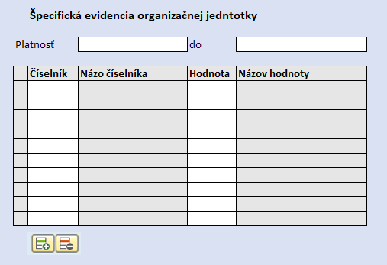

V IT9070 budú evidované nasledujúce polia:

|  |  |  |  |
| --- | --- | --- | --- |
| Názov poľa | Počet znakov | Popis | Číselník |
| Číselník | 4 znaky | Výber z číselníka organizácie | Číselník SAP  M03_KZC_041 |
| Hodnota | 4 znaky | Výber položky daného číselníka | Číselník SAP  M03_KZC_042 |

Preddefinovaných bude 10 riadkov na zaevidovanie vlastností OJ. Bude však možné ich dopĺňať.

## Kompetencia (objekt RY)

V rámci využívaných objektov modulu OM bude mať špecifické postavenie objekt kompetencia, ktorý nie je štandardnou stavebnou jednotkou organizačnej štruktúry. Prostredníctvom prepojenia objektu kompetencia s plánovaným miestom je možné rozšíriť vlastnosti týchto objektov a definovať ich ako objekty záujmu pri schvaľovaní.

Objekt kompetencia je nositeľom vlastností, pomocou ktorých sa identifikuje schvaľovateľ v danom procese. Ak je plánované miesto spojené s kompetenciou tak osoba priradená na tomto miesto sa stáva schvaľovateľom. Každá kompetencia je nositeľom iných vlastností, ktorú budú popísané v samostatnom dokumente pre schvaľovanie.

Prepojenie medzí plánovaným miestom a kompetenciou je definované v infotype 1001 pomocou väzby A007/B007.

Priradenie a odobratie kompetencie bude inicializované garantom procesu schvaľovania. Personalista prostredníctvom zákazníckej transakcie popísanej v dokumente **DSR2_CES_M14_ZFK_riadenie_interneho_WF** priradí alebo odoberie kompetenciu plánovanému miestu.

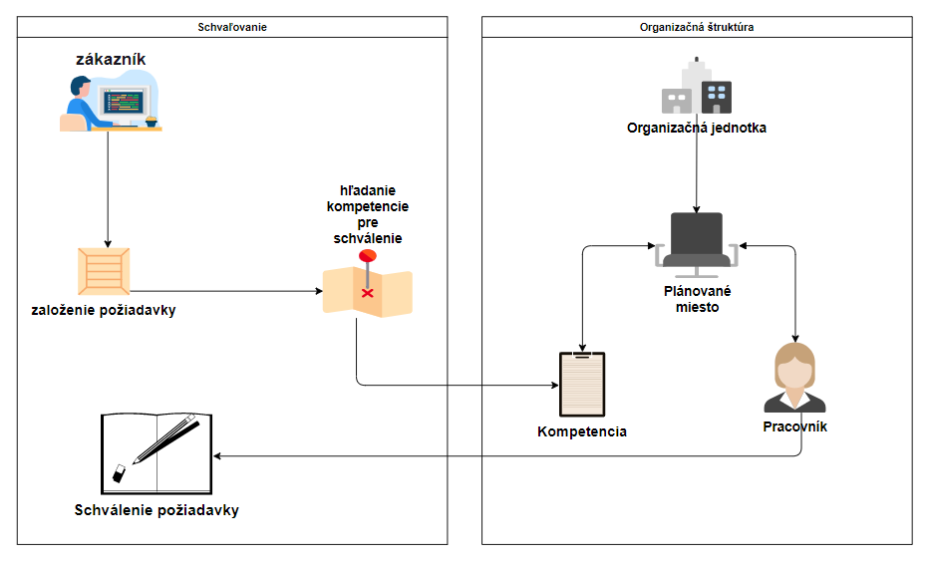

## Zastupovanie

Zastupovanie v OM bude udržiavané prostredníctvom väzieb A210/B210 medzi dvomi plánovanými miestami alebo medzi plánovaným miestom a osobou. Cieľom je nielen zachytiť danú informáciu v systéme, ale súčasne aj správne smerovať jednotlivé procesy schvaľovania.

Zastupovanie bude obsahovať niekoľko profilov a používateľ, ktorý bude zastupovanie zadávať do systému sa bude musieť rozhodnúť, ktoré z nich použije. Za každým profilom zastupovania sa bude skrývať funkcionalita, umožňujúca vybrané schvaľovanie.

Navrhované profily zastupovania sú:

|  |  |  |  |  |  |
| --- | --- | --- | --- | --- | --- |
| p.č. | profil | Obsah | Väzba | Zadáva do systému | Poznámka |
| 01 | Poverenie vykonávaním funkcie | Schvaľovanie za nadriadeného (ak má zastupované miesto príznak nadriadeného)  Schvaľovanie za všetky priradené procesy plánovaného miesta (kompetencie). | S --> S  S --> P | Personalista v backendovej aplikácii | Zastupovanie za neobsadenú funkciu. Zamestnanec zostáva na pôvodnej funkcii |
| 02 | Poverenie zastupovaním | Schvaľovanie za nadriadeného (ak má zastupované miesto príznak nadriadeného)  Schvaľovanie za všetky priradené procesy plánovaného miesta (kompetencie). | S --> S  S --> P | Personalista v backendovej aplikácii | Zastupovanie počas dlhodobej neprítomnosti. |
| 03 | Zastupovanie | Schvaľovanie za nadriadeného (ak má zastupované miesto príznak nadriadeného)  Schvaľovanie za takmer všetky priradené procesy plánovaného miesta (kompetencie), **okrem procesov, týkajúcich sa personálnu agendu (napr. ZFK za HR-PA a HR-PY, kde sú platové náležitosti).** | P --> P | Zamestnanec vo Fiori aplikácii | Zastupovanie počas krátkodobej neprítomnosti s možnosťou zadania na maximálne 30 dní.  Nadriadený dostane notifikáciu o založení takéhoto zastupovania. |
| 03a | Zastupovanie pre personálnu agendu | Samostatne schvaľovanie **len za procesy týkajúce sa personálnej agendy (napr. ZFK za HR-PA a HR-PY, kde sú platové náležitosti).** | P --> P | Zamestnanec vo Fiori aplikácii | Zastupovanie počas krátkodobej neprítomnosti s možnosťou zadania na maximálne 30 dní.  Nadriadený dostane notifikáciu o založení takéhoto zastupovania. |
| 04 | Zastupovanie za dočasne neobsadenú funkciu | Bez väzby na WF | S --> P | Personalista v backendovej aplikácii | Nastavenie zastupovania na dočasný zástup.  Ak je zamestnanec dočasne preložený resp. prijatý na voľné PLM. |
| 11 | Schvaľovanie objednávok | Technické schvaľovanie  Schvaľovanie len objednávok | S --> S | Garant v backendovej aplikácii | Obmedzenie na dĺžku zástupu pri zakladaní na 365 dní. |
| 12 | Schvaľovanie faktúr | Technické schvaľovanie  Schvaľovanie len faktúr | S --> S | Garant v backendovej aplikácii | Obmedzenie na dĺžku zástupu pri zakladaní na 365 dní. |
| 14 | Schvaľovanie časového manažmentu | Technické schvaľovanie  Schvaľovanie časového manažmentu | S --> S | Garant v backendovej aplikácii | Obmedzenie na dĺžku zástupu pri zakladaní na 365 dní. |
| 15 | Schvaľovanie pracovných ciest | Technické schvaľovanie  Schvaľovanie len pracovných ciest | S --> S | Garant v backendovej aplikácii | Obmedzenie na dĺžku zástupu pri zakladaní na 365 dní. |
| 16 | Schvaľovanie zmien majetku | Technické schvaľovanie  Schvaľovanie len zmien majetku | S --> S | Garant v backendovej aplikácii | Obmedzenie na dĺžku zástupu pri zakladaní na 365 dní. |

Jednotlivé kategórie zastupovania (M03_KZC_053) a profily zastupovania (M03_KZC_054) budú udržiavané podľa priradení:

|  |  |  |  |
| --- | --- | --- | --- |
| Kategória | Kategória zastupovania | Profil | Profil zastupovania |
| PA | Zastupovanie Personalistika | 01 | Poverenie vykonávaním funkcie (zastupovanie za neobsadenú funkciu) |
|  |  | 02 | Poverenie zastupovaním (zastupovanie počas dlhodobej neprítomnosti) |
|  |  | 04 | Zastupovanie za dočasne neobsadenú funkciu (ak sedí na plánovanom mieste na dočasný zástup) |
| ZC | Zastupovanie Zamestnanec | 03 | Zastupovanie (zastupovanie počas krátkodobej neprítomnosti do 30 dní) |
|  |  | 03a | Zastupovanie (zastupovanie počas krátkodobej neprítomnosti do 30 dní) - platové náležitosti |
| GT | Zastupovanie Garant | 11 | Schvaľovanie objednávok |
|  |  | 12 | Schvaľovanie faktúr |
|  |  | 14 | Schvaľovanie časového manažmentu |
|  |  | 15 | Schvaľovanie pracovných ciest |
|  |  | 16 | Schvaľovanie zmien majetku |

Pre správu zastupovania bude vytvorená aplikácia pre používateľa OM, pomocou ktorej nastaví zastupovanie v prípade:

* profil 01 - Poverenie vykonávaním funkcie (zastupovanie za neobsadenú funkciu)
* profil 02 - Poverenie zastupovaním (zastupovanie počas dlhodobej neprítomnosti)
* profil 04 - Zastupovanie za dočasne neobsadenú funkciu (ak sedí na plánovanom mieste na dočasný zástup)

Pre personalistov bude dostupná len kategória zastupovania Zastupovanie PA.

V systéme bude nastavená automatická archivácia pre zastupovania v kategórii ZC. Zastupovanie v príslušnom kalendárnom roku bude zobrazené vo variante Aktuálny plán. Následne budú údaje prenesené do variantu AR – Archív, kde budú uložené po dobu 15 rokov Raz ročne budú archivované zastupovania nastavené zamestnancom.

Napríklad:

Zastupovania založené zamestnancom na dobu maximálne 30 dní (počas krátkodobej neprítomnosti) v roku 2023 (koniec zastupovania je v roku 2023), budú na konci roku 2024 prenesené do variantu AR, kde budú archivované do r. 2039.

* + 1. Založenie zastupovania pre personalistov

Pre založenie zastupovania personalistov bude vytvorená zákaznícka aplikácia. Pomocou nej personalista založí zastupovanie medzi plánovanými miestami resp. medzi plánovaným miestom a osobou (ak zastupujúci zamestnanec nemá plánované miesto).

Na vstupnej obrazovke bude mať možnosť zvoliť obdobie zastupovania, vyberie plánované miesto zastupovaného, zvolí zástupcu podľa plánovaného miesta (v prípade ak zástupca nemá plánované miesto, vyberie možnosť zastupovania pre osobné číslo). Po zvolení kategórie a profile zástupu bude môcť založiť a následne aj uložiť zastupovanie. Po ENTER sa načítajú osobné údaje zvolených plánovaných miesta a osôb.

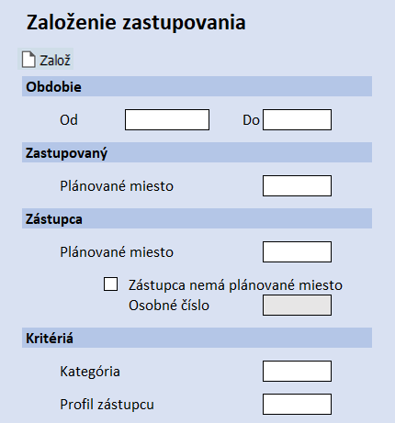

Informácia o zastupovaní sa zapíše do IT1001 k plánovanému miestu. Bude viditeľná jednak v samotnom infotype ako aj v prehľade zastupovania

* + 1. Prehľad zastupovania

V prehľade zastupovania sa budú zobrazovať informácie o zástupcoch ako aj o zastupovaných. Na vstupe si používateľ zadá:

* Účtovný okruh
* obdobie zastupovania
* Výber zobrazenie
  + zobrazenie zástupcov za objekty výberu
  + zobrazenie plánovaných miest a osôb, za ktoré zastupujú vybrané objekty
  + osobné číslo
  + plánované miesto
  + organizačná jednotka
* Kategória - kategórie zastupovania
* Profil zastupovania
* Platnosť zastupovania
* Dátum pre čítanie priradení

Výstupom bude tabuľkové zobrazenie zastupovania:

* Zástup za Typ objektu
* Zástup za osobné číslo
* Zástup za Meno a priezvisko
* Zástup za PLM
* Zástup za názov plánovaného miesta
* Zástup za OJ
* Zástup za názov organizačnej jednotky
* Zástupca Typ objektu
* Zástupca osobné číslo
* Zástupca Meno a priezvisko
* Zástupca PLM
* Zástupca názov plánovaného miesta
* Zástupca OJ
* Zástupca názov organizačnej jednotky
* Platné od
* Platné do
* Kategória
* Profil
* Text profilu
* Zmenil
* Dátum zmeny
* Účtovný okruh
* Poznámka

Na výstupe bude mať používateľ možnosť upraviť zastupovanie - zmeniť jeho platnosť aj založiť nové zastupovanie.

* + 1. Založenie zastupovania pre Garantov aplikácií

Každý proces schvaľovania bude mať svojich garantov, ktorý budú mať prístup na vytvorenie zastupovania začínajúceho sa 1*. Tento typ zastupovania bude používaný v mimoriadnych situáciách, kedy štandardné zastupovania v profiloch začínajúcich 0* nebude postačujúce.

Garanti aplikácií budú určený v procese implementácie a budú udržiavať zmeny na centrálnej úrovni (za všetky organizácie CES) alebo na lokálnej úrovni (za každú organizáciu zvlášť).

# Aktivity pokryté modulom

Objekty môžu existovať v rôznych variantoch plánu ako aj v rôznych statusoch. Len jeden z variantov plánu a status vyjadruje aktuálne platnú organizačnú štruktúru. Pohľad na organizačnú štruktúru sa mení v čase, každý objekt a každý jeho záznam v Infotype má časovú platnosť. Časová platnosť záznamov Infotypov môže byť rozdielna ako je časová platnosť samotného objektu. Infotyp môže mať viac záznamov. Práca s časom je dôležitá pri práci v HR-OM.

Medzi jednotlivými objektami existujú väzby, preberanie a dedenie vlastností. Napríklad ak sú finančné zdroje organizačného útvaru priradené k vybranému nákladovému stredisku, tak všetci zamestnanci tohto útvaru a aj podriadených útvarov sú financovaní z tohto strediska. Je však možné nastaviť výnimky na organizačný útvar alebo aj na plánované miesto. Vtedy sa pri účtovaní nákladov zamestnanca, ktorý prináleží na takto inak definované plánované miesto účtuje rozdielne ako náklady organizačného útvaru.

Každý objekt je možné popísať sadou vlastností, ktoré sú súhrnne evidované v celkoch nazývaných infotypy. Niektoré z infotypov sú dané štandardne a niektoré sú na mieru vytvorené podľa potrieb zákazníka.

Nakoľko bude v systéme pracovať niekoľko stoviek organizácií a každá bude pristupovať len k svojej časti organizačnej štruktúry, bude dodávateľom vytvorená najvyššia organizačná jednotka, ktorá už bude mať priradenie k personálnej oblasti a k účtovnému okruhu. Zákazník si vytvorí podriadené organizačné jednotky a plánované miesta. Najvyššiu organizačnú jednotku nebude vedieť zákazník vymazať, nebude môcť meniť jej priradenie.

Aktivity, ktoré bude pokrývať Organizačný manažment v rámci procesu CES sú najmä môžeme rozdeliť na základnú a doplňujúcu.

Základná funkcionalita SAP pre používateľa modulu HR-OM pokrýva nasledujúce aktivity:

* založenie organizačnej jednotky a jej prepojenie
* založenie plánovaného miesta a jeho prepojenie
* založenie funkcie
* prepojenie plánovaného miesta s funkciou
* doplnenie a zmena základných vlastností organizačnej jednotky
* doplnenie a zmena základných vlastností plánovaného miesta
* doplnenie a zmena základných vlastností funkcie
* nastavenie a zmena miesta vedúceho pracovníka
* úprava nákladového priradenia organizačnej jednotky
* úprava nákladového priradenia plánovaného miesta
* prepojenie plánovaného miesta s modulom HR-PA - skupina a okruh pracovníkov
* prepojenie plánovaného miesta s modulom HR-PY - základné mzdy
* zmena priradenia plánovaného miesta k organizačnej jednotke
* zmena priradenia organizačnej jednotky
* zmena priradenia funkcie
* ukončenie platnosti organizačnej jednotky
* ukončenie platnosti plánovaného miesta
* ukončenie platnosti funkcie
* výmaz organizačnej jednotky
* výmaz plánovaného miesta
* výmaz funkcie

Zákaznícke rozšírenie funkcionality pokrýva nasledujúce aktivity:

* doplnenie rozširujúcich vlastností plánovaného miesta
* doplnenie rozširujúcich vlastností organizačnej jednotky
* doplnenie a zmena číselníka budov
* vytvorenie formuláru OŠZM
* vytvorenie formuláru OPM
* doplnenie a zmena číselníka budov
* príprava dát pre RŠZM
* odoslanie dát do RŠZM
* priradenie/odobratie kompetencie
* založenie a zmena zastupovania

## Pokrytie základnej funkcionality CES

Základná funkcionalita procesu Systemizácie pracovných a štátnozamestnaneckých miest je pokrytá prostredníctvom údržby štandardných objektov, im prislúchajúcich infotypov a vzájomnými väzbami medzi nimi. Systemizácia pracovných a štátnozamestnaneckých miest je proces, ktorého cieľom je vytvorenie, zmena a vymedzenie miest a súčasne údržba ich vlastností.

Na vytvorenie systemizácie je však potrebné aj vytvorenie/údržba organizačných jednotiek, s ktorými sú plánované miesta prepojené. Vzájomne vytvárajú organizačnú štruktúru.

* + 1. Založenie plánovaného miesta

Založenie plánovaného miesta je aktivita, ktorá reprezentuje rozšírenie počtu plánovaných miest v organizácii. V prípade založenia plánovaného miesta sa pridelí jednoznačné ID zo systému, používateľ zapíše dátum platnosti plánovaného miesta, zadá jeho názov a prepojí ho s organizačnou jednotkou, ku ktorej bude prináležať.

Prepojenie s aktivitami procesov

|  |  |
| --- | --- |
| Aktivita | Popis |
| M03.001.0.0001 | Založenie plánovaného miesta |

* + 1. Založenie organizačnej jednotky

Organizačná jednotka reprezentuje organizačný útvar (odbor, oddelenie). Pri zakladaní organizačného útvaru, po schválení, systém pripojí jednoznačné ID organizačnej jednotky, používateľ zapíše dátum platnosti a prepojí organizačnú jednotku s vyššie nadradenou organizačnou jednotkou. Spolu s plánovanými miestami vytvára organizačnú štruktúru.

Prepojenie s aktivitami procesov

|  |  |
| --- | --- |
| Aktivita | Popis |
| M03.001.0.0002 | Založenie organizačnej jednotky |

* + 1. Zmena základných vlastností plánovaného miesta

Zmena vlastností plánovaného miesta prebieha v Infotypoch. Na evidenciu základných vlastností plánovaného miesta budú využívané štandardné infotypy. Používateľ ich bude vedieť založiť, zmeniť a pod. Zo základných infotypov budú pre plánované miesto využívané:

* IT1000 –používateľ zmení názov plánovaného miesta
* IT1001 - používateľ nastaví prepojenia na iné objekty - prepojenie na kmeňové nákladové stredisko (objekt K) v prípade, ak je iné ako kmeňové nákladové stredisko organizačnej jednotky.
* IT1002 – v tomto infotype bude vedieť používateľ dopĺňať dlhšie popisy pre plánované miesto.
* IT1005 – v tomto infotype používateľ priradí plánované miesto k tarifnej štruktúre a tým prepojí plánované miesto k modulu HR-PY.
* IT1007 – v tomto infotype sa eviduje informácia, či je plánované miesto určené na obsadenie alebo či je už obsadené. Hodnotu záznamu riadia používatelia z modulu HR-PA (Personalistika) pri obsadzovaní plánovaného miesta.
* IT1008 - v tomto Infotype bude evidované priradenie plánovaného miesta k účtovnému okruhu, personálnej oblasti, pracovnému úseku a čiastkovej personálnej oblasti.
* IT1013 - prostredníctvom tohto infotypu používateľ prepojí plánované miesto so skupinou pracovníkov v module HR-PA. Týmto určí, či to plánované miesto je určené pre štátneho zamestnanca alebo pre zdravotníka, ústavného činiteľa a pod.
* IT1018 - týmto Infotypom používateľ pripojí plánované miesto k nákladovému alebo rozpočtovému priradeniu. Pomocou tohto infotypu riadi tok financií určených na vyplatenie pracovníka, ktorý je prepojený s plánovaným miestom.
* IT1952 – v prípade, že je adresa miesta výkonu práce plánovaného miesta iná ako je adresa organizačného útvaru, tak prostredníctvom tohto infotypu prepojí plánované miesto s konkrétnou budovou.

Prepojenie s aktivitami procesov

|  |  |
| --- | --- |
| Aktivita | Popis |
| M03.001.0.0003 | Zmena základných vlastností plánovaného miesta |

* + 1. Nastavenie a zmena miesta vedúceho

Plánované miesta v rámci organizačnej štruktúry organizácie je možné nastaviť ako miesto vedúceho. Týmto príznakom získa plánované miesto väzbu k organizačnej jednotke ktorú riadi. Pri zadávaní môže používateľ zmeniť dátum platnosti a tým v čase meniť charakter plánovaného miesta. Taktiež je možné v čase meniť organizačnú jednotku, ktorú používateľ riadi.

Prepojenie s aktivitami procesov

|  |  |
| --- | --- |
| Aktivita | Popis |
| M03.001.0.0005 | Nastavenie a zmena miesta vedúceho |

* + 1. Zmena základných atribútov organizačnej jednotky

Zmena vlastností organizačnej jednotky je realizovaná v samostatných Infotypoch. Základná evidencia vlastností bude prebiehať v štandardných Infotypoch. Pri zmene organizačnej jednotky môže používateľ meniť vlastnosti pomocou týchto infotypov:

* IT1000 –používateľ zmení názov organizačnej jednotky
* IT1001 - používateľ nastaví prepojenie organizačnej jednotky s kmeňovým nákladovým strediskom (objekt K)
* IT1002 – v tomto infotype bude vedieť používateľ dopĺňať dlhšie popisy pre organizačnú jednotku.
* IT1008 - v tomto Infotype bude evidované priradenie organizačnej jednotky k účtovnému okruhu, personálnej oblasti, pracovnému úseku a čiastkovej personálnej oblasti.
* IT1018 - týmto Infotypom používateľ pripojí organizačnú jednotku k nákladovému alebo rozpočtovému priradeniu. Pomocou tohto infotypu riadi tok financií určených na vyplatenie pracovníka, ktorý je prepojený s plánovaným miestom a to s organizačnou jednotkou.
* IT1952 – v Infotype bude mať používateľ možnosť spojiť organizačnú jednotku s budovou a jej adresou.

Prepojenie s aktivitami procesov

|  |  |
| --- | --- |
| Aktivita | Popis |
| M03.001.0.0006 | Zmena základných atribútov organizačnej jednotky |

* + 1. Zmena priradenia plánovaného miesta k organizačnej jednotke

Z organizačných dôvodov môže byť plánované miesto zmenené a/alebo priradené k inej organizačnej jednotka. Zmena priradenia sa vykonáva prostredníctvom zmeny prepojení definovaných v Infotype 1001. Používateľ od zvoleného dátumu zmení priradenie plánovaného miesta k novej organizačnej jednotke.

Táto zmena môže mať vplyv aj na ďalšie vlastnosti plánovaného miesta ako aj na zamestnanca, ktorý je priradený k miestu v čase zmeny. Pri zmene priradenia je potrebné vždy zvažovať dopad na prepojené objekty.

Prepojenie s aktivitami procesov

|  |  |
| --- | --- |
| Aktivita | Popis |
| M03.001.0.0008 | Zmena priradenia plánovaného miesta k organizačnej jednotke |

* + 1. Zmena priradenia organizačnej jednotky

Z dôvodu organizačných zmien organizácie môže organizačná jednotka (resp. časť organizačnej štruktúry) zmeniť svoju podradenosť v rámci celej štruktúry. Táto zmena je vykonávaná v Infotype 1001. Pri zmenách je dôležité prihliadať na dopad prepojených objektov a modulov a vzhľadom na typ zmeny, zapracovať úpravy aj na strane vlastností organizačných jednotiek, plánovaných miest a súčasne prepojených objektov.

Prepojenie s aktivitami procesov

|  |  |
| --- | --- |
| Aktivita | Popis |
| M03.001.0.0009 | Zmena priradenia organizačnej jednotky k vyššie postavenej organizačnej jednotke |

* + 1. Ukončenie platnosti plánované miesta

Ukončenie platnosti plánovaného miesta vzniká napríklad z dôvodu zníženia počtu systemizovaných miest. Vtedy je potrebné ukončiť platnosť systemizovaného miesta, platnosti všetkých jeho vlastností zapísaných v Infotypoch a všetkých prepojení na objekty ako je napríklad zamestnanec, organizačná jednotka a pod.

Vymedzením platnosti plánovaného miesta k určitému dátumu sa ukončí platnosť všetkých existujúcich infotypov pre objekt ako aj jeho prepojení. História sa zachováva, ale objekt od stanoveného dátumu nie je aktívny v organizačnej štruktúre.

Prepojenie s aktivitami procesov

|  |  |
| --- | --- |
| Aktivita | Popis |
| M03.001.0.0010 | Ukončenie platnosti plánované miesta |

* + 1. Ukončenie platnosti organizačnej jednotky

Z dôvodu organizačných zmien sa môže vyskytnúť požiadavka na ukončenie platnosti organizačnej jednotky. Ukončenie platnosti má za následok ukončenie platnosti všetkých vlastností zapísaných v Infotypoch ako aj ukončenie platnosti všetkých prepojení. Je preto potrebné dbať aj na existenciu prepojených objektov.

Vymedzenie platnosti organizačnej jednotky sa vykonáva ku konkrétnemu dátumu, ku ktorému sa ukončí platnosť Infotypov a prepojení.

Prepojenie s aktivitami procesov

|  |  |
| --- | --- |
| Aktivita | Popis |
| M03.001.0.0011 | Ukončenie platnosti organizačnej jednotky |

* + 1. Výmaz plánovaného miesta

V prípade neočakávaných udalostí, napríklad ak je systemizačná zmena schválená avšak príde k zmene, resp. ak je plánované miesto založené omylom, existuje možnosť výmazu plánovaného miesta zo štruktúry. Dôležitou podmienkou výmazu je eliminácia existujúcich prepojení, nakoľko by v systéme vznikli nekonzistencie.

Ak sú prepojenia ošetrené, je možné plánované miesto vymazať. v takomto prípade sa žiadna história neponecháva a jednoznačné ID plánovaného miesta už použité nebude.

Prepojenie s aktivitami procesov

|  |  |
| --- | --- |
| Aktivita | Popis |
| M03.001.0.0012 | Výmaz plánovaného miesta |

* + 1. Výmaz organizačnej jednotky

V prípade výnimočnej potreby výmazu už založenej organizačnej jednotky existuje v systéme funkcionalita na výmaz, pričom pri tejto aktivite sa neponecháva história daného objektu.

Pri výmaze je odstránený celý objekt, jeho zapísané vlastnosti v Infotypoch ako aj prepojenia. Nevyhnutnou podmienkou je ošetrenie väzieb (napríklad na plánované miesto) aby v prípade výmazu predišlo k vzniku nekonzistencií. Pri výmaze systém upozorní na existujúce prepojenia.

Prepojenie s aktivitami procesov

|  |  |
| --- | --- |
| Aktivita | Popis |
| M03.001.0.0013 | Výmaz organizačnej jednotky |

* + 1. Založenie funkcie

Objekt Funkcia v systéme CES predstavuje kód SK ISCO 08. Každé plánované miesto je spojené práve s jedným objektom C, ktoré ho bližšie špecifikuje a na základe tejto špecifikácie vstupuje do štatistík.

Prepojenie s aktivitami procesov

|  |  |
| --- | --- |
| Aktivita | Popis |
| M03.001.0.0017 | Založenie funkcie |

* + 1. Zmena vlastností funkcie

Objekt funkcia reprezentuje kód SK ISCO 08. Nakoľko názvy tohto kódu presahujú 40 znakov, ktoré sú k dispozícii v pomenovaní objektu, bude celý názov funkcie evidovaný v IT1002 subtyp 9000. Zmenou vlastností sa chápe najmä zmena dlhého názvu resp. zmena Označenia funkcie.

Funkcia bude popísaná aj prostredníctvom kvalifikácií, ktoré budú charakterizovať aj plánované miesto, s ktorým bude funkcia prepojená.

Prepojenie s aktivitami procesov

| Aktivita | Popis |
| --- | --- |
| M03.001.0.0018 | Zmena vlastností funkcie |

* + 1. Ukončenie platnosti funkcie

Z dôvodu legislatívnych zmien jednotlivé SK ISCO 08 kódy nielen pribúdajú, menia sa, ale aj končí ich platnosť. V prípade takejto zmeny, bude možné k danému dátumu ukončiť platnosť kódu funkcie. Je však dôležité ošetriť prepojenia, aby aj priradenie k plánovanému miestu bolo ukončené a plánované miesto bolo následne priradené k inej funkcii.

Prepojenie s aktivitami procesov

|  |  |
| --- | --- |
| Aktivita | Popis |
| M03.001.0.0019 | Ukončenie platnosti funkcie |

* + 1. Výmaz funkcie

V prípade, že je chybne založená nová funkcia a nie je ešte priradená k plánovanému miestu, je možné ju v systéme vymazať, aby neprišlo k chybnému priradeniu.

Ak už bola medzičasom funkcia pridelená plánovanému miestu, je najskôr potrebné ošetriť vzájomné prepojenia a až potom funkciu vymazať. V prípade takejto aktivity, bude celá história vymazaná.

Prepojenie s aktivitami procesov

|  |  |
| --- | --- |
| Aktivita | Popis |
| M03.001.0.0020 | Výmaz funkcie |

## Pokrytie rozšírenej funkcionality CES

Všetky požiadavky na DŠR2 na modul OM sú popísané v dokumente.

## Požiadavky na zákaznícke riešenia

Pre potreby rozšírenej evidencie v HR-OM najmä z dôvodu evidencie pre RŠZM, pre OŠZM a pre OPM, ktoré presahujú štandardnú funkcionalitu, budú vytvorené:

* zákaznícke infotypy popísané v časti 4.
  + Infotyp 9000 - Referenti
  + Infotyp 9051 - Opis štátnozamestnaneckého miesta
  + Infotyp 9052 - Opis pracovného miesta
  + Infotyp 9053 - Kvalifikačné predpoklady
  + Infotyp 9054 - Práca v zahraničí
  + Infotyp 9055 - Atribúty plánovaného miesta
  + Infotyp 9056 - Platové náležitosti
  + Infotyp 9060 - Iné vlastnosti PLM
  + Infotyp 9070 - Špecifické vlastnosti na plánovanom mieste
  + Infotyp 9100 - Pomocné indexy OJ
  + Infotyp 9170 - Špecifická evidencia OJ
* zákaznícky reporting popísaný v časti 4
  + komplexný report nad Organizačnou štruktúrou
  + Výkaz nad Rozdelením nákladov
  + Výkaz pre Platové náležitosti na plánovanom mieste
  + Výkaz pre špecifickú evidenciu na plánovanom mieste ako aj na organizačnej jednotke
  + Prehľad osôb na plánovanom mieste
  + Prehľad priradenia plánovaných miest k OJ
  + Celý názov funkcie
  + Prehľad kvalifikácií
  + Report pre Kmeňové nákladové stredisko
  + Zobrazenie pracovných činností
* formuláre
  + Opis štátnozamestnaneckého miesta
  + Opis pracovného miesta
* príprava údajov pre RŠZM
* služba na odosielanie údajov do RŠZM
* priradenie/odobratie kompetencie
* založenie a zmena zastupovania

Všetky tieto informácie budú využívané v nasledujúcich procesoch.

* + 1. Zmena doplňujúcich vlastností plánovaného miesta

Zmena vlastností plánovaného miesta prebieha v Infotypoch. Na evidenciu doplňujúcich vlastností plánovaného miesta budú využívané zákaznícky pripravené infotypy. Dôvodom rozšírenia je potreba zákazníka evidovať údaje:

* pre RŠZM
* pre zákonné štatistiky
* pre Opis štátnozamestnaneckého miesta
* pre Opis pracovného miesta
* pre potrebu výberových konaní
* pre potreby vyplývajúce s osobitných predpisov
* pre internú potrebu organizácie.

Používateľ ich bude vedieť založiť, zmeniť a pod. Z doplňujúcich infotypov budú pre plánované miesto využívané:

* IT9000 - evidencia referentov pre organizačnú jednotku
* IT9051 – evidencia údajov pre RŠZM a pre Opis štátnozamestnaneckého miesta
* IT9052 - používateľ bude evidovať informácie pre potreby Opisu pracovného miesta
* IT9053 - budú evidované informácie o kvalifikačných predpokladoch, ktoré sú potrebné aj do RŠZM, aj pre Opis štátnozamestnaneckého miesta, pre Opis pracovného miesta, pre štatistiky a aj pre Výberové konania.
* IT9054 - používateľ založí k plánovanému miestu evidovanom v inej krajine. Informácie sú potrebné k vyplácaniu pracovníkov.
* IT9055 – používateľ bude vedieť zaevidovať jednoduché atribúty plánovaného miesta potrebné pre RŠZM, pre štatistiky z dôvodu osobitných predpisov.
* IT9056 - pre potreby RŠZM, Výberových konaní a pod. bude používateľ v tomto Infotype evidovať informácie o nárokovateľných platových náležitostiach vyplývajúcich z charakteru plánovaného miesta.
* IT9060 - používateľ zaeviduje informácie vyplývajúce z potreby odosielania do RŠZM a pre štatistiky.
* IT9070 - používateľ zaeviduje vlastnosti plánovaného miesta vyplývajúce z internej potreby a z osobitných predpisov.

Prepojenie s aktivitami procesov

|  |  |
| --- | --- |
| Aktivita | Popis |
| M03.001.Z.0004 | Zmena doplňujúcich vlastností plánovaného miesta |

* + 1. Zmena doplňujúcich atribútov organizačnej jednotky

Zmena vlastností organizačnej jednotky prebieha v Infotypoch. Na evidenciu doplňujúcich vlastností budú využívané zákaznícky pripravené infotypy. Dôvodom rozšírenia štandardnej funkcionality je potreba zákazníka evidovať údaje:

* pre RŠZM
* pre zákonné štatistiky
* pre potreby vyplývajúce s osobitných predpisov
* pre internú potrebu organizácie.

Používateľ bude vedieť Infotypy založiť, zmeniť a pod. Z doplňujúcich budú pre organizačnú jednotku využívané:

* IT9100 - používateľ zadefinuje doplňujúce informácie pre RŠZM a pre štatistiky
* IT9170 - bude slúžiť na doplnenie internej evidencie organizácie.

Prepojenie s aktivitami procesov

|  |  |
| --- | --- |
| Aktivita | Popis |
| M03.001.Z.0007 | Zmena doplňujúcich atribútov organizačnej jednotky |

* + 1. Vytvorenie opisu štátnozamestnaneckého miesta

Dôležitým formulárom pri výberových konaniach na štátnozamestnanecké miesto a pri zmenách štátnozamestnaneckého miesta je poskytnutie informácií v podobe Opisu štátnozamestnaneckého miesta. Formulár je viazaný na presnú formu danú zákonom č. 55/2017 Z.z..

Na štátnozamestnaneckom mieste budú zapísané všetky potrebné údaje na vytvorenie OŠZM. Formulár bude možné kedykoľvek vytvoriť, vytlačiť a uložiť na lokálny disk v predpísanej forme. Nebude sa ukladať priamo na plánovanom mieste z dôvodu ochrany osobných údajov.

Prepojenie s aktivitami procesov

|  |  |
| --- | --- |
| Aktivita | Popis |
| M03.001.Z.0014 | Vytvorenie opisu štátnozamestnaneckého miesta |

* + 1. Vytvorenie opisu pracovného miesta

Dôležitou informáciou pri obsadzovaní pracovného miesta je Opis pracovného miesta. Formulár sa líši podľa toho či ide o prácu s prevahou duševnej alebo manuálnej. Na základe informácií zaevidovaných na pracovnom mieste bude vedieť používateľ v kedykoľvek vytvoriť OPM, vytlačiť ho resp. uložiť na lokálny disk. Všetky potrebné údaje budú evidované na plánovanom mieste. nebude možné výsledný formulár uložiť priamo k plánovanému miestu z dôvodu ochrany osobných údajov.

Prepojenie s aktivitami procesov

|  |  |
| --- | --- |
| Aktivita | Popis |
| M03.001.Z.0015 | Vytvorenie opisu pracovného miesta |

* + 1. Pripraviť dáta

Pri príprave dát sa technicky pripravia dáta pre integrované moduly a systémy. Nakoľko do RŠZM nejde celá organizačná štruktúra, všetky plánované miesta a pod. bude v pravidelných časových intervaloch spúšťaný automatizovaný report, ktorý pripraví dáta o organizačnej štruktúre pre potreby RŠZM. Následne sa budú dáta odosielať dohodnutým spôsobom. Používateľ nebude túto aktivitu spúšťať a ani nijako do nej zasahovať. Aktivita bude realizovaná na pozadí.

Prepojenie s aktivitami procesov

|  |  |
| --- | --- |
| Aktivita | Popis |
| M03.002.Z.0021 | Pripraviť dáta pre odoslanie |

* + 1. Odoslanie dát do Registra štátnozamestnaneckých miest

Pravidelne budú pripravené údaje o organizačnej štruktúre štátnozamestnaneckých miest odosielané do RŠZM prostredníctvom technického používateľa dohodnutých spôsobom.

Prepojenie s aktivitami procesov

|  |  |
| --- | --- |
| Aktivita | Popis |
| M03.002.Z.0022 | Odoslanie dát |

* + 1. Priradenie/odobratie kompetencie

Pre potreby schvaľovania je potrebné identifikovať schvaľovateľa v organizačnej štruktúre. Môže ísť o nariadeného, ktorý sa identifikuje na základe jednoznačnej väzby k organizačnej jednotke ako aj na základe väzby na kompetenciu (objekt K).

Napríklad ak bude mať kompetencia v sebe zapísané informácie - účtovný okruh 1234 a príznak schvaľovateľa vozového parku a je priradená k plánovanému miestu, tak proces schvaľovania vozového parku v danej organizácii postupuje nasledovne:

* hľadá kompetenciu, v ktorej je účtovný okruh 1234 a príznak schvaľovateľa vozového parku
* zistí k akému plánovanému miestu je táto kompetencia priradená
* zistí osobné číslo osoby, ktorá je priradené na plánovanom mieste a prostredníctvom tejto osoby zistí používateľa, ktorému odošle požiadavku na schválenie.
* ak ide o neobsadené miesto, vyhľadá zástupcu a jemu sprístupní schválenie požiadavky.

Bude pripravená funkcionalita a priradenie kompetencie k plánovanému miestu prostredníctvom ktorej používateľ priradí/odoberie kompetenciu plánovanému miestu na základe informácií od garanta procesu schvaľovania.

V životnom cykle kompetencie bude participovať viac používateľov. Garant procesu schvaľovania bude mať k dispozícii rozhranie na vytváranie kompetencií. Po ich vytvorení požiada používateľa systemizácie o priradenie kompetencie k plánovanému miestu v organizačnej štruktúre. Používateľ systemizácie bude mať k dispozícii rozhranie na priradenie a súčasne na odobratie kompetencie.

V prípade, že používateľ systemizácie bude vykonávať zmenu priradenia resp. inú systemizačnú zmenu plánovaného miesta, na ktorom je priradená kompetencia, bude potrebné informovať garanta procesu schvaľovania a prípade vykonať zmenu priradenia kompetencie.

Prepojenie s aktivitami procesov

|  |  |
| --- | --- |
| Aktivita | Popis |
| M03.001.Z.0023 | Priradenie/odobratie kompetencie |

* + 1. Založenie a zmena zastupovania

V prípade neobsadeného plánovaného miesta bude mať používateľ možnosť založiť a zmeniť zastupovanie na osobu poverenú zastupovaním. Okrem iného bude táto osoba dostávať aj požiadavky na schválenie za funkciu, ktorú zastupuje.

Prepojenie s aktivitami procesov

|  |  |
| --- | --- |
| Aktivita | Popis |
| M03.001.Z.0024 | Založenie a zmena zastupovania |

# Roly a oprávnenia

Cieľom kapitoly je definovať Roly a oprávnenia v systéme CES, ktoré sú pre všetky organizácie v rámci CES popísané v samostatnom technickom dokumente, ktorý nie je súčasťou DŠR2 (Konvencia pre tvorbu roly a jej oprávnení).

V rámci organizačného manažmentu budú vytvorené roly na údržbu a prezeranie organizačnej štruktúry, roly pre administrátorov jednotlivých objektov resp. špecifickej činnosti.

Súčasťou riešenia budú štrukturálne oprávnenia, ktoré budú určovať, na akú časť organizačnej štruktúry má používateľ oprávnenie.

Prehľad rolí a profilov je uvedený v dokumente **DSR2_CES_M03_006_Roly a profily.xlsx.**

## Zoznam rolí

|  |  |  |
| --- | --- | --- |
| ID roly | Názov | Popis |
| M03_ROL_001 | ZXXXX_HROM_SYSTEMIZACIA | Údržba organizačnej štruktúry za personálnu oblasť |
| M03_ROL_002 | ZXXXX_HROM_SYSTEMIZACIA_VIEW | Prezeranie organizačnej štruktúry za personálnu oblasť |
| M03_ROL_003 | Z_HROM_SYSTEMIZACIA_ADMIN | Centrálny administrátor organizačnej štruktúry |
| M03_ROL_004 | Z_HROM_SYSTEMIZACIA_ANALYTIK | Centrálny analytik organizačnej štruktúry |

## ZXXXX_HROM_SYSTEMIZACIA

Odvodené roly z materskej roly ZXXXX_HROM_SYSTEMIZACIA budú slúžiť používateľom jednotlivých organizácií na správu/údržbu organizačnej štruktúry. Rola je priradená pracovníkovi zodpovednému za systemizáciu.

* + 1. Rozsah oprávnení ZXXXX_HROM_SYSTEMIZACIA

Rola bude obsahovať oprávnenia:

* údržba organizačnej štruktúry
* oprávnenia na údržbu kvalifikácií pre plánované miesto a funkciu
* oprávnenia na údržbu, zmenu a prehľad zastupovania
* oprávnenia na údržbu, zmenu kompetencií
* oprávnenia na reporty pre organizačnú jednotku
* oprávnenia na reporty pre plánované miesto
* oprávnenia na reporty pre funkciu
* oprávnenia na reporty pre kvalifikácie
* oprávnenia na všeobecné reporty organizačnej štruktúry
* oprávnenia na vytváranie formulárov (Opis štátnozamestnaneckého miesta a Opis pracovného miesta)
* oprávnenia len na organizačnú štruktúru jednej organizácie podľa profilu oprávnenia

## ZXXXX_HROM_SYSTEMIZACIA_VIEW

Odvodené roly z materskej roly ZXXXX_HROM_SYSTEMIZACIA_VIEW budú slúžiť používateľom jednotlivých organizácií na zobrazenie organizačnej štruktúry. Rola je priradená pracovníkom/manažérom na zobrazenie organizačnej štruktúry.

* + 1. Rozsah oprávnení ZXXXX_HROM_SYSTEMIZACIA_VIEW

Rola bude obsahovať oprávnenia:

* zobrazenie organizačnej štruktúry
* oprávnenie na zobrazenie zastupovania
* oprávnenia na reporty pre organizačnú jednotku
* oprávnenia na reporty pre plánované miesto
* oprávnenia na reporty pre funkciu
* oprávnenia na reporty pre kvalifikácie
* oprávnenia na všeobecné reporty organizačnej štruktúry
* zobrazenie formulárov (Opis štátnozamestnaneckého miesta a Opis pracovného miesta)
* zobrazenie len organizačnej štruktúry jednej organizácie podľa profilu oprávnenia

## Z_HROM_SYSTEMIZACIA_ADMIN

Jednoduchá rola pre centrálneho administrátora, ktorá bude mať oprávnenie ~~na správu objektu C - funkcia.~~ na centrálnu administráciu modulu OM.

* + 1. Rozsah oprávnení Z_HROM_SYSTEMIZACIA_ADMIN

Rola bude obsahovať oprávnenia:

* na údržba objektu C - Funkcia

## Z_HROM_SYSTEMIZACIA_ANALYTIK

Jednoduchá rola pre centrálneho analytika na zobrazenie údajov OM bez oprávnenia na osobné údaje.

* + 1. Rozsah oprávnení Z_HROM_SYSTEMIZACIA_ANALYTIK

Rola bude obsahovať oprávnenia:

* zobrazenie organizačnej štruktúry
* oprávnenia na reporty pre organizačnú jednotku
* oprávnenia na reporty pre plánované miesto
* oprávnenia na reporty pre funkciu
* oprávnenia na reporty pre kvalifikácie
* oprávnenia na všeobecné reporty organizačnej štruktúry
* zobrazenie formulárov (Opis štátnozamestnaneckého miesta a Opis pracovného miesta)
* zobrazenie všetkých organizačných štruktúr

# Rozhrania

## Zoznam rozhraní

|  |  |  |
| --- | --- | --- |
| ID rozhrania | ID objektu v procese | Názov rozhrania |
| API_OM_006 | M03.002.Z.0022.Odoslanie_dát | Univerzálne rozhranie pre agendové systémy |
| CISSS_001 | M03.002.Z.0022.Odoslanie_dát | Rozhranie pre externé systémy |

## Implementácia rozhrania na agendové systémy

Rozhranie pre modul OM, ktorým sa budú odosielať dáta CES pre tretie strany bude koncipované do blokov.

* **Základný blok** -bude obsahovať základné informácie, ktoré budú odosielané vždy, teda informácie o hierarchii organizačnej štruktúry
* **Voliteľné bloky** - budú sa skladať z logických celkov, na vstupe bude volanie špecifikovať, z ktorých voliteľných blokov je možné odoslať dáta
  + Organizačná jednotka - verbálne popisy
  + Organizačná jednotka - kmeňové priradenia
  + Organizačná jednotka - rozdelenie nákladov
  + Organizačná jednotka - zastupovania
  + Organizačná jednotka - plánované miesta
  + Plánované miesto - verbálne popisy
  + Plánované miesto - priradenia osôb
  + Plánované miesto - funkcia
  + Plánované miesto - rozdelenie nákladov
  + Plánované miesto - kmeňové priradenia
  + Plánované miesto - plánovaná platba
  + Plánované miesto - skupina a okruh pracovníkov
  + Plánované miesto - kvalifikácie
    1. API_OM_006 - Rozhranie pre agendové systémy

Detail rozhrania bude popísaný v dokumente **DSR2_CES_M29_Integracie_subsystemov_a_externych_systemov**.

## CISSS_001 - Implementácia rozhrania na RŠZM

Všetky služobné úrady, ktoré majú uzatvorené štátnozamestnanecké pomery so štátnymi zamestnancami, budú odosielať informácie o organizačnej štruktúre do systému CISŠS. Organizačný manažment ich bude distribuovať do RŠZM.

* + 1. CISSS_001

Presná štruktúra rozhrania bude popísaná až po zverejnení požiadaviek z RŠZM.

## Integrácia HR-OM - HR-PA

Modul Organizačný manažment má priame prepojenie na modul HR-PA. Priradením osobného čísla z modulu HR-PA na plánované miesto sa automatizovane vytvára prepojenie medzi plánovaným miestom a osobným číslom. Zároveň sa z modulu HR-PA priamo riadi zmena Infotypu 1007 - Neobsadené miesto.

Do modulu HR-PA budú z HR-OM zapisované aj nasledujúce informácie:

* evidencia primárneho miesta výkonu služby, ktoré bude evidované na organizačnej jednotke prípadne na plánovanom mieste. v Infotype 1952 a v module HR-PA bude využívané na vytvorenie pri tvorbe šablón zamestnanca.
* na základe prepojenia medzi objektami S --> C, bude z prepojenej funkcie doplnený text profesie v Infotype 0001.
* Skupina a okruh pracovníkov evidovaných v IT1013 sa bude navrhovať pri zakladaní IT0001.
* Druh tarify a Tarifná oblasť z IT1005 sa budú navrhovať do IT0008.

## Integrácia HR-OM - HR-PY

Účtovanie nákladov zamestnanca na mzdy je primárne podľa nastavení prepojenia medzi organizačnou jednotkou a FI, CO a FM. Sekundárne sa tieto informácie môžu udržiavať aj na plánovanom mieste (a to v prípade, že plánované miesto má odlišné účtovanie ako organizačná jednotka). Na treťom mieste avšak s najvyššou prioritou je účtovanie na základe IT0027, ktoré je však už zadané na osobnom čísle. Ak sú objekty FI, CO a FM pre účtovanie nákladov zadané na osobnom čísle, tak nastavené účtovanie v organizačnom manažmente nie je zohľadnené.

## Integrácia HR-OM - FI

Na zabezpečenie integrity systému vzhľadom na súvisiace vzťahy medzi jednotlivými modulmi systému CES, je potrebné definovať väzby medzi hlavnými objektmi. Plnú integráciu modulu HR-OM a modulu FI zabezpečuje prepojenie medzi Personálnou oblasťou na strane HR-PA a účtovným okruhom na strane FI. Vo všeobecnosti bude platiť, že jedna personálna oblasť je jeden účtovný okruh a jedna vetva organizačnej štruktúry. Informácia o priradení k FI bude evidovaná:

* v IT1008
  + Účtovný okruh
* v IT1018
  + Účtovný okruh
  + Pracovný úsek

Tieto informácie budú prevzaté do účtovania miezd.

## Integrácia HR-OM - CO

Integrácia s modulom CO bude prebiehať prostredníctvom organizačného manažmentu. Jednotlivým organizačným jednotkám alebo aj plánovaným miestam bude priradené príslušné nákladové priradenie. Na prepojenie bude využívaný Infotyp 1018, kde budú evidované:

* Nákladové stredisko
* Zákazka

Tieto informácie budú prevzaté do účtovania miezd.

## Integrácia HR-OM - FM

V prípade rozpočtových objektov bude prepojenie definované pre organizačnú jednotku prípadne pre plánované miesto, ktoré budú spojené s rozpočtovou štruktúrou. Na prepojenie bude využívaný Infotyp 1018, kde budú evidované nasledujúce priradenie:

* Finančné stredisko
* Fond
* Funkčná oblasť
* Prvok ŠPP
* Grant

Tieto informácie budú prevzaté do účtovania miezd.

## Integrácia HR-OM - HR-VZD

Integrácia medzi modulmi OM a VZD bude spočívať v evidencii požadovaných kvalifikácií na plánovanom mieste a na funkcii.

Vybrané vlastnosti plánovaného miesta (objekt S) a funkcie (objekt C) budú evidované prostredníctvom prepojenia s kvalifikáciami v rámci kvalifikačného katalógu. Dôvodom odlišnej evidencie je aj možnosť vyhodnocovania potenciálu osoby voči plánovanému miestu - či osoba spĺňa alebo nespĺňa požiadavky plánovaného miesta (v module Talent manažment - Vzdelávanie).

Vybranými vlastnosťami, ktoré budú evidované v kvalifikačnom katalógu a u ktorých sa predpokladá prepojenie s objektami organizačnej štruktúry sú:

* schopnosti a osobnostné vlastnosti
* znalosť cudzieho jazyka
* bezpečnostná previerka
* kategorizácia prác
* vodičský preukaz
* práca s PC
* zdravotná prehliadka

# Migrácia dát

Cieľom kapitoly je definovanie požadovaného rozsahu migrovaných dát na úrovni objektov migrácie tak, aby bol zabezpečený prenos dát z externých systémov do systému CES, aktuálne platných ku dňu ich migrácie. Detailné migračné štruktúry a technické detaily migrácie budú uvedené v samostatnom dokumente pre Migráciu dát. ID objektu zabezpečí jasné kódovanie tak, aby bola jeho identifikácia jednoznačná aj v rámci uvedeného technického dokumentu, ktorý nie je súčasťou DŠR2.

Migrácia organizačnej štruktúry bude zabezpečená v nižšie popísanom rozsahu.

## Zoznam objektov migrácie

|  |  |  |
| --- | --- | --- |
| ID objektu | Názov | Dôvod migrácie objektu |
| M03_MG_001 | IT1000_ORGEH | Skratka a krátky názov organizačnej jednotky. |
| M03_MG_002 | IT1001_ORGEH | Prepojenie nadradenú organizačnú jednotku |
| M03_MG_003 | IT1001_NS_ORGEH | Prepojenie na kmeňové nákladové stredisko.  (prepojenie na číselník nákladových stredísk) |
| M03_MG_004 | IT1002_ORGEH | Subtyp 9000 - dlhý (celý) názov organizačnej jednotky. |
| M03_MG_005 | IT1008_ORGEH | Atribúty priradenia najvyššej organizačnej jednotky k účtovnému okruhu, personálnej oblasti a pracovnému úseku.  (prepojenie na číselník účtovných okruhov, personálnych oblastí a pracovných úsekov) |
| M03_MG_006 | IT1018_ORGEH | Rozdelenie nákladov pre organizačnú jednotku.  (prepojenie na objekty FI, CO, FM) |
| M03_MG_007 | ITGZ_ORGEH | Priradenie organizačnej jednotky pre modul Centrálna evidencia zmlúv |
| M03_MG_008 | IT5585_ORGEH | Zapísanie pôvodného ID organizačnej jednotky v pôvodnom systéme z dôvodu kontroly po migráciách. |
| M03_MG_009 | IT9054_ORGEH | Priradenie atribútov práce v zahraničí pre organizačnú jednotku |
| M03_MG_010 | IT9100_ORGEH | Priradenie organizačnej jednotky k typu organizačného útvaru |
| M03_MG_011 | IT9000_ORGEH | Priradenie referentov pre Časový manažment |
| M03_MG_012 | IT1000_PLANS | Skratka a krátky názov plánovaného miesta |
| M03_MG_013 | IT1001_O_PLANS | Prepojenie s organizačnou jednotkou |
| M03_MG_014 | IT1001_N_PLANS | Prepojenie väzba pre nadriadeného |
| M03_MG_015 | IT1001_C_PLANS | Prepojenie väzba na funkciu |
|  |  |  |
| M03_MG_016 | IT1002_PLANS | Subtyp 9000 - dlhý (celý) názov plánovaného miesta. |
| M03_MG_017 | IT1005_PLANS | Informácie o plánovanej platbe.  (prepojenie na číselník HR-PY) |
| M03_MG_018 | IT1007_PLANS | Založenie neobsadeného/obsadeného miesta. |
| M03_MG_019 | IT1013_PLANS | Priradenie k skupine a okruhu pracovníkov  (prepojenie na číselník HR-PA) |
| M03_MG_020 | IT5585_PLANS | Zapísanie pôvodného ID plánovaného miesta v pôvodnom systéme z dôvodu kontroly po migráciách. |
| M03_MG_021 | IT9051_PLANS | Zapísanie vlastností štátnozamestnaneckého miesta. |
| M03_MG_022 | IT9052_PLANS | Zapísanie katalógu pracovných činností |
| M03_MG_023 | IT9053_PLANS | Kvalifikačné predpoklady plánovaného miesta. |
| M03_MG_024 | IT9055_PLANS | Doplňujúce atribúty plánovaného miesta |
| M03_MG_025 | IT9056_PLANS | Platové náležitosti plánovaného miesta |
| M03_MG_026 | IT9060_PLANS | Iné vlastnosti plánovaného miesta |

## Požiadavky na zjednotenie dát

Požiadavka na konsolidáciu dát nebola identifikovaná.

## Požiadavky spojené s prechodom do produktívnej prevádzky

Dáta organizačného manažmentu budú založené s dátumom od 1.1.2022. Prepojenia s ostatnými modulmi (FI, CO, FM, HR-PA, HR-PY a pod. ) budú zakladané s dátumom od 1.1.2023.

Dáta, ktoré nebudú migrované budú doplnené manuálne priamo v produktívnom systéme. Dáta ktoré budú zmenené v čase medzi migráciou a nábehom do produktívnej prevádzky budú zmenené priamo v produktívnom systéme.

# Postup nábehu do produktívnej prevádzky

Postup nábehu CES do produktívnej prevádzky (GoLive) bude definovaný v rámci samostatného dokumentu - Cutover plán, ktorý nie je súčasťou DŠR2.

# Výkazy

V module HR-OM budú využívané jednak štandardné výkazy ale aj zákaznícke reporty požadované tretími stranami a súčasne vyplývajúce zo zákazníckej evidencie.

## Zoznam štandardných výkazov

| ID výkazu | Názov | Popis | Poznámka |
| --- | --- | --- | --- |
| M03_REP_001 | Existujúce organizačné jednotky | Tabuľkové zobrazenie existujúcich organizačných jednotiek |  |
| M03_REP_002 | Existujúce profesie | Tabuľkové zobrazenie existujúcich profesií |  |
| M03_REP_003 | Existujúce plánované miesta | Tabuľkové zobrazenie plánovaných miest |  |
| M03_REP_004 | Plán obsadenia | Tabuľkové zobrazenia obsadenosti plánovaných miest. |  |
| M03_REP_005 | Existujúce objekty | Tabuľkové zobrazenie objektov organizačnej štruktúry |  |
| M03_REP_006 | Zobrazenie štruktúry/údržba štruktúry | Zobrazenie organizačnej štruktúry s možnosťou prepnutia do editácie |  |
| M03_REP_007 | Obdobia neobsadených plánovaných miest | Tabuľkové zobrazenie neobsadených plánovaných miest |  |
| M03_REP_008 | Organizačný plán | Štruktúrované zobrazenie organizačných jednotiek s možnosťou prepnutia do údržby |  |
| M03_REP_009 | Organizačný plán s plánovanými miestami | Štruktúrované zobrazenie organizačných jednotiek s plánovanými miestami s možnosťou prepnutia do údržby |  |
| M03_REP_010 | Organizačný plán s osobami | Štruktúrované zobrazenie organizačných jednotiek s osobami s možnosťou prepnutia do údržby |  |
| M03_REP_011 | Zoznam profesií | Tabuľkové zobrazenie profesií s prepojením na majiteľa |  |
| M03_REP_012 | Popis profesií | Textový výstup s popisom profesie |  |
| M03_REP_013 | Kompletný popis profesie | Textový popis profesie s prepojeniami s možnosťou prepnutia do údržby |  |
| M03_REP_014 | Popis plánovaných miest | Textový popis plánovaného miesta s prepojeniami |  |
| M03_REP_015 | Kompletný popis plánovaných miest | Textový popis plánovaného miesta |  |
| M03_REP_016 | Štruktúra výkazu bez osôb | Štruktúrované zobrazenie plánovaných miest s možnosťou prepnutia do režimu údržby |  |
| M03_REP_017 | Štruktúra výkazu s osobami | Štruktúrované zobrazenie plánovaných miest s osobami s možnosťou prepnutia do údržby |  |
| M03_REP_026 | Výkaz pre požadované kvalifikácie | Štruktúrované zobrazenie plánovaných miest a funkcií s prepojenými kvalifikáciami evidovanými na plánovanými miestami a funkciami |  |
| M03_REP_027 | Ad-hoc-Query | Variabilná zostava na tvorbu reportov |  |

* + 1. Štandardné výkazy HR-OM - vstupná obrazovka

Výberová obrazovka štandardných reportov sa skladá štandardne skladá z nasledujúcich častí:

* Objekt
* Obdobie vyhodnotenia
* Parametre štruktúry
* Možnosti výberu
* Ďalšie podmienky

Pri vybraných transakciách je primárne zobrazená skrátená výberová obrazovka a špecifické možnosti.

Vyhodnotenie organizačnej štruktúry je pole, ktorým sa určuje, či sa majú zobraziť informácie len za daný objekt (napríklad za danú organizačnú jednotku) alebo aj za podriadené organizačné jednotky.



Štandardne sa dá vyvolať prostredníctvom označenia možnosti Štandardná výberová obrazovka.



**Objekt**

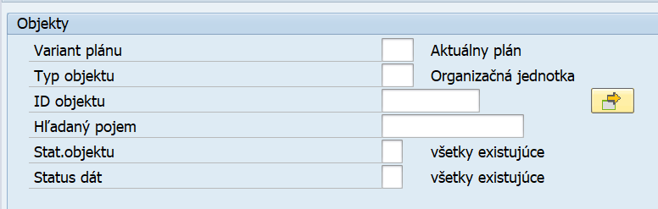

* Variant plánu
  + variant plánu, v ktorom je organizačná štruktúra založená
  + zadáva sa vždy 01 - Aktuálny plán
* Typ objektu
  + Objekt, s ktorým sa pracuje
  + zadáva sa O - organizačná jednotka, S - plánované miesto, C - funkcia
* ID objektu
  + zadáva sa jednoznačné identifikačné číslo objektu
  + pri organizačnej štruktúre je možné vyberať ID z organizačnej štruktúry
  + pri plánovanom mieste je možnosť vyberať z aktuálneho zoznamu plánovaných miest
  + pri funkcii je možnosť vyberať z aktuálneho zoznamu funkcií
  + výber je doplnený o možnosť viacnásobného zadávania, kde si používateľ môže zadať
    - zoznam jednotlivých hodnôt
    - výber intervalov
    - vylúčenie jednotlivých hodnôt
    - vylúčenie intervalov

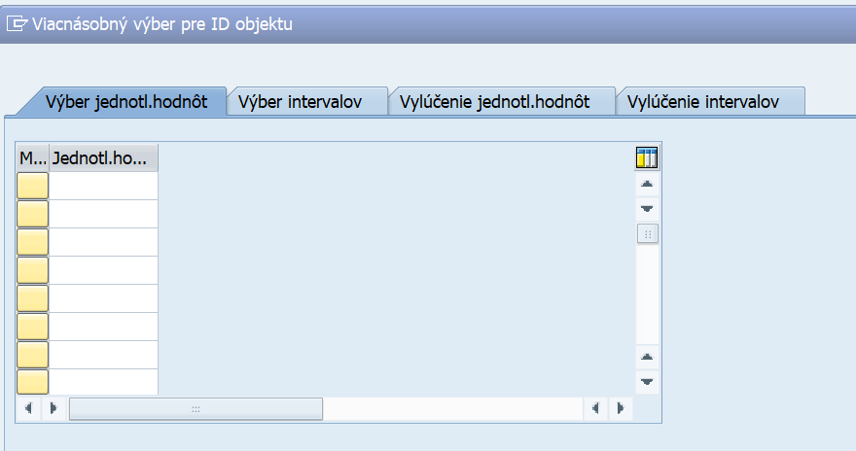

* Hľadaný pojem
  + pomocné pole pri vyhľadávaní, kde si používateľ zadá názov objektu, ktorý potrebuje zobraziť.
* Status objektu
  + status vyhľadávaného objektu
  + zadáva sa vždy 1 - aktívne
* Status dát
  + status vyhľadávaných dát
  + zadáva sa vždy 1 - aktívne



**Obdobie vyhodnotenia**

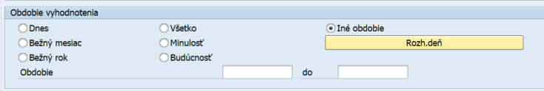

* Dnes - zobrazia sa dáta k dnešnému dňu (k systémovému dátumu)
* Všetko - zobrazia sa všetky vyhovujúce dáta
* Bežný mesiac - zobrazia sa dáta za aktuálny mesiac
* Minulosť - zobrazia sa dáta platné pred systémovým dátumom
* Bežný rok - zobrazia sa dáta za aktuálny kalendárny rok
* Budúcnosť - zobrazia sa dáta platné po systémovom dátume
* Iné obdobie - zobrazia sa dáta platné v zadanom intervale
* Rozhodujúci deň - zobrazia sa dáta platné k zadanému dňu

**Parametre štruktúry**

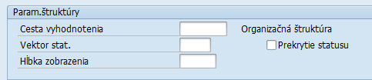

* Cesta vyhodnotenia
  + zadáva sa kľúčom, ktorý predstavuje spôsob náhľadu na prepojenia jednotlivých objektov a ich informácií
  + nakoľko sú jednotlivé objekty poprepájané väzbami nakreslenými v časti 3 je dôležité zvoliť pohľad, ako má report tieto väzby zobraziť.
  + Význam jednotlivých ciest vyhodnotenia

|  |  |
| --- | --- |
| Cesta vyhodnotenia | Popis |
| A002 | Pomocou tejto cesty sa po zvolení objektu O zobrazí vybraná OJ a k nej priamo nadradená OJ. |
| A003 | Pomocou tejto cesty sa po zvolení objektu S zobrazia zvolené plán. miesta a OJ, ku ktorým sú priamo priradené. |
| A007 | Pomocou tejto cesty sa po zvolení objektu C zobrazia všetky plán. miesta, ktorým sú dané funkcie priradené. |
| A008 | Pomocou tejto cesty sa po zvolení objektu S zobrazia zvolené plán. miesta a osoby, ktoré sú im priradené. |
| A011 | Pomocou tejto cesty sa po zvolení objektu O zobrazí vybraná OJ a k nej priradené nákladové stredisko. |
| A012 | Pomocou tejto cesty sa po zvolení S zobrazia vedúci daných OJ a OJ, ktorým je vedúci. |
| ALLPERS | Pomocou tejto cesty sa zobrazia zvolené plánované miesta a osoby, ktoré ich obsadzujú |
| ALLPLSTE | Pomocou tejto cesty sa zobrazia zvolené plánované miesta a funkcie a kvalifikácie, ktoré sú im priradené |
| ARBPL | Pomocou tejto cesty sa po zvolení vybranej OJ zobrazia plánované miesta, ktoré sú priamo priradené vybranej OJ. Táto cesta nezobrazuje celú štruktúru nadol d vybranej OJ, ale len k nej priradené plán. miesta. |
| ARBP-O | Pomocou tejto cesty sa zobrazí vybraná časť organizačnej štruktúry zložená z nadradených a im podriadených org. jednotiek |
| A-S-O | Pomocou tejto cesty sa zobrazí časť organizačnej štruktúry pracovisko s prepojeným plánovaným miestom a org. jednotkou. |
| AUFGABE | Pomocou tejto cesty sa po zvolení vybranej OJ zobrazia všetky k nej priradené plán. miesta spolu s k nim priradeným objektom T (Úloha) a hodnotami z IT1004, ktoré prináležia objektu T. Tiež sa zobrazia aj funkcie, ktoré sú plán. miestam priradené. |
| AUFGABEP | Pomocou tejto cesty sa po zvolení vybranej OJ zobrazia všetky k nej priradené plán. miesta spolu s k nim priradeným objektom T (Úloha) a hodnotami z IT1004, ktoré prináležia objektu T. Tiež sa zobrazia aj osoby, ktoré na nich sedia. |
| AUFGABEX | Pomocou tejto cesty sa po zvolení vybranej OJ zobrazia všetky k nej priradené plán. miesta spolu s k nim priradeným objektom T (Úloha) a hodnotami z IT1004, ktoré prináležia objektu T. |
| B002 | Pomocou tejto cesty sa po zvolení objektu O zobrazí vybraná OJ a k nej priamo podriadené OJ. |
| B003 | Pomocou tejto cesty sa po zvolení objektu O zobrazí vybraná OJ a k nej priamo priradené plán. miesta. |
| B007 | Pomocou tejto cesty sa po zvolení objektu S zobrazí vybrané plán. miesto a funkcia k nemu priradená. |
| B008 | Pomocou tejto cesty sa po zvolení objektu P zobrazí vybraná osoba a plán. miesto, ku ktorému je priradená. |
| B012 | Pomocou tejto cesty sa po zvolení objektu O zobrazí vybraná OJ a plánované miesto, ktoré je nastavené ako Vedúci danej OJ. |
| BOSSONLY | Pomocou tejto cesty sa po zvolení OJ zobrazia iba vedúci danej OJ spolu s osobami, ktoré sedia na týchto plán. miestach. |
| BP-S-OE | Typ objektu O, P, C a K nie je obsiahnutý v tejto ceste. Nachádzajú sa tu zobrazené zvolené plánované miesta. |
| C_S_O | Pomocou tejto cesty sa po zvolení objektu C zobrazí v štruktúre tento objekt a plánované miesto ktorému je priradené a rovnako aj OJ ku ktorému je toto plánované miesto priradené. |
| C_S_S_P | Pomocou tejto cesty sa po zvolení objektu C zobrazí v štruktúre tento objekt a plánované miesto ktorému je priradené a rovnako aj osoba, ktorá je priradená tomuto S. |
| C_S_S_Q | Pomocou tejto cesty sa po zvolení objektu C zobrazí v štruktúre tento objekt a plánované miesto ktorému je priradené a rovnako aj kvalifikácia (Q), ktorá mu je priradená. |
| CACS_BES | Pomocou tejto cesty sa po zvolení OJ zobrazia všetky podriadené OJ a k nim priradené plán. miesta. |
| CACS_CDT | Pomocou tejto cesty sa po zvolení OJ zobrazia všetky podriadené OJ a k nim priradené plán. miesta. |
| CACS_OE | Pomocou tejto cesty sa po zvolení OJ zobrazia zvolené OJ bez prepojenia na iné OJ. Zobrazia sa k nim ale prepojené plán. miesta. |
| CACS_OSU | Pomocou tejto cesty sa po zvolení OJ zobrazia zvolené OJ bez prepojenia na iné OJ. Rovnako to platí pri zvolení objektu S. |
| CACS_S_O | Pomocou tejto cesty sa po zvolení OJ zobrazí konkrétna OJ. Po zvolení objektu S za zobrazí tento objekt a OJ, ku ktorej je priamo priradený pomocou väzby A003. |
| CACS_SB | Pomocou tejto cesty sa po zvolení OJ zobrazia všetky k nej priradené OJ. |
| CACS_VPO | Pomocou tejto cesty sa po zvolení OJ zobrazí konkrétna OJ a OJ ktorá je jej priamo nadriadená. |
| COCODE | Pomocou tejto cesty sa po zvolení OJ zobrazí účt. Okruh danej OJ. |
| CPLELST | Pomocou tejto cesty sa po zvolení OJ zobrazia OJ a k nim priradené plán. miesta a osoby. |
| CP-S-O | Pomocou tejto cesty sa p zvolení S zobrazia plán. miesta a OJ ku ktorým sú priamo priradené. |
| C-S-O/P | Pomocou tejto cesty sa zobrazí plán. miesto, org. jednotka ktorej je plán. miesto priamo priradené a osoba, ktorá na danom mieste sedí. Po zvolení objektu C sa zobrazí plánované miesto, ktorému je objekt priradený a OJ, ktorej je toto plán. miesto priamo priradené. |
| C-S-P-DO | Pomocou tejto cesty sa po zvolení objektu S zobrazia plán. miesta a osoby k nim priradené. Po zvolení objektu C sa zobrazia funkcie a plán. miesta, ktoré sú im priradené. |
| C-S-P-UP | Pomocou tejto cesty sa po zvolení objektu S zobrazia plán. miesta a osoby k nim priradené. Po zvolení objektu C sa zobrazia funkcie a plán. miesta, ktoré sú im priradené. |
| FIND_LB | Pomocou tejto cesty sa po zvolení objektu S zobrazí objekt Kariéra prepojený k objektu Plánované miesto. |
| K-O-S-P | Pomocou tejto cesty sa po zvolení objektu O zobrazí v štruktúre táto OJ a k nej podriadené OJ s plánovanými miestami a osobami, ktoré na nich sedia. |
| O_O_S_C | Pomocou tejto cesty sa po zvolení objektu O zobrazí vybraná časť org. štruktúry spolu k nemu prepojenými OJ, plánovanými miestami, ich funkciami. |
| O_O_S_C2 | Pomocou tejto cesty sa po zvolení objektu O zobrazia len funkcie, ktoré sa nachádzajú vo vybranej org. štruktúre. |
| O_S_C | Pomocou tejto cesty vyhodnotenia sa zobrazí vybraná časť organizačnej štruktúry s prepojenými plánovanými miestami a k nim prepojenými funkciami |
| O_S_P | Pomocou tejto cesty sa po zvolení objektu O zobrazí vybraná časť org. štruktúry spolu k nemu prepojenými OJ, plánovanými miestami a osobami. |
| O_S_P_O | Pomocou tejto cesty sa po zvolení objektu O zobrazí vybraná časť org. štruktúry spolu k nemu prepojenými OJ, plánovanými miestami a osobami. |
| O-AP | Pomocou tejto cesty sa po zvolení objektu O zobrazí zvolená OJ a k nej priradené plánované miesta. |
| O-O | Pomocou tejto cesty sa po zvolení objektu O zobrazí vybraná OJ a k nej nadradené OJ. |
| O-O-DOWN | Pomocou tejto cesty sa po zvolení objektu O zobrazí vybraná OJ a k nej podriadené OJ. |
| O-O-P | Pomocou tejto cesty sa po zvolení objektu O zobrazí vybraná časť org. štruktúry s prepojenými plánovanými miestami a OJ. |
| O-O-S | Pomocou tejto cesty sa po zvolení objektu O zobrazia všetky plán. miesta, ktoré sa v danej OJ nachádzajú. |
| O-O-S-P | Pomocou tejto cesty sa po zvolení objektu O zobrazí vybraná časť org. štruktúry s prepojenými plánovanými miestami a OJ. |
| O-O-S-P | Pomocou tejto cesty sa po zvolení objektu O zobrazí vybraná časť org. štruktúry spolu k nemu prepojenými OJ, plánovanými miestami a osobami. |
| O-P | Pomocou tejto cesty sa po zvolení objektu O zobrazia len k nej priamo priradené plánované miesta spolu s osobami k nim priradenými. |
| ORG_PPEM | Pomocou tejto cesty sa po zvolení objektu O zobrazí vybraná časť org. štruktúry spolu s k nemu prepojenými OJ a jednotlivými osobami priradenými týmto plán. miestam vrátane ich funkcií. |
| ORG_STEL | Pomocou tejto cesty sa po zvolení objektu O zobrazí plánované miesto nastavené ako vedúci danej OJ spolu s osobou, ktorá na tomto mieste sedí. |
| ORGA | Pomocou tejto cesty sa po zvolení objektu S zobrazí nadriadenie a podriadenie plánovaného miesta |
| ORGA-P | Pomocou tejto cesty sa po zvolení objektu S zobrazí nadriadenie a podriadenie plánovaného miesta spolu s osobami |
| ORGAS | Pomocou tejto cesty sa po zvolení objektu S zobrazí vybraný objekt a OJ, ktorej je priamo priradený. |
| ORGEH | Pomocou tejto cesty sa po zvolení objektu O zobrazí vybraná OJ a k nej podriadené OJ. |
| ORGCHART | Pomocou tejto cesty sa po zvolení objektu O zobrazí vybraná časť org. štruktúry spolu s k nemu prepojenými OJ a jednotlivými vedúcimi daných OJ. |
| ORGPOOL | Pomocou tejto cesty sa po zvolení objektu O zobrazí vybraná časť org. štruktúry spolu s k nemu prepojenými OJ a jednotlivými osobami priradenými týmto plán. miestam vrátane ich zástupov a funkcií. |
| ORGPOOLC | Pomocou tejto cesty sa po zvolení objektu O zobrazí vybraná časť org. štruktúry spolu s k nemu prepojenými OJ a jednotlivými osobami priradenými týmto plán. miestam vrátane ich zástupov a funkcií. |
| OS-AC | Pomocou tejto cesty sa po zvolení objektu O zobrazí vybraná časť org. štruktúry spolu k nemu prepojenými OJ, plánovanými miestami, ich funkciami a kompetenciami. |
| O-S-AP | Pomocou tejto cesty sa po zvolení objektu O zobrazia len k nej priamo priradené plánované miesta |
| OS-CP | Pomocou tejto cesty sa po zvolení objektu O zobrazí vybraná časť org. štruktúry spolu k nemu prepojenými OJ, plánovanými miestami, ich funkciami, osobami a kompetenciami. |
| O-S-CP | Pomocou tejto cesty sa po zvolení objektu O zobrazia len k nej priamo priradené plánované miesta |
| OSP | Pomocou tejto cesty sa po zvolení objektu O zobrazí len osoba, ktorá je priradená plán. miestu priamo priradené zvolenej OJ. |
| O-S-P | Pomocou tejto cesty sa po zvolení objektu O zobrazia len k nej priamo priradené plánované miesta spolu s osobami k nim priradenými. |
| O-S-PHIE | Pomocou tejto cesty sa po zvolení objektu O zobrazia len k nej priamo priradené plánované miesta spolu s osobami k nim priradenými. |
| P_S_C_O | Pomocou tejto cesty sa po zvolení objektu S zobrazí zvolené plánované miesto, funkcia a OJ, ktorej je priradené. |
| P_S_S_C | Pomocou tejto cesty sa po zvolení objektu S zobrazí zvolené plánované miesto a k nemu priradená funkcia. |
| P_S_S_OC | Pomocou tejto cesty sa po zvolení objektu S zobrazí zvolené plánované miesto, funkcia a OJ, ktorej je priradené. |
| PERSCM2 | Pomocou tejto cesty sa po zvolení OJ zobrazí osoba, ktorá sedí na plán. mieste označené ako Vedúci organizačnej jednotky. |
| PERS-O | Pomocou tejto cesty sa po zvolení objektu O zobrazí vybraná časť org. štruktúry spolu k nemu prepojenými OJ a k nim prepojenými osobami. |
| PERSON | Pomocou tejto cesty sa po zvolení objektu O zobrazí vybraná časť org. štruktúry spolu k nemu prepojenými OJ, plánovanými miestami a osobami. |
| PLSTE | Pomocou tejto cesty sa zobrazí prehľad plánovaných miest podľa organizačnej štruktúry |
| PLSTE-OS | Pomocou tejto cesty sa po zvolení objektu O zobrazí vybraná časť org. štruktúry spolu k nemu prepojenými OJ a prepojenými plánovanými miestami. |
| PLSTE-SA | Pomocou tejto cesty sa po zvolení objektu O zobrazia plán. miesta, ktoré sú mu priamo priradené. |
| PPLELST | Pomocou tejto cesty sa po zvolení objektu O zobrazia plán. miesta, osoby a funkcie, ktoré sú mu priamo priradené. |
| PPLEORG | Pomocou tejto cesty sa po zvolení objektu S zobrazí zvolené plánované miesto a OJ, ktorej je priradené. |
| P-S-C-O | Pomocou tejto cesty sa po zvolení S zobrazia vybrané plán. miesta a funkcie a OJ, ktorým sú priradené. |
| P-S-O | Pomocou tejto cesty sa po zvolení S zobrazia vybrané plán. miesta a OJ, ktorým sú priradené. |
| P-S-O-O | Pomocou tejto cesty sa po zvolení S zobrazia vybrané plán. miesta a všetky prepojené OJ. |
| QPRACT | Pomocou tejto cesty sa po zvolení objektu S zobrazí zvolené plánované miesto a kvalifikácia k nemu priradená. |
| QREQPROF | Pomocou tejto cesty sa po zvolení objektu S zobrazí zvolené plánované miesto, funkcia a kvalifikácia k nemu priradená. |
| S_ACT_Q | Pomocou tejto cesty sa po zvolení objektu S zobrazia zvolené plán. miesta, funkcie a kvalifikácie k nim priradené. |
| S_C_C_Q | Pomocou tejto cesty sa po zvolení objektu S zobrazia zvolené plán. miesta, funkcie a kvalifikácie k nim priradené. |
| S_NACH_C | Pomocou tejto cesty sa po zvolení S zobrazia vybrané plán. miesta a k nim priradené funkcie. |
| S_NACH_P | Pomocou tejto cesty sa po zvolení objektu S zobrazia zvolené plán. miesta a osoby k nim priradené. |
| S_UP | Pomocou tejto cesty sa po zvolení objektu S zobrazia zvolené plán. miesta a všetky OJ, ktoré sa nachádzajú v štruktúre, ktorej je plán. miesto priradené. |
| SAP_AGNT | Pomocou tejto cesty sa po zvolení objektu S zobrazia zvolené plán. miesta a osoby, k nim priradené. |
| SAP_MANG | Pomocou tejto cesty sa po zvolení objektu S zobrazia zvolené plán. miesta a od nich odvodené tie OJ, ktorým je plánované miesto nastavené ako Vedúci OJ. |
| SAP_ORG | Pomocou tejto cesty sa po zvolení objektu S zobrazia zvolené plán. miesta, org. jednotky ku ktorým sú priradené a osoby, k nim priradené. |
| SAP_ORGP | Pomocou tejto cesty sa po zvolení objektu S zobrazia zvolené plán. miesta, org. jednotky ku ktorým sú priradené a funkcie k nim priradené. |
| SAP_ORGS | Pomocou tejto cesty sa po zvolení objektu S zobrazia zvolené plán. miesta, osoby k nim priradené a OJ, ku ktorým sú priradené. |
| SAP_PSOO | Pomocou tejto cesty sa po zvolení objektu S zobrazia zvolené plán. miesta a OJ, ktoré sú mu nadradené v rámci štruktúry. |
| SAP_SORG | Pomocou tejto cesty sa po zvolení objektu S zobrazia zvolené plán. miesta a osoby k nim priradené. |
| SBES | Pomocou tejto cesty sa po zvolení objektu S zobrazia zvolené plán. miesta a osoby k nim priradené. |
| SBESCX | Pomocou tejto cesty sa po zvolení objektu S zobrazia zvolené plán. miesta a funkcie k nim priradené. |
| SBESPERS | Pomocou tejto cesty sa po zvolení objektu S zobrazia zvolené plán. miesta a osoby k nim priradené. |
| SBESPLS | Pomocou tejto cesty sa po zvolení S zobrazia vybrané plán. miesta. |
| SBESX | Pomocou tejto cesty sa po zvolení objektu S zobrazia zvolené plán. miesta a osoby k nim priradené. |
| S-O | Pomocou tejto cesty sa po zvolení objektu S zobrazí zvolené plánované miesto a OJ, ktorej je priradené. |
| SOLLBE | Pomocou tejto cesty sa po zvolení S zobrazia vybrané plán. miesta. |
| S-S | Pomocou tejto cesty sa po zvolení objektu S zobrazia zvolené plán. miesta. |
| STELLE | Pomocou tejto cesty sa po zvolení S zobrazia vybrané plán. miesta a k nim priradené funkcie. |
| STENR | Pomocou tejto cesty sa po zvolení objektu S zobrazia zvolené plán. miesta, funkcie a osoby k nim priradené. |
| US_S_S_C | Pomocou tejto cesty sa po zvolení S zobrazia vybrané plán. miesta a k nim priradené funkcie. |
| WF_ORGUN | Pomocou tejto cesty sa po zvolení S zobrazia zvolené plán. miesta a OJ, ktorým sú priradené. |
| WF_SUPOU | Pomocou tejto cesty sa po zvolení S zobrazia zvolené plán. miesta a OJ, ktoré sú im nadradené. |

* Vektor statusu
  + v systéme CES budú evidované len v statuse 1 - aktívne, preto nie je potrebné zadávať alebo zapísať hodnotu 1
* Prekrytie statusu - nebude používané
* Hĺbka zobrazenia
  + udáva sa číslom, ktoré predstavuje organizačnú úroveň, do akej sa má organizačná štruktúra zobraziť.
  + prvú úroveň predstavuje vybraný objekt

**Možnosti výberu**

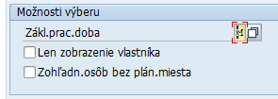

* Základná pracovná doba
  + v systéme CES nebude využívané
* Len zobrazenie vlastníka
  + ak je označené, zobrazí sa na výstupe len vlastník plánovaného miesta
  + ak nie je označené, zobrazí sa na výstupe aj zástupca plánovaného miesta zadaný štandardnou väzbou (väzba medzi S a P A010)
* Zohľadnenie osôb bez plánovaného miesta
  + ak je pole označené, zobrazia sa aj osoby bez plánovaného miesta
  + ak nie je označené nezobrazia sa osoby bez plánovaného miesta

**Ďalšie podmienky**

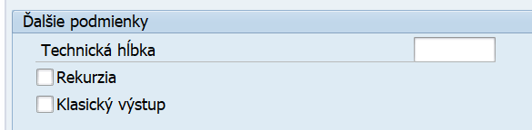

* Technická hĺbka
  + Podobné pole ako Hĺbka zobrazenia. Kým v poli Hĺbka zobrazenia ide len o vizuálnu stránku, tak v poli Technická hĺbka ide o hĺbku vyhodnotenia. To znamená do akej hĺbky sa majú parametre vyhodnocovať a nie zobrazovať.
  + udáva sa číslom, ktoré predstavuje organizačnú úroveň, do ktorej má report vyhodnocovať.
* Rekurzia
  + nebude používané
  + rekurzia vzniká vtedy ak sa volá rovnaké vyhodnotenie vždy s rozdielnym vstupom a nie je jasný koncový bod. Rekurzia má zmysel ak je jasný začiatok resp. koniec a funkcie prestanú vyhodnocovať vtedy keď koncový bod dosiahnu. Napríklad v prípade viacnásobného obsadenia plánovaného miesta a súčasne aj zástupcov môže prísť k zacykleniu. Vtedy sa rekurzia neodporúča.
* Klasický výstup
  + označením sa používateľ prepne do klasického (iného zobrazenia)
    1. Existujúce organizačné jednotky

|  |  |
| --- | --- |
| **ID výkazu:** | M03_REP_001 |
| **Názov:** | Existujúce organizačné jednotky |
| **Kód transakcie/reportu:** | S_AHR_61016491 |
| **Prostredie výkazu:** | GUI |
| **Formát exportu výkazu:** | XLSX |
| **Legislatívny výkaz:** | nie |
| **Stručná charakteristika výkazu:** | Report poskytuje základnú informáciu o existujúcich organizačných jednotkách, ID organizačnej jednotky, jej skratky, názvu a platnosti. |

#### Vstupné kritériá filtrovania

##### Zoznam štandardných kritérií filtrovania

V rámci vstupných kritérií filtrovania výkazu je možné zadať tieto kritériá filtrovania:

* ID objektu - organizačnej jednotky
* Hľadaný pojem
* Status
* Obdobie

##### Zoznam štandardných variantov triedenia

Pre tento výkaz systém neposkytuje štandardné varianty triedenia.

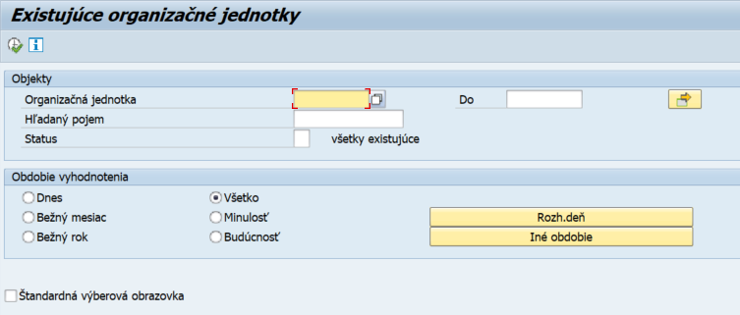

#### Zoznam údajov výkazu

Generovaný výstup výkazu môže obsahovať nasledujúce stĺpce:

* TO - označenie objektu
* Dátum začatia - dátum začiatku platnosti organizačnej jednotky, viaže sa k IT1000.
* Dátum ukončenia - dátum skončenia platnosti organizačnej jednotky, viaže sa k IT1000.
* S - status plánu - vždy 1 - aktívne
* Označenie - dlhý názov objektu z IT1000
* Roz.IDObj. - rozšírené ID objektu (aj s vodiacimi nulami)
* VP - variant plánu - vždy 01 - Aktuálny plán
* ID obj. - ID objektu bez vodiacich núl
* Skratka obj. - krátky názov objektu z IT1000

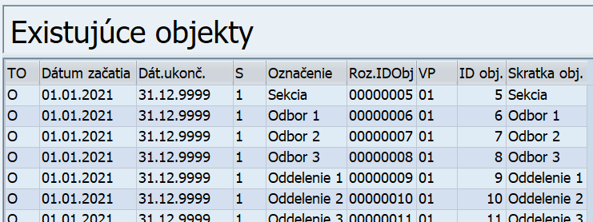

* + 1. Existujúce profesie

|  |  |
| --- | --- |
| **ID výkazu:** | M03_REP_002 |
| **Názov:** | Existujúce profesie |
| **Kód transakcie/reportu:** | S_AHR_61016497 |
| **Prostredie výkazu:** | GUI |
| **Formát exportu výkazu:** | XLSX |
| **Legislatívny výkaz:** | nie |
| **Stručná charakteristika výkazu:** | Report poskytuje informáciu o existujúcich profesiách, ID profesie, jej skratky, názvu a platnosti. |

#### Vstupné kritériá filtrovania

##### Zoznam štandardných kritérií filtrovania

V rámci vstupných kritérií filtrovania výkazu je možné zadať tieto kritériá filtrovania:

* ID objektu - profesie
* Hľadaný pojem
* Status
* Obdobie

##### Zoznam štandardných variantov triedenia

Pre tento výkaz systém neposkytuje štandardné varianty triedenia.

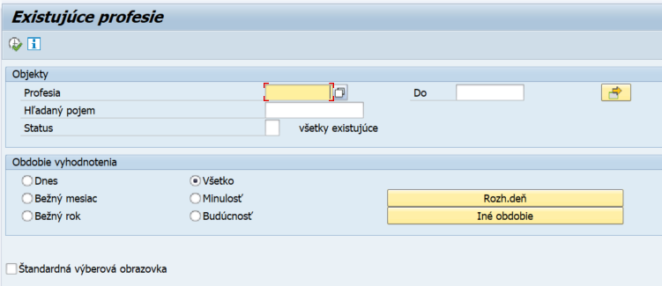

#### Zoznam údajov výkazu

Generovaný výstup výkazu môže obsahovať nasledujúce stĺpce:

* TO - označenie objektu
* Dátum začatia - dátum začiatku platnosti profesie, viaže sa k IT1000.
* Dátum ukončenia - dátum skončenia platnosti profesie viaže sa k IT1000.
* S - status plánu - vždy 1 - aktívne
* Označenie objektu - dlhý názov objektu z IT1000
* Roz.IDObj. - rozšírené ID objektu (aj s vodiacimi nulami)
* VP - variant plánu - vždy 01 - Aktuálny plán
* ID obj. - ID objektu bez vodiacich núl
* Skratka obj. - krátky názov objektu z IT1000

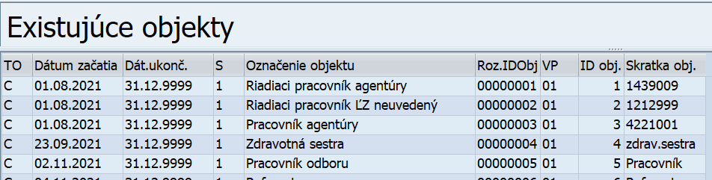

* + 1. Existujúce plánované miesta

|  |  |
| --- | --- |
| **ID výkazu:** | M03_REP_003 |
| **Názov:** | Existujúce plánované miesta |
| **Kód transakcie/reportu:** | S_AHR_61016502 |
| **Prostredie výkazu:** | GUI |
| **Formát exportu výkazu:** | XLSX |
| **Legislatívny výkaz:** | nie |
| **Stručná charakteristika výkazu:** | Report poskytuje informáciu o existujúcich plánovaných miestach, o dobe ich platnosti, krátkom a dlhom názve. |

#### Vstupné kritériá filtrovania

##### Zoznam štandardných kritérií filtrovania

V rámci vstupných kritérií filtrovania výkazu je možné zadať tieto kritériá filtrovania:

* ID objektu - plánovaného miesta
* Hľadaný pojem
* Status
* Obdobie

##### Zoznam štandardných variantov triedenia

Pre tento výkaz systém neposkytuje štandardné varianty triedenia.

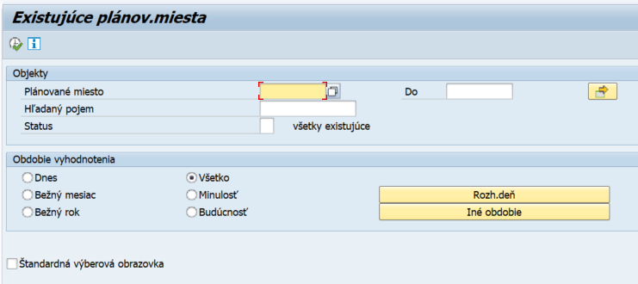

#### Zoznam údajov výkazu

Generovaný výstup výkazu môže obsahovať nasledujúce stĺpce:

* TO - označenie objektu
* Dátum začatia - dátum začiatku platnosti plánovaného miesta, viaže sa k IT1000.
* Dátum ukončenia - dátum skončenia platnosti plánovaného miesta viaže sa k IT1000.
* S - status plánu - vždy 1 - aktívne
* Označenie objektu - dlhý názov objektu z IT1000
* Roz.IDObj. - rozšírené ID objektu (aj s vodiacimi nulami)
* VP - variant plánu - vždy 01 - Aktuálny plán
* ID obj. - ID objektu bez vodiacich núl
* Skratka obj. - krátky názov objektu z IT1000

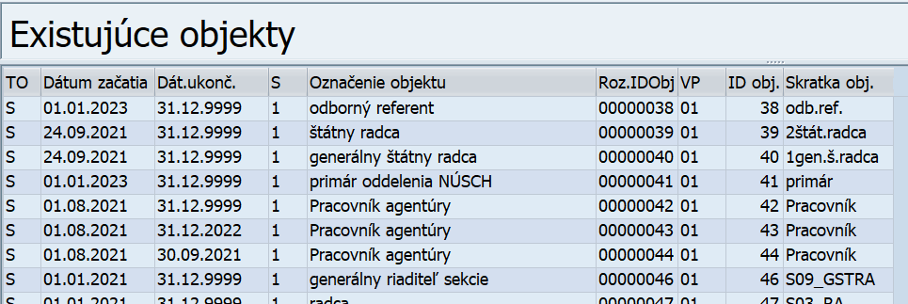

* + 1. Plán obsadenia

|  |  |
| --- | --- |
| **ID výkazu:** | M03_REP_004 |
| **Názov:** | Plán obsadenia |
| **Kód transakcie/reportu:** | S_AHR_61016503 |
| **Prostredie výkazu:** | GUI |
| **Formát exportu výkazu:** | XLSX |
| **Legislatívny výkaz:** | nie |
| **Stručná charakteristika výkazu:** | Report poskytuje informácie z organizačnej štruktúry o obsadenosti plánovaných miest, skupine a okruhu pracovníkov vychádzajúcich z modulu PA z IT0001, o skutočnej pracovnej dobe z IT0007 v module PA. |

#### Vstupné kritériá filtrovania

##### Zoznam štandardných kritérií filtrovania

V rámci vstupných kritérií filtrovania výkazu je možné zadať tieto kritériá filtrovania:

* ID objektu - organizačná jednotka
* Hľadaný pojem
* Rozhodujúci deň
* Status
* Vyhodnotenie organizačnej štruktúry
* Základná pracovná doba
* Len zobrazenie vlastníka
* Zohľadnenie osôb bez plánovaného miesta

##### Zoznam štandardných variantov triedenia

Pre tento výkaz systém neposkytuje štandardné varianty triedenia.

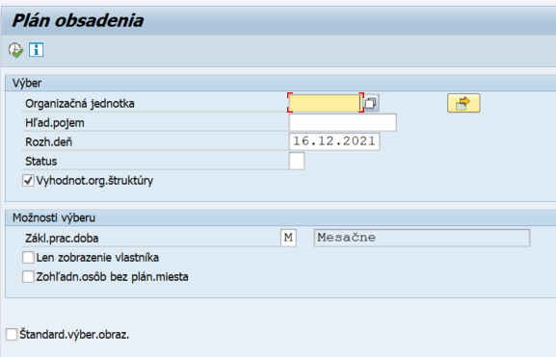

#### Zoznam údajov výkazu

Generovaný výstup výkazu môže obsahovať nasledujúce stĺpce:

* ID org. - jednoznačné ID organizačnej jednotky
* Org. jednotka - krátky názov organizačnej jednotky z IT1000
* Organizačná jednotka - dlhý názov organizačnej jednotky z IT1000
* ID plán.miesta - jednoznačné ID plánovaného miesta
* Skrat.plán.miesta - krátky názov plánovaného miesta z IT1000
* Plán.miesto - dlhý názov plánovaného miesta z IT1000
* Osobné číslo - osobné číslo zamestnanca, ktorým je plánované miesto obsadené
* Pracovník - meno zamestnanca, ktorým je plánované miesto obsadené
* Skup.pracovníkov - zaradenie zamestnanca do skupiny pracovníkov z IT0001
* Okruh pracovníkov - zaradenie zamestnanca do okruhu pracovníkov z IT0001
* Vedúci - v prípade ak je plánované miesto označené ako miesto vedúceho, nachádza sa informácia v tomto stĺpci
* Percento obsadenia - percento obsadenosti zamestnanca (zamestnancov) na plánovanom mieste z väzby v IT1001 (napríklad ak je plánované miesto obsadené dvomi osobnými číslami na 30% a na 70% tak sa informácia o percente nachádza v tomto stĺpci a plánované miesto je v reporte zastúpené dvomi riadkami).
* Skutoč.prac.doba - mesačný počet hodín zamestnanca z IT0007.

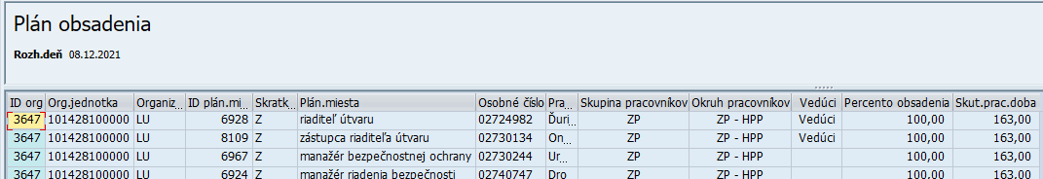

* + 1. Existujúce objekty

|  |  |
| --- | --- |
| **ID výkazu:** | M03_REP_005 |
| **Názov:** | Existujúce objekty |
| **Kód transakcie/reportu:** | S_AHR_61016527 |
| **Prostredie výkazu:** | GUI |
| **Formát exportu výkazu:** | XLSX |
| **Legislatívny výkaz:** | nie |
| **Stručná charakteristika výkazu:** | Report poskytuje informáciu o objektoch organizačná jednotka, plánované miesto, funkcia, kvalifikácia a pod. Teda o všetkých dostupných objektoch. Zobrazujú sa tam informácie z IT1000 - jednoznačné ID objektu, skratka, dlhý názov a obdobie platnosti. |

#### Vstupné kritériá filtrovania

##### Zoznam štandardných kritérií filtrovania

V rámci vstupných kritérií filtrovania výkazu je možné zadať tieto kritériá filtrovania:

* variant plánu
* typ objektu
* ID objektu
* Hľadaný pojem
* Status objektu
* Obdobie vyhodnotenia

##### Zoznam štandardných variantov triedenia

Pre tento výkaz systém neposkytuje štandardné varianty triedenia.

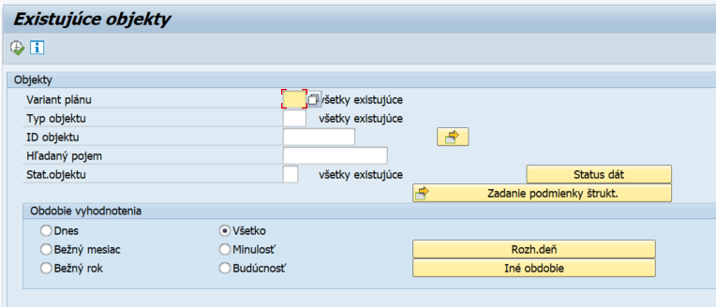

#### Zoznam údajov výkazu

Generovaný výstup výkazu môže obsahovať nasledujúce stĺpce:

* TO - označenie objektu
* Dátum začatia - dátum začiatku platnosti plánovaného miesta, viaže sa k IT1000.
* Dátum ukončenia - dátum skončenia platnosti plánovaného miesta viaže sa k IT1000.
* S - status plánu - vždy 1 - aktívne
* Označenie objektu - dlhý názov objektu z IT1000
* Roz.IDObj. - rozšírené ID objektu (aj s vodiacimi nulami)
* ID obj. - ID objektu bez vodiacich núl
* Skratka obj. - krátky názov objektu z IT1000

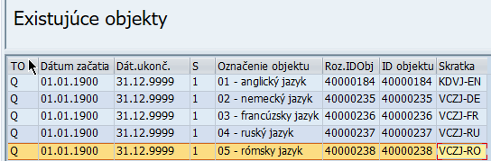

* + 1. Zobrazenie štruktúry/údržba štruktúry

|  |  |
| --- | --- |
| **ID výkazu:** | M03_REP_006 |
| **Názov:** | Zobrazenie štruktúry/údržba štruktúry |
| **Kód transakcie/reportu:** | S_AHR_61016528 |
| **Prostredie výkazu:** | GUI |
| **Formát exportu výkazu:** | bez možnosti exportu |
| **Legislatívny výkaz:** | nie |
| **Stručná charakteristika výkazu:** | Report zobrazuje organizačnú štruktúru na základe zvolenej cesty vyhodnotenia. Priamo z reportu je možné prepínať sa do transakcie údržby daného objektu (do transakcie PP01). Na výstupe je strom organizačnej štruktúry. |

#### Vstupné kritériá filtrovania

##### Zoznam štandardných kritérií filtrovania

V rámci vstupných kritérií filtrovania výkazu je možné zadať tieto kritériá filtrovania:

* Variant plánu
* Typ objektu
* ID objektu
* Hľadaný pojem
* Status objektu
* Obdobie vyhodnotenia
* Cesta vyhodnotenia
* Vektor statusu
* Hĺbka zobrazenia
* Technická hĺbka
* Rekurzia
* Klasický výstup

##### Zoznam štandardných variantov triedenia

Pre tento výkaz systém neposkytuje štandardné varianty triedenia.

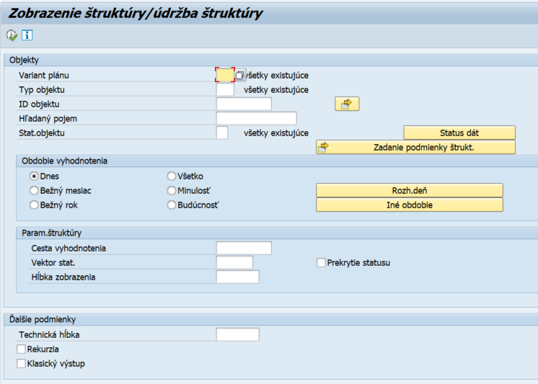

#### Zoznam údajov výkazu

Generovaný výstup výkazu môže obsahovať nasledujúce:

* Identifikátor objektu - organizačná štruktúra na základe cesty vyhodnotenia
* Skratka obj. - krátky názov objektu z IT1000
* TO - typ objektu (napríklad O pri organizačnej jednotke a pod.)
* Roz.IDObj. - rozšírené ID objektu (aj s vodiacimi nulami)
* S - status plánu - vždy 1 - aktívne
* Počiat.dátum - dátum začiatku platnosti plánovaného miesta, viaže sa k IT1000.
* Konc.dátum - dátum skončenia platnosti plánovaného miesta viaže sa k IT1000.
* Počiat.dátum prepojenia - počiatočný dátum prepojenia objektov z IT1001
* Konc.dátum prepojenia - koncový dátum prepojenia objektov z IT1001
* Percentuálna sadzba - percento prepojenia medzi objektami.

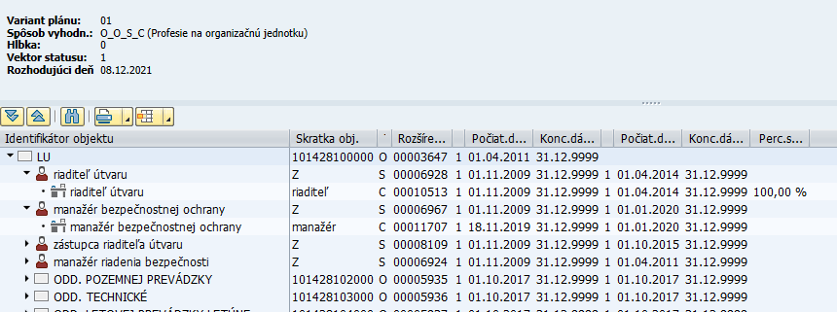

Zobrazenie výstupu závisí od cesty vyhodnotenia.

* + 1. Obdobia neobsadených plánovaných miest

|  |  |
| --- | --- |
| **ID výkazu:** | M03_REP_007 |
| **Názov:** | Obdobia neobsadených plánovaných miest |
| **Kód transakcie/reportu:** | S_AHR_61018869 |
| **Prostredie výkazu:** | GUI |
| **Formát exportu výkazu:** | XLSX |
| **Legislatívny výkaz:** | nie |
| **Stručná charakteristika výkazu:** | Report dáva informáciu o počte neobsadených dní za plánované miesto ako aj za organizačnú jednotku. |

#### Vstupné kritériá filtrovania

##### Zoznam štandardných kritérií filtrovania

V rámci vstupných kritérií filtrovania výkazu je možné zadať tieto kritériá filtrovania:

* ID objektu - organizačnej jednotky
* Hľadaný pojem
* Status
* Obdobie vyhodnotenia

##### Zoznam štandardných variantov triedenia

Pre tento výkaz systém neposkytuje štandardné varianty triedenia.

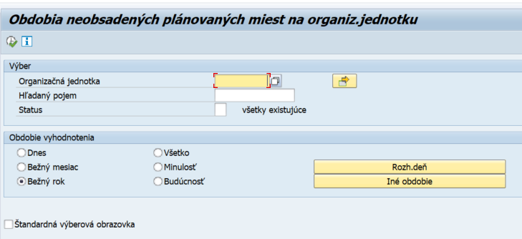

#### Zoznam údajov výkazu

Generovaný výstup výkazu môže obsahovať nasledujúce stĺpce:

* ID org.jed. - ID organizačnej jednotky
* Skratka org.jed. - krátky názov organizačnej jednotky z IT1000
* Org.jednotka - dlhý názov organizačnej jednotky z IT1000
* ID plán.miesta - ID plánovaného miesta
* Skratka plán.miesta - krátky názov plánovaného miesta z IT1000
* Plánované miesto - dlhý názov plánovaného miesta z IT1000
* Neobsadené od - dátum odkedy je plánované miesto neobsadené
* Neobsadené do - dátum dokedy je plánované miesto neobsadené
* ID majiteľa - osobné číslo aktuálneho majiteľa (v závislosti od obdobia výberu dát)
* Nový majiteľ - meno zamestnanca
* Obd.prepoj.majiteľa - obdobie kedy je plánované miesto obsadené
* Neobs.dni - počet dní neobsadenia plánovaného miesta za dané obdobie
* Priemer neobsadených dní na org.jednotku - priemerný počet neobsadených dní za celú organizačnú jednotku za zvolené obdobie

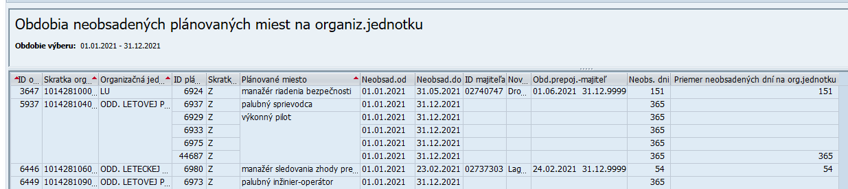

* + 1. Organizačný plán

|  |  |
| --- | --- |
| **ID výkazu:** | M03_REP_008 |
| **Názov:** | Organizačný plán |
| **Kód transakcie/reportu:** | S_AHR_61016493 |
| **Prostredie výkazu:** | GUI |
| **Formát exportu výkazu:** | bez možnosti exportu |
| **Legislatívny výkaz:** | nie |
| **Stručná charakteristika výkazu:** | Report zobrazuje štruktúru organizačných jednotiek. Priamo z reportu je možné prepínať sa do transakcie údržby organizačnej jednotky (do transakcie PO10). Na výstupe je strom organizačnej štruktúry. |

#### Vstupné kritériá filtrovania

##### Zoznam štandardných kritérií filtrovania

V rámci vstupných kritérií filtrovania výkazu je možné zadať tieto kritériá filtrovania:

* ID objektu - organizačnej jednotky
* Hľadaný pojem
* Obdobie vyhodnotenia

##### Zoznam štandardných variantov triedenia

Pre tento výkaz systém neposkytuje štandardné varianty triedenia.

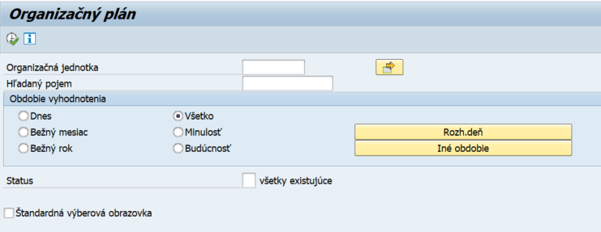

#### Zoznam údajov výkazu

Generovaný výstup výkazu môže obsahovať nasledujúce stĺpce:

* Identifikátor objektu - organizačná jednotka
* Skratka obj. - krátky názov objektu z IT1000
* TO - typ objektu O
* Roz.IDObj. - rozšírené ID objektu (aj s vodiacimi nulami)
* S - status plánu - vždy 1 - aktívne
* Počiat.dátum - dátum začiatku platnosti plánovaného miesta, viaže sa k IT1000.
* Konc.dátum - dátum skončenia platnosti plánovaného miesta viaže sa k IT1000.
* Počiat.dátum prepojenia - počiatočný dátum prepojenia objektov z IT1001
* Konc.dátum prepojenia - koncový dátum prepojenia objektov z IT1001

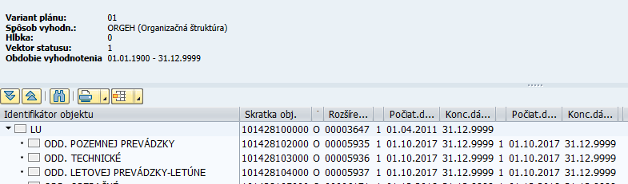

* + 1. Organizačný plán s plánovanými miestami

|  |  |
| --- | --- |
| **ID výkazu:** | M03_REP_009 |
| **Názov:** | Organizačný plán s plánovanými miestami |
| **Kód transakcie/reportu:** | S_AHR_61016494 |
| **Prostredie výkazu:** | GUI |
| **Formát exportu výkazu:** | bez možnosti exportu |
| **Legislatívny výkaz:** | nie |
| **Stručná charakteristika výkazu:** | Report zobrazuje štruktúru organizačných jednotiek s plánovanými miestami. Priamo z reportu je možné prepínať sa do transakcie údržby organizačnej jednotky (do transakcie PO10) alebo do transakcie plánovaného miesta (PO13). Na výstupe je strom organizačnej štruktúry. |

#### Vstupné kritériá filtrovania

##### Zoznam štandardných kritérií filtrovania

V rámci vstupných kritérií filtrovania výkazu je možné zadať tieto kritériá filtrovania:

* ID objektu - organizačnej jednotky
* Hľadaný pojem
* Obdobie vyhodnotenia

##### Zoznam štandardných variantov triedenia

Pre tento výkaz systém neposkytuje štandardné varianty triedenia.

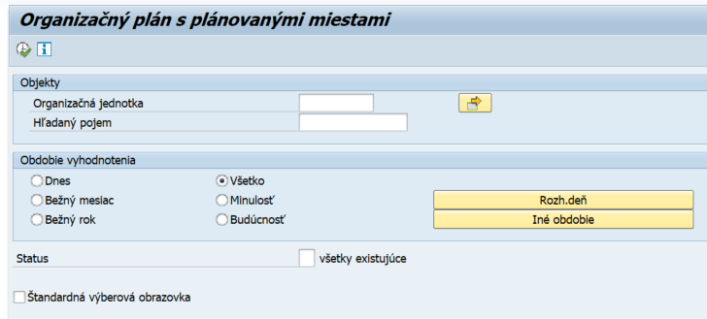

#### Zoznam údajov výkazu

Generovaný výstup výkazu môže obsahovať nasledujúce stĺpce:

* Identifikátor objektu - organizačná jednotka alebo plánované miesto
* Skratka obj. - krátky názov objektu z IT1000
* TO - typ objektu O alebo S
* Roz.IDObj. - rozšírené ID objektu (aj s vodiacimi nulami)
* S - status plánu - vždy 1 - aktívne
* Počiat.dátum - dátum začiatku platnosti plánovaného miesta, viaže sa k IT1000.
* Konc.dátum - dátum skončenia platnosti plánovaného miesta viaže sa k IT1000.
* Počiat.dátum prepojenia - počiatočný dátum prepojenia objektov z IT1001
* Konc.dátum prepojenia - koncový dátum prepojenia objektov z IT1001

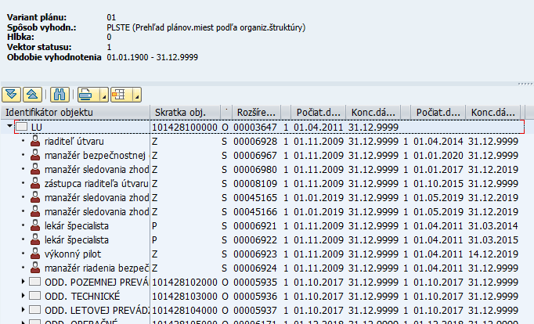

* + 1. Organizačný plán s osobami

|  |  |
| --- | --- |
| **ID výkazu:** | M03_REP_010 |
| **Názov:** | Organizačný plán s osobami |
| **Kód transakcie/reportu:** | S_AHR_61016495 |
| **Prostredie výkazu:** | GUI |
| **Formát exportu výkazu:** | bez možnosti exportu |
| **Legislatívny výkaz:** | nie |
| **Stručná charakteristika výkazu:** | Report zobrazuje štruktúru organizačných jednotiek s osobami. Priamo z reportu je možné prepínať sa do transakcie údržby organizačnej jednotky (do transakcie PO10) alebo do transakcie pre údržbu osobných čísel (PA30). Na výstupe je strom organizačnej štruktúry. |

#### Vstupné kritériá filtrovania

##### Zoznam štandardných kritérií filtrovania

V rámci vstupných kritérií filtrovania výkazu je možné zadať tieto kritériá filtrovania:

* ID objektu - organizačnej jednotky
* Hľadaný pojem
* Obdobie vyhodnotenia

##### Zoznam štandardných variantov triedenia

Pre tento výkaz systém neposkytuje štandardné varianty triedenia.

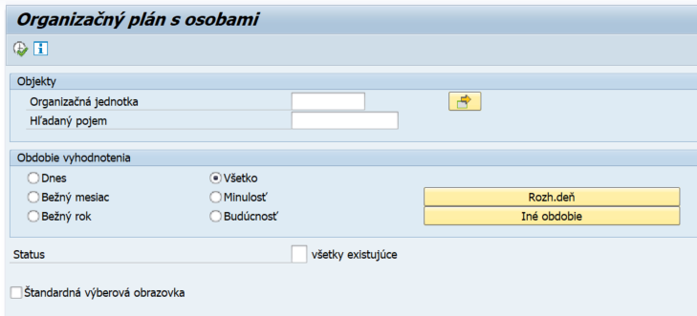

#### Zoznam údajov výkazu

Generovaný výstup výkazu môže obsahovať nasledujúce stĺpce:

* Identifikátor objektu - organizačná jednotka alebo meno zamestnanca
* Skratka obj. - krátky názov objektu z IT1000
* TO - typ objektu O alebo P
* Roz.IDObj. - rozšírené ID objektu (aj s vodiacimi nulami)
* S - status plánu - vždy 1 - aktívne
* Počiat.dátum - dátum začiatku platnosti plánovaného miesta, viaže sa k IT1000.
* Konc.dátum - dátum skončenia platnosti plánovaného miesta viaže sa k IT1000.
* Počiat.dátum prepojenia - počiatočný dátum prepojenia objektov z IT1001
* Konc.dátum prepojenia - koncový dátum prepojenia objektov z IT1001
* Percentuálna sadzba - percento prepojenia medzi objektami.

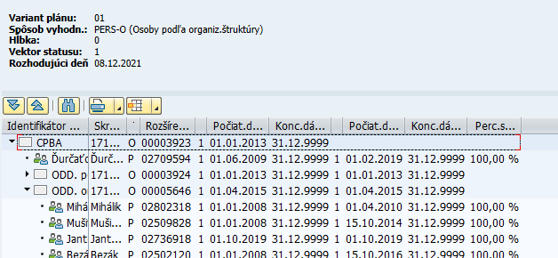

* + 1. Zoznam profesií

|  |  |
| --- | --- |
| **ID výkazu:** | M03_REP_011 |
| **Názov:** | Zoznam profesií |
| **Kód transakcie/reportu:** | S_AHR_61016498 |
| **Prostredie výkazu:** | GUI |
| **Formát exportu výkazu:** | XLSX |
| **Legislatívny výkaz:** | nie |
| **Stručná charakteristika výkazu:** | Report poskytuje informácie o existujúcich profesiách (objekt C) a prepojených plánovaných miestach. |

#### Vstupné kritériá filtrovania

##### Zoznam štandardných kritérií filtrovania

V rámci vstupných kritérií filtrovania výkazu je možné zadať tieto kritériá filtrovania:

* ID objektu - profesie
* Hľadaný pojem
* Status
* Obdobie vyhodnotenia
* Priamo priradené osoby

##### Zoznam štandardných variantov triedenia

Pre tento výkaz systém neposkytuje štandardné varianty triedenia.

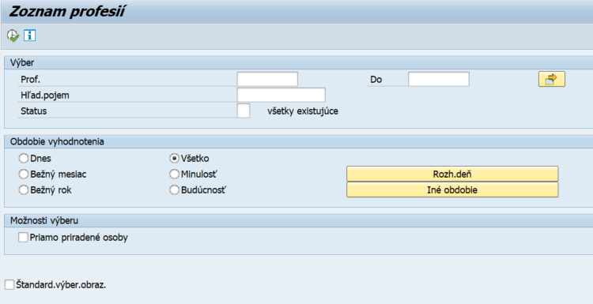

#### Zoznam údajov výkazu

Generovaný výstup výkazu môže obsahovať nasledujúce stĺpce:

* Skratka profesie - krátky názov profesie z IT1000
* Profesia - dlhý názov profesie z IT1000
* Platnosť profesie - dátum platnosti profesie OD-DO
* ID plán.miesta - ID plánovaného miesta
* Skratka plán.miesta - krátky názov plánovaného miesta z IT1000
* Plánované miesto - dlhý názov plánovaného miesta z IT1000
* Povol.perc.sadzba - povolená percentuálna sadzba
* ID majiteľa - osobné číslo aktuálneho majiteľa (v závislosti od obdobia výberu dát)
* Skratka majiteľa - Krátky názov objektu P z IT1000
* Majiteľ - meno zamestnanca na plánovanom mieste alebo informácia, že plánované miesto nie je obsadené
* Percent.obsadenosti - percento obsadenia osobného čísla na plánovanom mieste

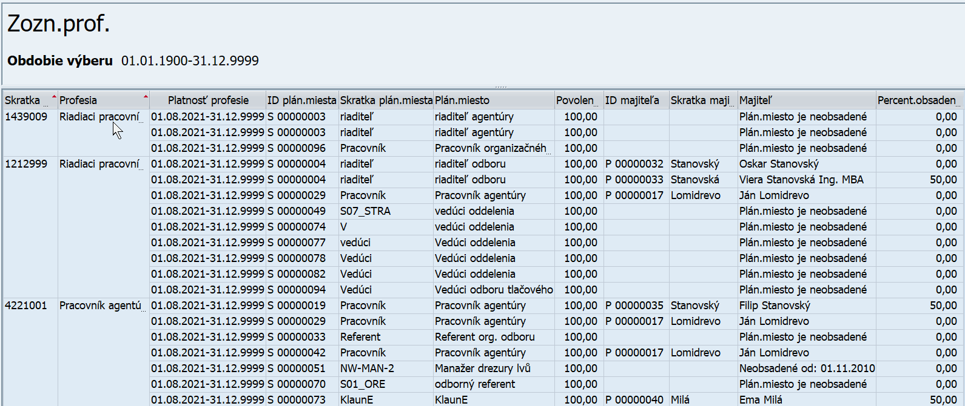

* + 1. Popis profesií

|  |  |
| --- | --- |
| **ID výkazu:** | M03_REP_012 |
| **Názov:** | Popis profesií |
| **Kód transakcie/reportu:** | S_AHR_61016499 |
| **Prostredie výkazu:** | GUI |
| **Formát exportu výkazu:** | bez možnosti exportu |
| **Legislatívny výkaz:** | nie |
| **Stručná charakteristika výkazu:** | Report poskytuje informáciu o slovných popisoch profesií k danému dňu z IT1002 subtyp 0001. |

#### Vstupné kritériá filtrovania

##### Zoznam štandardných kritérií filtrovania

V rámci vstupných kritérií filtrovania výkazu je možné zadať tieto kritériá filtrovania:

* ID objektu - profesie
* Rozhodujúci deň
* Status dát

##### Zoznam štandardných variantov triedenia

Pre tento výkaz systém neposkytuje štandardné varianty triedenia.

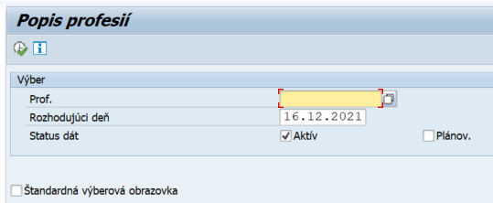

#### Zoznam údajov výkazu

Generovaný výstup výkazu obsahuje slovný popis z IT1002 subtyp 0001.

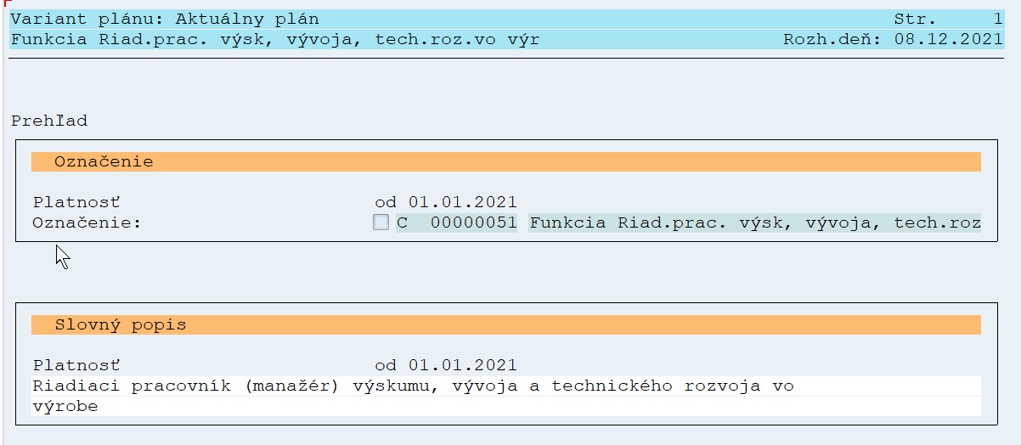

* + 1. Kompletný popis profesie

|  |  |
| --- | --- |
| **ID výkazu:** | M03_REP_013 |
| **Názov:** | Kompletný popis profesie |
| **Kód transakcie/reportu:** | S_AHR_61016501 |
| **Prostredie výkazu:** | GUI |
| **Formát exportu výkazu:** | bez možnosti exportu |
| **Legislatívny výkaz:** | nie |
| **Stručná charakteristika výkazu:** | Report poskytne informácie o profesii objekte C. Priamo z reportu je možnosť prepnutia zobrazenia do štandardnej transakcie PP01. |

#### Vstupné kritériá filtrovania

##### Zoznam štandardných kritérií filtrovania

V rámci vstupných kritérií filtrovania výkazu je možné zadať tieto kritériá filtrovania:

* ID objektu - profesie
* Hľadaný pojem
* Obdobie vyhodnotenia
* Status

##### Zoznam štandardných variantov triedenia

Pre tento výkaz systém neposkytuje štandardné varianty triedenia.

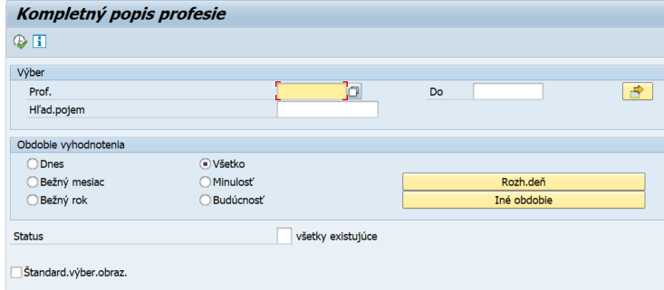

#### Zoznam údajov výkazu

Generovaný výstup výkazu obsahuje slovný popis z IT1002.

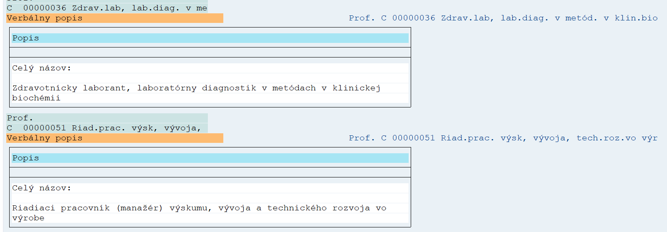

* + 1. Popis plánovaných miest

|  |  |
| --- | --- |
| **ID výkazu:** | M03_REP_014 |
| **Názov:** | Popis plánovaných miest |
| **Kód transakcie/reportu:** | S_AHR_61016504 |
| **Prostredie výkazu:** | GUI |
| **Formát exportu výkazu:** | bez možnosti exportu |
| **Legislatívny výkaz:** | nie |
| **Stručná charakteristika výkazu:** | Report poskytne informácie o plánovanom mieste, objekt S z IT1000, 1001, informácie o majiteľovi a plánovanej platbe. Priamo z reportu je možnosť prepnutia zobrazenia do štandardnej transakcie PP01. |

#### Vstupné kritériá filtrovania

##### Zoznam štandardných kritérií filtrovania

V rámci vstupných kritérií filtrovania výkazu je možné zadať tieto kritériá filtrovania:

* ID objektu - plánovaného miesta
* Rozhodujúci deň
* Status dát

##### Zoznam štandardných variantov triedenia

Pre tento výkaz systém neposkytuje štandardné varianty triedenia.

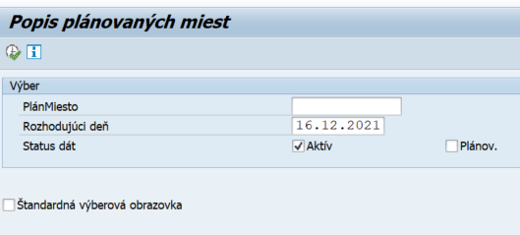

#### Zoznam údajov výkazu

Generovaný výstup výkazu obsahuje slovný popis vlastností profesie.

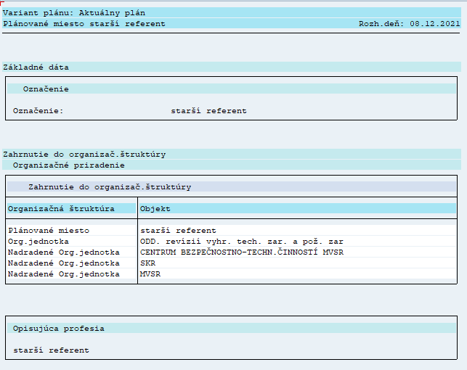

* + 1. Kompletný popis plánovaných miest

|  |  |
| --- | --- |
| **ID výkazu:** | M03_REP_015 |
| **Názov:** | Kompletný popis plánovaných miest |
| **Kód transakcie/reportu:** | S_AHR_61016511 |
| **Prostredie výkazu:** | GUI |
| **Formát exportu výkazu:** | bez možnosti exportu |
| **Legislatívny výkaz:** | nie |
| **Stručná charakteristika výkazu:** | Report zobrazuje informácie z jednotlivých infotypov zadaných pre plánované miesto v textovej forme. |

#### Vstupné kritériá filtrovania

##### Zoznam štandardných kritérií filtrovania

V rámci vstupných kritérií filtrovania výkazu je možné zadať tieto kritériá filtrovania:

* ID objektu - plánovaného miesta
* Hľadaný pojem
* Obdobie vyhodnotenia
* Status

##### Zoznam štandardných variantov triedenia

Pre tento výkaz systém neposkytuje štandardné varianty triedenia.

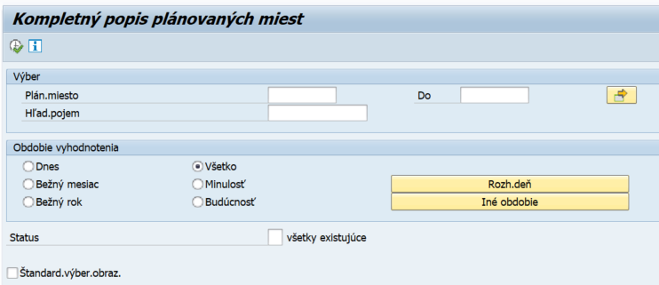

#### Zoznam údajov výkazu

Generovaný výstup výkazu obsahuje slovný popis vlastností plánovaného miesta.

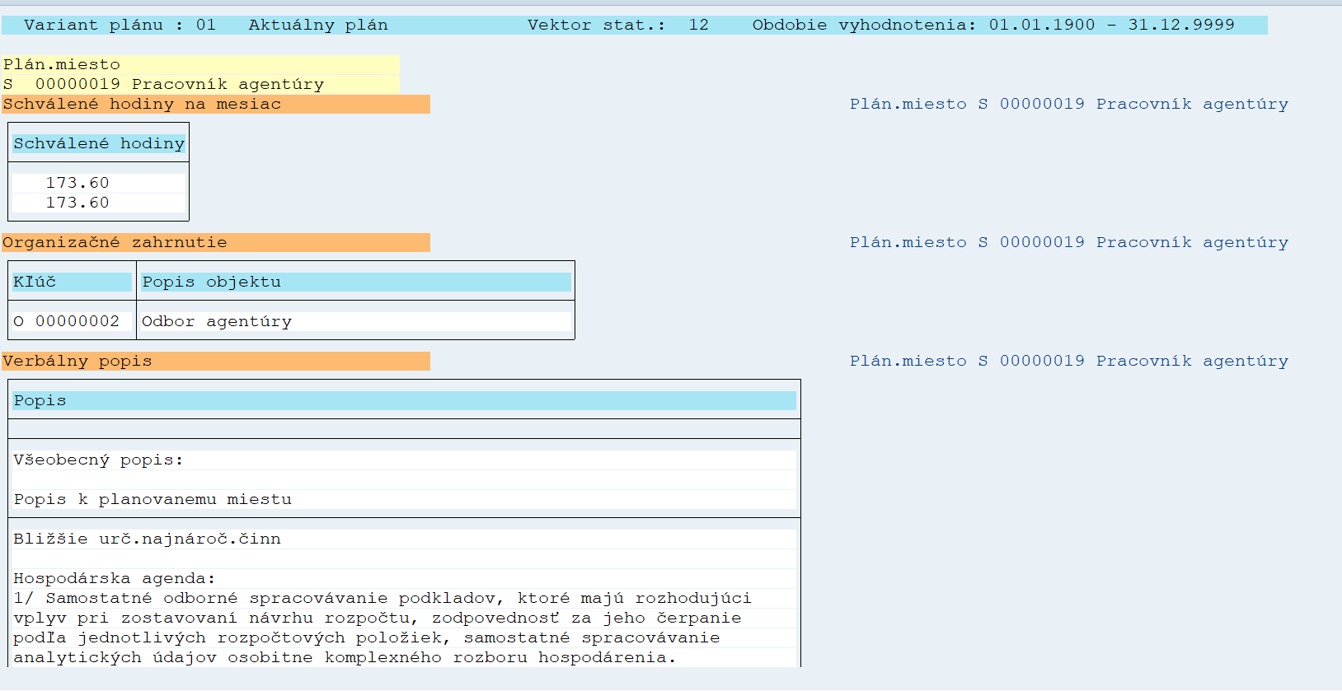

* + 1. Štruktúra výkazu bez osôb

|  |  |
| --- | --- |
| **ID výkazu:** | M03_REP_016 |
| **Názov:** | Štruktúra výkazu bez osôb |
| **Kód transakcie/reportu:** | S_AHR_61016512 |
| **Prostredie výkazu:** | GUI |
| **Formát exportu výkazu:** | bez možnosti exportu |
| **Legislatívny výkaz:** | nie |
| **Stručná charakteristika výkazu:** | Report zobrazí zoznam vybraných plánovaných miest. Priamo z reportu je možné prepnúť sa do režimu údržby z transakcii PO13. |

#### Vstupné kritériá filtrovania

##### Zoznam štandardných kritérií filtrovania

V rámci vstupných kritérií filtrovania výkazu je možné zadať tieto kritériá filtrovania:

* ID objektu - plánovaného miesta
* Hľadaný pojem
* Obdobie vyhodnotenia
* Status

##### Zoznam štandardných variantov triedenia

Pre tento výkaz systém neposkytuje štandardné varianty triedenia.

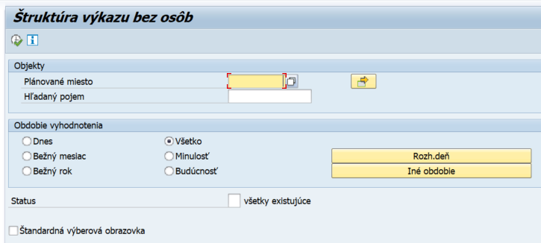

#### Zoznam údajov výkazu

Generovaný výstup výkazu môže obsahovať nasledujúce stĺpce:

* Identifikátor objektu - plánované miesto
* Skratka obj. - krátky názov plánovaného miesta z IT1000
* TO - typ objektu S
* Roz.IDObj. - rozšírené ID objektu (aj s vodiacimi nulami)
* S - status plánu - vždy 1 - aktívne
* Počiat.dátum - dátum začiatku platnosti plánovaného miesta, viaže sa k IT1000.
* Konc.dátum - dátum skončenia platnosti plánovaného miesta viaže sa k IT1000.

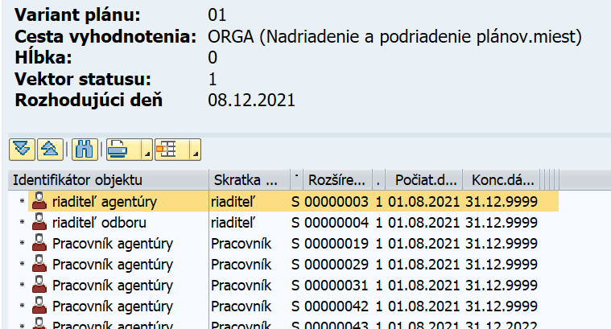

* + 1. Štruktúra výkazu s osobami

|  |  |
| --- | --- |
| **ID výkazu:** | M03_REP_017 |
| **Názov:** | Štruktúra výkazu s osobami |
| **Kód transakcie/reportu:** | S_AHR_61016513 |
| **Prostredie výkazu:** | GUI |
| **Formát exportu výkazu:** | bez možnosti exportu |
| **Legislatívny výkaz:** | nie |
| **Stručná charakteristika výkazu:** | Report zobrazí zoznam vybraných plánovaných miest aj s osobami naň priradenými. Priamo z reportu je možné prepnúť sa do režimu údržby z transakcii PO13 pre plánované miesto alebo do transakcie PA30 pre zamestnanca. |

#### Vstupné kritériá filtrovania

##### Zoznam štandardných kritérií filtrovania

V rámci vstupných kritérií filtrovania výkazu je možné zadať tieto kritériá filtrovania:

* ID objektu - plánovaného miesta
* Hľadaný pojem
* Obdobie vyhodnotenia
* Status

##### Zoznam štandardných variantov triedenia

Pre tento výkaz systém neposkytuje štandardné varianty triedenia.

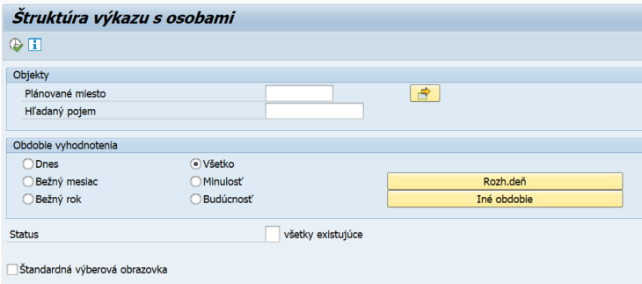

#### Zoznam údajov výkazu

Generovaný výstup výkazu môže obsahovať nasledujúce stĺpce:

* Identifikátor objektu - plánované miesto alebo osoba
* Skratka obj. - krátky názov plánovaného miesta alebo osoby z IT1000
* TO - typ objektu S alebo P
* Roz.IDObj. - rozšírené ID objektu (aj s vodiacimi nulami)
* S - status plánu - vždy 1 - aktívne
* Počiat.dátum - dátum začiatku platnosti plánovaného miesta, viaže sa k IT1000.
* Konc.dátum - dátum skončenia platnosti plánovaného miesta viaže sa k IT1000.
* Počiat.dátum prepojenia - počiatočný dátum prepojenia objektov z IT1001
* Konc.dátum prepojenia - koncový dátum prepojenia objektov z IT1001
* Percentuálna sadzba - percento prepojenia medzi objektami.

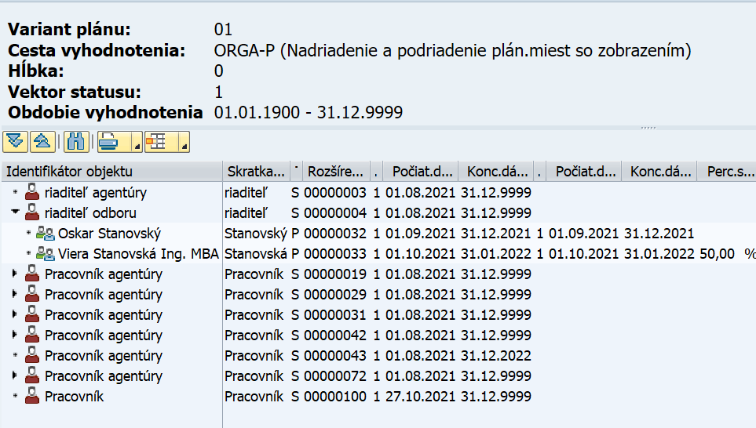

* + 1. Výkaz pre požadované kvalifikácie

|  |  |
| --- | --- |
| **ID výkazu:** | M03_REP_026 |
| **Názov:** | Výkaz pre požadované kvalifikácie |
| **Kód transakcie/reportu:** | S_AHR_61016528 |
| **Prostredie výkazu:** | GUI |
| **Formát exportu výkazu:** | bez možnosti exportu |
| **Legislatívny výkaz:** | nie |
| **Stručná charakteristika výkazu:** | Report poskytuje informáciu o požadovaných kvalifikáciách viazaných buď priamo na plánované miesto alebo sprostredkovane cez objekt funkcia. |

#### Vstupné kritériá filtrovania

##### Zoznam štandardných kritérií filtrovania

V rámci vstupných kritérií filtrovania výkazu je možné zadať tieto kritériá filtrovania:

* Variant plánu
* Typ objektu
* ID objektu
* Hľadaný pojem
* Status objektu
* Obdobie vyhodnotenia
* Cesta vyhodnotenia DFPS_PD4
* Vektor stat.
* Hĺbka zobrazenia
* Technická hĺbka
* Rekurzia
* Klasický výstup

##### Zoznam štandardných variantov triedenia

Pre tento výkaz systém neposkytuje štandardné varianty triedenia.

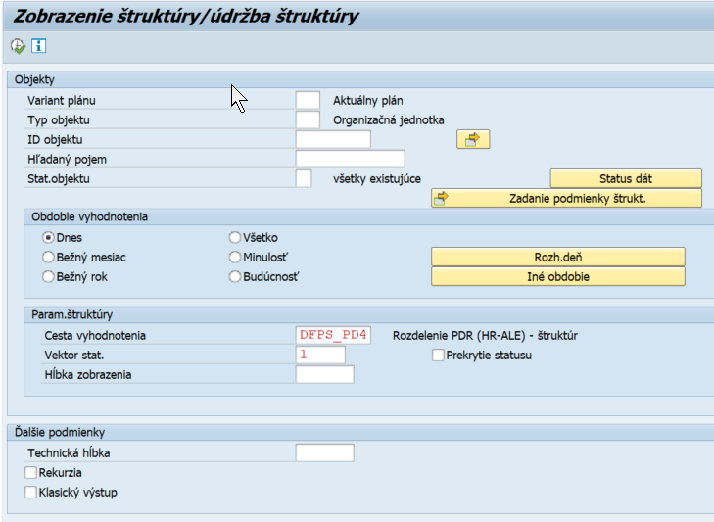

#### Zoznam údajov výkazu

Generovaný výstup výkazu môže obsahovať nasledujúce stĺpce:

* Identifikátor objektu - organizačná štruktúra na základe cesty vyhodnotenia
* Skratka obj. - krátky názov objektu z IT1000
* TO - typ objektu (napríklad O pri organizačnej jednotke a pod.)
* Roz.IDObj. - rozšírené ID objektu (aj s vodiacimi nulami)
* S - status plánu - vždy 1 - aktívne
* Počiat.dátum - dátum začiatku platnosti plánovaného miesta, viaže sa k IT1000.
* Konc.dátum - dátum skončenia platnosti plánovaného miesta viaže sa k IT1000.
* Počiat.dátum prepojenia - počiatočný dátum prepojenia objektov z IT1001
* Konc.dátum prepojenia - koncový dátum prepojenia objektov z IT1001
* Percentuálna sadzba - percento prepojenia medzi objektami.

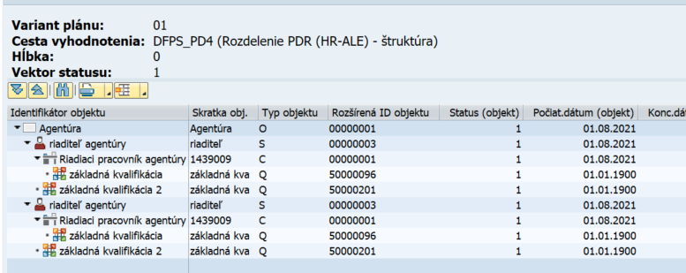

* + 1. Ad-hoc query

|  |  |
| --- | --- |
| **ID výkazu:** | M03_REP_027 |
| **Názov:** | Ad-hoc query |
| **Kód transakcie/reportu:** | S_PH0_48000513 |
| **Prostredie výkazu:** | GUI |
| **Formát exportu výkazu:** | XLSX |
| **Legislatívny výkaz:** | nie |
| **Stručná charakteristika výkazu:** | Report poskytuje informáciu o existujúcich objektoch a jednotlivých dátach v Infotypoch priradených objektom. |

#### Vstupné kritériá filtrovania

##### Zoznam štandardných kritérií filtrovania

V rámci vstupných kritérií filtrovania výkazu je možné zadať tieto kritériá filtrovania:

* vstupné polia pre výber reportu a súčasne aj pre zobrazenie na výstupe
* obdobie vyhodnotenia
* vzor výstupu

##### Zoznam štandardných variantov triedenia

Pre tento výkaz systém neposkytuje štandardné varianty triedenia.

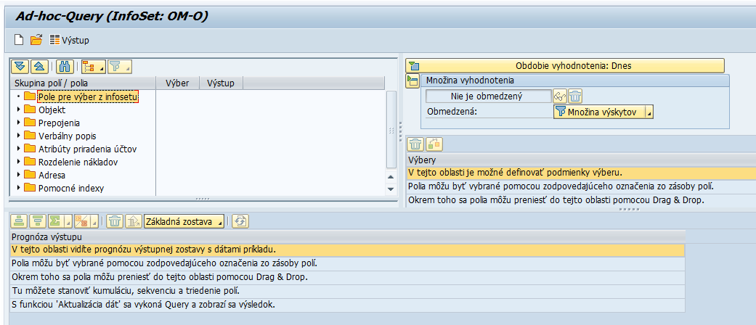

#### Zoznam údajov výkazu

Generovaný výstup výkazu môže obsahovať nasledujúce stĺpce:

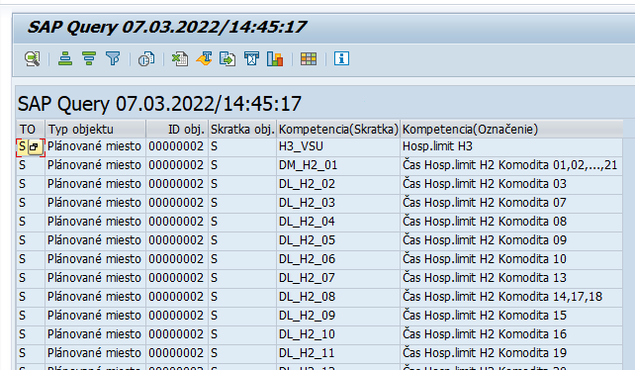

## Zoznam zákazníckych výkazov

| ID výkazu | Názov | Popis | Poznámka |
| --- | --- | --- | --- |
| M03_ZREP_001 | Organizačná štruktúra | Komplexné zobrazenie objektov organizačnej štruktúry aj s ich vlastnosťami. Tabuľkový výstup v hierarchickom usporiadaní |  |
| M03_ZREP_002 | Výkaz pre Rozdelenie nákladov | Tabuľkové zobrazenie nákladového a rozpočtového priradenia objektov z dát IT1018 |  |
| M03_ZREP_003 | Výkaz pre Platové náležitosti PLM | Tabuľkové zobrazenie požadovaných príplatkov zadaných v IT9056 |  |
| M03_ZREP_004 | Výkaz pre Špecifickú evidencia PLM | Tabuľkové zobrazenie špecifickej evidencie na plánovanom mieste |  |
| M03_ZREP_005 | Výkaz pre Špecifickú evidenciu OJ | Tabuľkové zobrazenie špecifickej evidencie na organizačnej jednotke |  |
| M03_ZREP_006 | Prehľad osôb na plánovaných miestach | Štruktúrované zobrazenie osôb s plánovanými miestami a percentuálnou obsadenosťou |  |
| M03_ZREP_007 | Prehľad priradenia plánovaných miest k organizačnej jednotke | Tabuľkové zobrazenie plánovaných miest a organizačných jednotiek, ku ktorým sú priradené |  |
| M03_ZREP_008 | Celý názov funkcie | Tabuľkové zobrazenie celých názvov funkcií |  |
| M03_ZREP_009 | Prehľad kvalifikácií | Štruktúrované zobrazenie organizačných jendotiek, plánovaných miest a k nim pripojených kvalifikácií |  |
| M03_ZREP_010 | Kmeňové nákladové stredisko | Štruktúrované zobrazenie organizačných jednotiek, plánovaných miest a k nim priradených kmeňových nákladových stredísk |  |
| M03_ZREP_011 | Zobrazenie pracovných činností | Prehľad všetkých hodnôt katalógu pracovných činností |  |

* + 1. Výkaz pre Organizačnú štruktúru

|  |  |
| --- | --- |
| **ID výkazu:** | M03_ZREP_001 |
| **Názov:** | Výkaz pre Organizačnú štruktúru |
| **Kód transakcie/reportu:** | Vývoj ABAP |
| **Prostredie výkazu:** | GUI |
| **Formát exportu výkazu:** | XLSX |
| **Technológia výkazu:** | ABAP |
| **Legislatívny výkaz:** | nie |
| **Stručná charakteristika výkazu:** | Report bude zobrazovať vybrané vlastnosti objektov organizačnej štruktúry. Bude zobrazovať dáta z vybraných štandardných, ako aj vo zákazníckych polí. Bude možné ho spúšťať vždy len k jednému dňu. Všetky zobrazované dáta budú aktuálne, teda za variant plánu 01-Aktuálny plán a za status plánu 1-aktívne. |

#### Vstupné kritériá filtrovania

Vstupná obrazovka zákazníckeho výkazu bude obsahovať nasledovný zoznam kritérií filtrovania:

* Organizačná jednotka
* Dátum
* Polia z infotypov

##### Zoznam štandardných kritérií filtrovania

Na výberovej obrazovke používateľ vyberie najvyššiu organizačnú jednotku, ktorá bude predstavovať najvyšší bod zobrazovanej štruktúry. Report zobrazí dáta za všetky podriadené objekty O a S a ich vlastnosti. Bude preddefinovaná základná skladba polí, ktoré sa pri spustení vždy načítajú a v zobrazení si ich používateľ bude vedieť potlačiť.

Nakoľko vzniká potreba zobrazenia polí z rôznych infotypov, bude možné v reporte kombinovať zobrazenie rôznych polí z infotypov. Používateľ vyberie Infotyp, z ktorého potrebuje reportovať dáta, označí príslušné pole, prípadne použije hodnotu pre filtrovanie výsledných hodnôt.

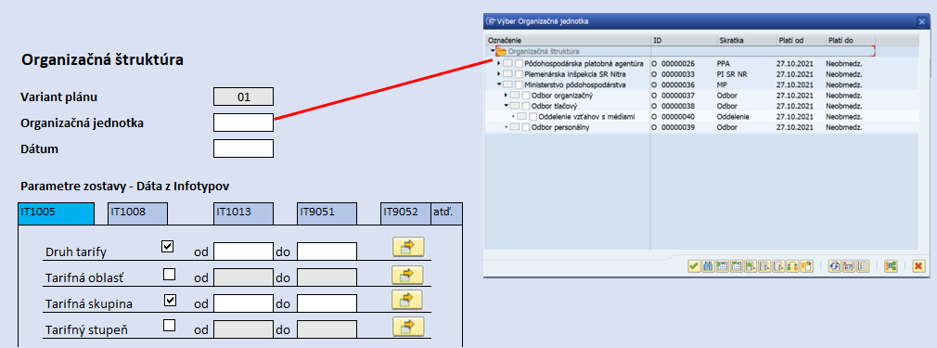

**Organizačná jednotka**

* výber najvyššej organizačnej jednotky zo štruktúry

**Dátum**

* deň, ku ktorému sa zobrazia vybrané dáta

**Dáta z Infotypov**

* na výstupe sa okrem štandardných polí, zobrazia aj dáta z doplnkových polí infotypov
* pre každý požadované IT bude potrebné vybrať polia, ktoré sa majú na výstupe zobraziť
* report poskytne vždy základné polia
  + Typ objektu (O alebo S)
  + Názov objektu
  + ID objektu
  + Skratka objektu
  + Kmeňové nákladové stredisko
  + SK ISCO 08
  + Osobné číslo
  + Meno
  + Percento obsadenia
  + Nadriadený
* report bude poskytovať informácie z doplnkových Infotypov
  + IT1001
  + IT1005
  + IT1013
  + IT1008
  + IT1018
  + IT1952
  + IT5585
  + IT9000
  + IT9051
  + IT9052
  + IT9053
  + IT9054
  + IT9055
  + IT9060
  + IT9100

##### Zoznam štandardných variantov triedenia

Pre tento výkaz systém neposkytuje štandardné varianty triedenia.

#### Zoznam údajov výkazu

Výstupom reportu bude ALV. kde bude štandardne predvolený zoznam polí v stĺpcoch a v riadkoch budú hierarchicky usporiadané organizačné jednotky a plánované miesta. Používateľ si bude vedieť doplniť stĺpce, bude si vedieť uložiť variant zobrazenia.

##### Riadky

* v riadkoch budú zobrazované organizačné jednotky a plánované miesta
* usporiadané budú podľa organizačnej štruktúry hierarchicky od najvyššej zvolenej organizačnej jednotky a k nej priradených plánovaných miestach až na nižšie podriadené organizačné jednotky spolu s plánovanými miestami (na základe prepojení v IT1001).
* Názvy sa budú zobrazovať z IT1000 pre objekty O a S

Napríklad

Sekcia na obrázku sa delí na

* Odbor 1
  + Oddelenie 1
  + Oddelenie 2
  + Oddelenie 3
* Odbor 2
  + Oddelenie 4
  + Oddelenie 5
* Odbor 3
  + Oddelenie 6
  + Oddelenie 7

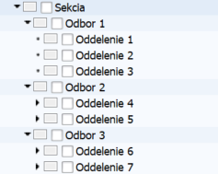

Na výstupe budú usporiadané nasledovne:

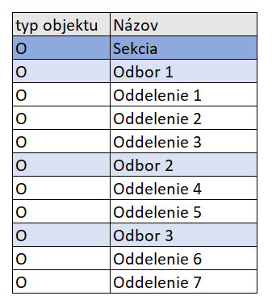

Ku každej organizačnej jednotke sú priradené nejaké plánované miesta. tie sa priradia k organizačným jednotkám. Výsledná štruktúra sa zobrazí nasledovne:

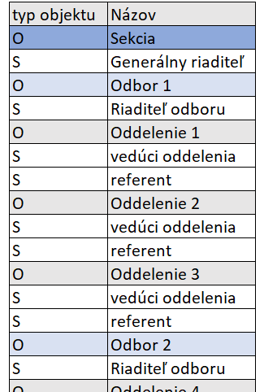

##### Stĺpce

V stĺpcoch sa budú zobrazovať štandardné informácie plus zvolené informácie z doplnkových infotypov. Pri výbere stĺpcov bude potrebné dbať na rozsiahlosť zostavy, aby neovplyvnila chod systému. Bude možné zobraziť maximálne 99 stĺpcov. Ak niektoré požadované stĺpce budú mať viac ako 127 znakov, tak sa pri zobrazení orežú.

**Štandardne zobrazené stĺpce:**

* Typ objektu - O pre organizačnú jednotku, S pre plánované miesto
* Názov objektu - dlhý text objektu z IT1000
* ID objektu - systémom generované jedinečné ID objektu
* Skratka objektu - krátky text objektu z IT1000
* Kmeňové nákladové stredisko – zobrazí sa Kmeňové nákladové stredisko
* SK ISCO 08 - O pre organizačnú jednotku, S pre plánované miesto
* Osobné číslo - osobné číslo prepojeného objektu (v prípade, že sú k danému dňu viaceré, uvedie sa vo viacerých riadkoch)
* Meno - meno osobného čísla prepojeného s plánovaným miestom. Bude použité pole ENAME, ktoré sa používa v module HR-PA v štandardným výkazov.
* Percento obsadenia - percentuálna hodnota, akým osobné číslo obsadzuje plánované miesto
* Nadriadený – označenie plánovaného miesta, ktorý má príznak vedúci

**Doplnenie z IT1001 - Prepojenia**

* Príznak nadriadeného - (prepojenie A012) - zobrazí sa X pri plánovanom mieste nadriadeného.
* Kmeňové nákladové stredisko - (prepojenie A011) - zobrazí sa kmeňové nákladové stredisko

**Doplnenie z IT1005 - Plánovaná platba**

* Druh tarify - kód
* Tarifná oblasť - kód
* Tarifná skupina Od – kód
* Tarifná skupina Do - kód
* Tarifný stupeň 1 - kód
* Tarifný stupeň 2 - kód

**Doplnenie z 1T1008 - Atribúty priradenia účtov**

Bude sa zobrazovať len u tých organizačných jednotiek a plánovaných miestach, ktoré majú IT zadaný.

* Účtovný okruh - kód
* Pracovný úsek - kód
* Personálna oblasť - kód
* Čiastková personálna oblasť - kód

**Doplnenie z 1T1013 - Skupina a okruh pracovníkov**

* Skupina pracovníkov - kód
* Okruh pracovníkov - kód

**Doplnenie z IT1018 - Rozdelenie nákladov**

Zobrazí sa len prvý riadok z Infotypu. Ostatné dáta sa budú zobrazovať v samostatnej zostave prispôsobenej tomuto Infotypu.

* účtovný okruh - kód
* nákladové stredisko - kód
* číslo zákazky - kód
* funkčná oblasť - kód
* finančné stredisko - kód
* fond - kód
* prvok ŠPP - kód
* grant - kód
* percentuálna významnosť - kód

Ak nebude mať organizačná jednotka alebo plánované miesto zadané dáta v tomto IT (to znamená, že ich dedí), tak sa v reporte nezobrazia.

Napr.

**Doplnenie z IT1952 -Adresa budovy**

V prípade, že používateľ zvolí doplnenie údajov z IT1952, bude možné do zostavy doplniť nasledujúce polia:

* Číslo adresy
* Názov
* Názov 2
* Ulica
* Číslo domu
* Poštové smerovacie číslo
* Mesto

Adresa bude zadávaná najmä na úrovni organizačnej jednotky. Podriadené organizačné jednotky, ktoré ju nemajú zadanú (nebude sa zobrazovať) ju dedia. Ak má plánované miesto zadanú adresu priamo, zobrazí sa (v prípade, že je iná ako adresa organizačnej jednotky).

**Doplnenie z IT5585 - Komunikácia (105)**

V prípade, ak používateľ zvolí doplnenie údajov z IT5585, bude možné do zostavy doplniť nasledujúce polia:

* ID systému
* Dlhé ID/číslo

**Doplnenie z IT9000 - Referenti**

V prípade, že používateľ zvolí doplnenie z údajov IT9000, bude možnosť v zostave zobraziť nasledujúce polia:

* Skupine referentov
* Referentovi pre personálne kmeňové dáta
* Referentovi pre časovú evidenciu
* Referentovi pre zúčtovanie

**Doplnenie z IT9051 - Opis štátnozamestnaneckého miesta**

V prípade, že používateľ zvolí doplnenie aj údajov z IT9051, budú do zostavy doplnené nasledujúce polia:

* Funkcia ŠZ - kód
* Vedúca funkcia ŠZ - kód
* Odbor štátnej služby 1 - kód
* Odbor štátnej služby 2 - kód
* Miesto odborníka dočasne potrebného na plnenie úloh štátnej služby - príznak X ak je označené
* Najnáročnejšia činnosť 1 - legislatívny rámec 1 - kód
* Najnáročnejšia činnosť 1 - legislatívna položka 1 - kód
* Najnáročnejšia činnosť 2 - legislatívny rámec 2 - kód
* Najnáročnejšia činnosť 2 - legislatívna položka 2 - kód
* Najnáročnejšia činnosť 3 - legislatívny rámec 3 - kód
* Najnáročnejšia činnosť 3 - legislatívna položka 3 - kód
* Najnáročnejšia činnosť 4 - legislatívny rámec 4 - kód
* Najnáročnejšia činnosť 4 - legislatívna položka 4 - kód
* Ďalšia činnosť 1 - legislatívny rámec 1 - kód
* Ďalšia činnosť 1 - legislatívna položka 1 - kód
* Ďalšia činnosť 2 - legislatívny rámec 2 - kód
* Ďalšia činnosť 2 - legislatívna položka 2 - kód
* Ďalšia činnosť 3 - legislatívny rámec 3 - kód
* Ďalšia činnosť 3 - legislatívna položka 3 - kód
* Ďalšia činnosť 4 - legislatívny rámec 4 - kód
* Ďalšia činnosť 4 - legislatívna položka 4 - kód
* Požiadavky podľa osobitného predpisu podľa § 38 ods. 2 písm. c) - text
* Požiadavky určené služobným úradom podľa § 38 ods. 2 písm. c) - text

**Doplnenie z IT9052 - Opis pracovného miesta**

V prípade, že používateľ zvolí doplnenie aj údajov z IT9052, budú do zostavy doplnené nasledujúce polia:

* číslo pracovnej činnosti - kód
* katalóg - kód
* odvetvie - kód
* platová trieda - kód
* poradie - kód
* vzdelanie - kód
* okruh - kód

V reporte sa budú zobrazovať len číselné hodnoty, nie text.

**Doplnenie z IT9053 - Kvalifikačné predpoklady**

V prípade, že používateľ zvolí doplnenie aj údajov z IT9053, budú do zostavy doplnené nasledujúce polia:

* Požadované vzdelanie . kód
* Študijný odbor 1 - kód
* Študijný odbor 2 - kód
* Osobitný kvalifikačný predpoklad - text
* Odborná prax - typ - text
* Odborná prax - trvanie - číslo
* Odborná prax - jednotka

**Doplnenie z IT9054 - Práca v zahraničí**

V prípade, že používateľ zvolí doplnenie aj údajov z IT9054, budú do zostavy doplnené nasledujúce polia:

* Štát – kód štátu
* Región - kód regiónu
* Kľúč príjemcu - kľúč príjemcu
* Hlavná mena - kód meny
* Doplnková mena - kód meny
* Platový koeficient ŠS - zobrazí sa text
* Platový koeficient VZ - zobrazí sa text
* Platový koeficient VZ pre pedagog. a odbor. zamestnanca - zobrazí sa text
* Plat. Koef. pre osobitnú stupnicu učiteľov VŠ, výskum a vývoj - zobrazí sa text

**Doplnenie z IT9055 - Atribúty plánovaného miesta**

V prípade, že používateľ zvolí doplnenie aj údajov z IT9055, budú do zostavy doplnené nasledujúce polia:

* Analytická kapacita - príznak X ak je označené
* Miesto Profesionálneho náhradného rodiča - príznak X ak je označené
* Projektové plánované miesto - príznak X ak je označené
* Názov projektu mimo EÚ – zobrazí sa text
* Miesto pre Aktívnu zálohu - príznak X ak je označené
* Príznak, že štátnu službu môže vykonávať len štátny občan SR - príznak X ak je označené
* Príznak, či sa na mieste preukazuje bezúhonnosť - príznak X ak je označené
* Miesto evidované ako Dobrovoľná vojenská príprava - príznak X ak je označené
* Rotácia - príznak X ak je označené
* Zdravotný preukaz - príznak X ak je označené
* Výkon verejnej funkcie podľa zákona 357/2004 Čl. 2 - príznak X ak je označené
* Ovládanie štátneho jazyka - príznak X ak je označené
* Práca v zahraničí podľa 151/2010 Z.z. – príznak X ak je označené
* Administratívna kapacita – príznak X ak je označené
* Miesto mimoriadnej významnosti - príznak X ak je označené
* Miesto spolufinancované z finančných prostriedkov Európskej únie - príznak X ak je označené
* Miesto spolufinancované z finančných prostriedkov Európskej únie - Typ projektu - zobrazí sa text
* Miesto spolufinancované z finančných prostriedkov Európskej únie - Názov projektu - zobrazí sa text
* Miesto vhodné pre absolventa - príznak X ak je označené

**Doplnenie z IT9060 - Iné vlastnosti PLM**

V prípade, že používateľ zvolí doplnenie aj údajov z IT9060, budú do zostavy doplnené nasledujúce polia:

* Plánovaná hodnosť - podľa zákona - kód
* Plánovaná hodnosť - hodnosť - kód
* Kategória pre výstroj - podľa zákona - kód
* Kategória pre výstroj - výstrojná trieda - kód
* Pracovné hodiny do týždňa - číslo
* Pracovný úväzok v % - číslo
* Stupeň riadenia - legislatívny rámec - kód
* Stupeň riadenia - legislatívna položka - kód
* Osobné ochranné pracovné pomôcky - kód

**Doplnenie z IT9100 - Pomocné indexy OJ**

V prípade, že používateľ zvolí doplnenie aj údajov z IT9100, budú do zostavy doplnené nasledujúce polia:

* Špecifické postavenie organizačného útvaru – príznak X ak je označené
* Názov osobitného predpisu – zobrazí sa text
* Typ útvaru - Ministerstvá a Ústredné orgány štátnej správy - kód
* Zameranie - kód
* Typ jednotky - Ostatné organizácie - kód
* Odbor pre výskumné a vývojové práce - kód
  + 1. Výkaz pre Rozdelenie nákladov

|  |  |
| --- | --- |
| **ID výkazu:** | M03_ZREP_002 |
| **Názov:** | Výkaz pre Rozdelenie nákladov |
| **Kód transakcie/reportu:** | Vývoj ABAP |
| **Prostredie výkazu:** | GUI |
| **Formát exportu výkazu:** | XLSX |
| **Technológia výkazu:** | ABAP |
| **Legislatívny výkaz:** | nie |
| **Stručná charakteristika výkazu:** | Report poskytne informácie o rozdelení nákladov v rámci organizačnej štruktúry. Bude zobrazovať informácie o všetkých evidovaných objektoch v IT1018 jednak pre organizačné jednotky ako aj pre plánované miesta. |

#### Vstupné kritériá filtrovania

Vstupná obrazovka zákazníckeho výkazu bude obsahovať nasledovný zoznam kritérií filtrovania:

* ID organizačnej jednotky
* Obdobie vyhodnotenia
* Variant zobrazenia obrazovky

##### Zoznam štandardných kritérií filtrovania

Na výberovej obrazovke si používateľ vyberie organizačnú štruktúru (jej časť), za ktorú sa majú zobraziť. Bude možné zadávať aj číslo organizačnej jednotky. Ak v označenej organizačnej štruktúre existujú plánované miesta, ktoré majú taktiež zadané Rozdelenie nákladov v IT1018, zobrazia sa tiež.

Obdobie výberu bude možné zadať buď jeden konkrétny deň alebo obdobie. Zobrazia sa všetky záznamy, ktoré sa so zadaným intervalom prekrývajú.

Variant - užívateľsky preferovaný a uložený variant zobrazenia.

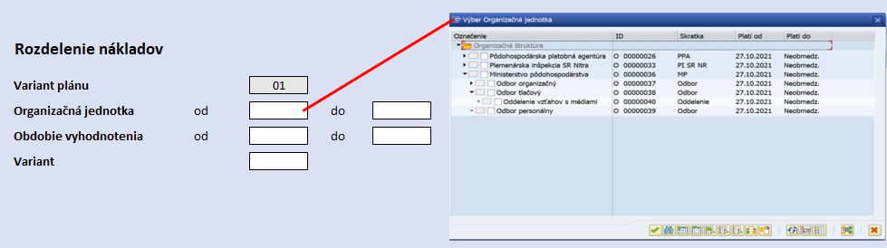

##### Zoznam štandardných variantov triedenia

Pre tento výkaz systém neposkytuje štandardné varianty triedenia.

#### Zoznam údajov výkazu

Na výstupe sa zobrazí ALV, kde budú zobrazené len tie objekty, ktoré majú zadaný IT1018. Ak bude mať objekt (napríklad plánované miesto) rozdelené náklady na viac zdrojov financovania, zobrazí sa v ALV viac riadkov. Na výstupe budú zobrazené polia:

* typ objektu (O pre organizačnú jednotku S pre plánované miesto)
* Názov objektu z IT1000 k poslednému zadanému dňu z výberovej obrazovky
* ID objektu z IT1000
* Platnosť záznamu OD
* Platnosť záznamu DO
* účtovný okruh
* pracovný úsek
* nákladové stredisko
* číslo zákazky
* Funkčná oblasť
* fond
* prvok ŠPP
* grant
* percentuálna významnosť

Napr.

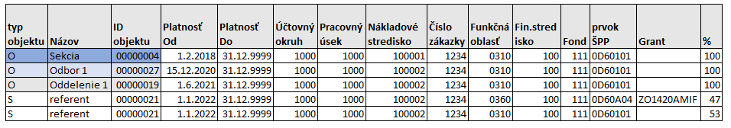

* + 1. Výkaz pre Platové náležitosti pre PLM

|  |  |
| --- | --- |
| **ID výkazu:** | M03_ZREP_003 |
| **Názov:** | Výkaz pre Platové náležitosti pre PLM |
| **Kód transakcie/reportu:** | Vývoj ABAP |
| **Prostredie výkazu:** | GUI |
| **Formát exportu výkazu:** | XLSX |
| **Technológia výkazu:** | ABAP |
| **Legislatívny výkaz:** | nie |
| **Stručná charakteristika výkazu:** | Report poskytne informácie o požadovaných platových náležitostiach a ich hodnotách na plánovanom mieste z IT9056. |

#### Vstupné kritériá filtrovania

Vstupná obrazovka zákazníckeho výkazu bude obsahovať nasledovný zoznam kritérií filtrovania:

* Typ objektu
* ID objektu
* Obdobie vyhodnotenia
* Variant zobrazenia výstupu

##### Zoznam štandardných kritérií filtrovania

Ma výberovej obrazovke bude možnosť vybrať:

**Typ objektu a ID objektu**

* bude vždy preddefinovaný typ objektu S
* bude možnosť vybrať alebo vpísať aj konkrétne ID plánovaného miesta, resp. aj celý interval.

**Obdobie vyhodnotenia**

* na výstupe sa zobrazia len tie záznamy, ktoré sa prekrývajú so zadaným intervalom
* bude možné zadať len jeden deň

**Variant** - užívateľsky preferovaný a uložený variant.

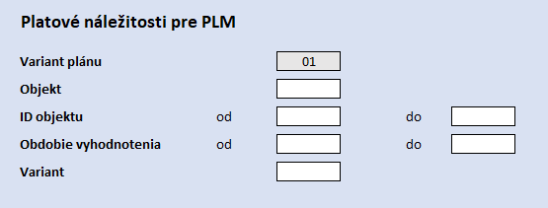

##### Zoznam štandardných variantov triedenia

Pre tento výkaz systém neposkytuje štandardné varianty triedenia.

#### Zoznam údajov výkazu

Na výstupe sa zobrazí ALV, kde sa zobrazia len tie plánované miesta, ktoré majú zadanú nejakú hodnotu IT9056. Budú sa zobrazovať nesledujúce polia:

* Typ objektu S
* ID objektu z IT1000
* Skratka objektu z IT1000
* Názov - názov objektu z IT1000 k poslednému zadanému dňu na výberovej obrazovke
* Plat
* ID príplatku
* čiastka OD
* čiastka DO
* jednotka
* Dátum zmeny - dátum, v ktorom bola uskutočnená zmena
* Meno používateľa – meno používateľa, ktorý túto zmenu uskutočnil
* dátum platnosti OD IT9056
* dátum platnosti DO IT9056



* + 1. Výkaz pre Špecifickú evidenciu PLM

|  |  |
| --- | --- |
| **ID výkazu:** | M03_ZREP_004 |
| **Názov:** | Výkaz pre Špecifickú evidenciu PLM |
| **Kód transakcie/reportu:** | Vývoj ABAP |
| **Prostredie výkazu:** | GUI |
| **Formát exportu výkazu:** | XLSX |
| **Technológia výkazu:** | ABAP |
| **Legislatívny výkaz:** | nie |
| **Stručná charakteristika výkazu:** | Report poskytne informácie o špecifickej evidencii pre PLM v personálnej oblasti. |

#### Vstupné kritériá filtrovania

Vstupná obrazovka zákazníckeho výkazu bude obsahovať nasledovný zoznam kritérií filtrovania:

##### Zoznam štandardných kritérií filtrovania

Ma výberovej obrazovke bude možnosť vybrať:

**Typ objektu a ID objektu**

* bude vždy preddefinovaný typ objektu S
* bude možnosť vybrať alebo vpísať aj konkrétne ID plánovaného miesta, resp. aj celý interval.

**Obdobie vyhodnotenia**

* na výstupe sa zobrazia len tie záznamy, ktoré sa prekrývajú so zadaným intervalom.
* bude možné zadať len jeden deň.

##### Zoznam štandardných variantov triedenia

Pre tento výkaz systém neposkytuje štandardné varianty triedenia.

#### Zoznam údajov výkazu

Na výstupe sa zobrazí ALV, kde sa zobrazia len tie plánované miesta, ktoré majú zadanú nejakú hodnotu IT9070. Budú sa zobrazovať nesledujúce polia:

* Typ objektu S
* ID objektu z IT1000
* Skratka objektu z IT1000
* Názov - názov objektu z IT1000 k poslednému zadanému dňu na výberovej obrazovke
* Číslo zadaného číselníka
* Názov zadaného číselníka
* Hodnota z číselníka
* Názov hodnoty z číselníka
* Dátum zmeny - dátum, v ktorom bola uskutočnená zmena
* Meno používateľa – meno používateľa, ktorý túto zmenu uskutočnil
* dátum platnosti OD IT9070
* dátum platnosti DO IT9070



* + 1. Výkaz pre Špecifickú evidenciu OJ

|  |  |
| --- | --- |
| **ID výkazu:** | M03_ZREP_005 |
| **Názov:** | Výkaz pre Špecifickú evidenciu OJ |
| **Kód transakcie/reportu:** | Vývoj ABAP |
| **Prostredie výkazu:** | GUI |
| **Formát exportu výkazu:** | XLSX |
| **Technológia výkazu:** | ABAP |
| **Legislatívny výkaz:** | nie |
| **Stručná charakteristika výkazu:** | Report poskytne informácie o špecifickej evidencii pre OJ v personálnej oblasti. |

#### Vstupné kritériá filtrovania

Vstupná obrazovka zákazníckeho výkazu bude obsahovať nasledovný zoznam kritérií filtrovania:

##### Zoznam štandardných kritérií filtrovania

Ma výberovej obrazovke bude možnosť vybrať:

**Typ objektu**

* bude vždy preddefinovaný typ objektu O

**ID objektu**

* používateľ zvolí najvyššiu organizačnú jednotku, za ktorú chce zobraziť informácie.
* bude možnosť vpísať aj konkrétne ID organizačnej jednotky a plánovaného miesta resp. aj celý interval.

**Obdobie vyhodnotenia**

* na výstupe sa zobrazia len tie záznamy, ktoré sa prekrývajú so zadaným intervalom.
* bude možné zadať len jeden deň.

##### Zoznam štandardných variantov triedenia

Pre tento výkaz systém neposkytuje štandardné varianty triedenia.

#### Zoznam údajov výkazu

Na výstupe sa zobrazí ALV, kde sa zobrazia len tie plánované miesta, ktoré majú zadanú nejakú hodnotu IT9070. Budú sa zobrazovať nesledujúce polia:

* Typ objektu O
* ID objektu z IT1000
* Skratka objektu z IT1000
* Názov - názov objektu z IT1000 k poslednému zadanému dňu na výberovej obrazovke
* Číslo zadaného číselníka
* Názov zadaného číselníka
* Hodnota z číselníka
* Názov hodnoty z číselníka
* Dátum zmeny - dátum, v ktorom bola uskutočnená zmena
* Meno používateľa – meno používateľa, ktorý túto zmenu uskutočnil
* dátum platnosti OD IT9170
* dátum platnosti DO IT9170



* + 1. Prehľad osôb na plánovaných miestach

|  |  |
| --- | --- |
| **ID výkazu:** | M03_ZREP_006 |
| **Názov:** | Prehľad osôb na plán. miestach |
| **Kód transakcie/reportu:** | Vývoj ABAP |
| **Prostredie výkazu:** | GUI |
| **Formát exportu výkazu:** | XLSX |
| **Technológia výkazu:** | ABAP |
| **Legislatívny výkaz:** | nie |
| **Stručná charakteristika výkazu:** | Report poskytne informácie o štruktúrovanom zobrazení osôb s plánovanými miestami a percentuálnou obsadenosťou |

#### Vstupné kritériá filtrovania

Vstupná obrazovka zákazníckeho výkazu bude obsahovať nasledovný zoznam kritérií filtrovania:

##### Zoznam štandardných kritérií filtrovania

Na výberovej obrazovke bude možnosť vybrať:

**Variant plánu**

* bude vždy preddefinovaný variant plánu 01

**Typ objektu**

* bude vždy preddefinovaný typ objektu P

**ID objektu**

* bude možnosť vpísať aj konkrétne osobné číslo resp. aj celý interval.
* používateľ zvolí osobné číslo, za ktoré chce zobraziť informácie.

**Hľadaný pojem**

* používateľ bude mať možnosť vpísať v skrátenom alebo celom tvare priezvisko/meno osoby, za ktoré chce zobraziť informácie

**Obdobie vyhodnotenia**

* na výstupe sa zobrazia len tie záznamy, ktoré sa prekrývajú so zadaným intervalom.
* bude možné zadať len jeden deň.

##### Zoznam štandardných variantov triedenia

Pre tento výkaz systém neposkytuje štandardné varianty triedenia.

#### Zoznam údajov výkazu

Generovaný výstup výkazu môže obsahovať nasledujúce stĺpce:

* Identifikátor objektu - plánované miesto alebo osoba
* Skratka obj. - krátky názov objektu z IT1000
* TO - typ objektu S alebo P
* Roz.IDObj. - rozšírené ID objektu (aj s vodiacimi nulami)
* S - status plánu - vždy 1 - aktívne
* Počiat.dátum - dátum začiatku platnosti plánovaného miesta alebo osoby, viaže sa k IT1000.
* Konc.dátum - dátum skončenia platnosti plánovaného miesta alebo osoby, viaže sa k IT1000.
* Počiat.dátum prepojenia - počiatočný dátum prepojenia objektov z IT1001
* Konc.dátum prepojenia - koncový dátum prepojenia objektov z IT1001
* Perc. Sadzba - percento obsadenosti zamestnanca (zamestnancov) na plánovanom mieste z väzby v IT1001 (pokiaľ je osoba na plánovanom mieste na 0%, percento sa nezobrazuje)



* + 1. Prehľad priradenia plánovaných miest k organizačnej jednotke

|  |  |
| --- | --- |
| **ID výkazu:** | M03_ZREP_007 |
| **Názov:** | Prehľad priradenia plán. miest k OJ |
| **Kód transakcie/reportu:** | Vývoj ABAP |
| **Prostredie výkazu:** | GUI |
| **Formát exportu výkazu:** | XLSX |
| **Technológia výkazu:** | ABAP |
| **Legislatívny výkaz:** | nie |
| **Stručná charakteristika výkazu:** | Report poskytne informácie o tabuľkovom zobrazení plánovaných miest a organizačných jednotiek, ku ktorým sú priradené |

#### Vstupné kritériá filtrovania

Vstupná obrazovka zákazníckeho výkazu bude obsahovať nasledovný zoznam kritérií filtrovania:

##### Zoznam štandardných kritérií filtrovania

Na výberovej obrazovke bude možnosť vybrať:

**Variant plánu**

* bude vždy preddefinovaný variant plánu 01

**Typ objektu**

* bude vždy preddefinovaný typ objektu S

**ID objektu**

* bude možnosť vpísať aj konkrétne ID plánovaného miesta resp. aj celý interval.
* používateľ zvolí ID plánovaného miesta, za ktoré chce zobraziť informácie.

**Hľadaný pojem**

* používateľ bude mať možnosť vpísať v skrátenom alebo celom tvare označenie plánovaného miesta, za ktoré chce zobraziť informácie

**Obdobie vyhodnotenia**

* bude možné zadať len jeden deň.

##### Zoznam štandardných variantov triedenia

Pre tento výkaz systém neposkytuje štandardné varianty triedenia.

#### Zoznam údajov výkazu

Na výstupe sa zobrazí ALV, v ktorom sa budú zobrazovať nasledujúce polia:

* Typ objektu S
* ID objektu z IT1000
* Skratka objektu – skratka objektu z IT1000 k poslednému zadanému dňu na výberovej obrazovke
* Označenie objektu - názov objektu z IT1000 k poslednému zadanému dňu na výberovej obrazovke
* ID prepojeného objektu – ID organizačnej jednotky prepojenej s vybraným plánovaným miestom
* Organizačná jednotka (Skratka) – skratka objektu z IT1000 k poslednému zadanému dňu na výberovej obrazovke
* Dátum zmeny - dátum, v ktorom bola uskutočnená zmena zobrazeného priradenia
* Meno použ. – meno používateľa, ktorý zmenu priradenia uskutočnil
* Začiatok – začiatok platnosti priradenia
* Koniec – koniec platnosti priradenia

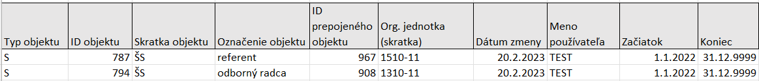

* + 1. Celý názov funkcie

|  |  |
| --- | --- |
| **ID výkazu:** | M03_ZREP_008 |
| **Názov:** | Celý názov funkcie |
| **Kód transakcie/reportu:** | Vývoj ABAP |
| **Prostredie výkazu:** | GUI |
| **Formát exportu výkazu:** | XLSX |
| **Technológia výkazu:** | ABAP |
| **Legislatívny výkaz:** | nie |
| **Stručná charakteristika výkazu:** | Report poskytne informácie o tabuľkové zobrazenie celých názvov funkcií |

#### Vstupné kritériá filtrovania

Vstupná obrazovka zákazníckeho výkazu bude obsahovať nasledovný zoznam kritérií filtrovania:

##### Zoznam štandardných kritérií filtrovania

Na výberovej obrazovke bude možnosť vybrať:

**Variant plánu**

* bude vždy preddefinovaný variant plánu 01

**Typ objektu**

* bude vždy preddefinovaný typ objektu C

**ID objektu**

* bude možnosť vpísať aj konkrétne ID funkcie resp. aj celý interval.
* používateľ zvolí ID funkcie, za ktoré chce zobraziť informácie.

**Hľadaný pojem**

* používateľ bude mať možnosť vpísať v skrátenom alebo celom tvare označenie funkcie, za ktoré chce zobraziť informácie

**Obdobie vyhodnotenia**

* na výstupe sa zobrazia len tie záznamy, ktoré sa prekrývajú so zadaným intervalom.
* bude možné zadať len jeden deň.

##### Zoznam štandardných variantov triedenia

Pre tento výkaz systém neposkytuje štandardné varianty triedenia.

#### Zoznam údajov výkazu

Na výstupe sa zobrazí ALV, v ktorom sa budú zobrazovať celé názvy funkcií a obsahuje nasledujúce polia:

* Typ objektu C
* Kód SK ISCO 08 – skratka funkcie z IT1000
* Označenie funkcie – označenie funkcie z IT1000
* Styp – označenie subtypu infotypu 1002 Verbálny popis
* Subtyp – celý názov subtypu infotypu 1002 Verbálny popis
* Celý názov funkcie – celý názov funkcie z IT1002 (pokiaľ je názov dlhší ako 79 znakov, názov pokračuje v druhom riadku)
* Dátum zmeny - dátum, v ktorom bola uskutočnená zmena zobrazenej funkcie
* Meno použ. – meno používateľa, ktorý zmenu funkcie uskutočnil
* Začiatok – začiatok platnosti funkcie
* Koniec – koniec platnosti funkcie



* + 1. Prehľad kvalifikácií

|  |  |
| --- | --- |
| **ID výkazu:** | M03_ZREP_009 |
| **Názov:** | Prehľad kvalifikácií |
| **Kód transakcie/reportu:** | Vývoj ABAP |
| **Prostredie výkazu:** | GUI |
| **Formát exportu výkazu:** | XLSX |
| **Technológia výkazu:** | ABAP |
| **Legislatívny výkaz:** | nie |
| **Stručná charakteristika výkazu:** | Report poskytne informácie o štruktúrovanom zobrazení organizačných jendotiek, plánovaných miest a k nim pripojených kvalifikácií |

#### Vstupné kritériá filtrovania

Vstupná obrazovka zákazníckeho výkazu bude obsahovať nasledovný zoznam kritérií filtrovania:

##### Zoznam štandardných kritérií filtrovania

Na výberovej obrazovke bude možnosť vybrať:

**Variant plánu**

* bude vždy preddefinovaný variant plánu 01

**Typ objektu**

* bude vždy preddefinovaný typ objektu O

**ID objektu**

* bude možnosť vybrať alebo vpísať aj konkrétne ID organizačnej jednotky resp. aj celý interval.
* používateľ zvolí ID organizačnej jednotky, za ktoré chce zobraziť informácie.

**Hľadaný pojem**

* používateľ bude mať možnosť vpísať v skrátenom alebo celom tvare označenie organizačnej jednotky, za ktoré chce zobraziť informácie

**Obdobie vyhodnotenia**

* na výstupe sa zobrazia len tie záznamy, ktoré sa prekrývajú so zadaným intervalom.
* bude možné zadať len jeden deň.

##### Zoznam štandardných variantov triedenia

Pre tento výkaz systém neposkytuje štandardné varianty triedenia.

#### Zoznam údajov výkazu

Generovaný výstup výkazu môže obsahovať nasledujúce stĺpce:

* Identifikátor objektu - plánované miesto, organizačná jednotka alebo kvalifikácia
* Skratka obj. - krátky názov objektu z IT1000
* TO - typ objektu S, O alebo Q
* Roz.IDObj. - rozšírené ID objektu (aj s vodiacimi nulami)
* S - status plánu - vždy 1 - aktívne
* Počiat.dátum - dátum začiatku platnosti plánovaného miesta, organizačnej jednotky alebo kvalifikácie, viaže sa k IT1000.
* Konc.dátum - dátum skončenia platnosti plánovaného miesta, organizačnej jednotky alebo kvalifikácie, viaže sa k IT1000.
* Počiat.dátum prepojenia - počiatočný dátum prepojenia objektov z IT1001
* Konc.dátum prepojenia - koncový dátum prepojenia objektov z IT1001

* + 1. Kmeňové nákladové stredisko

|  |  |
| --- | --- |
| **ID výkazu:** | M03_ZREP_010 |
| **Názov:** | Kmeňové nákladové stredisko |
| **Kód transakcie/reportu:** | Vývoj ABAP |
| **Prostredie výkazu:** | GUI |
| **Formát exportu výkazu:** | XLSX |
| **Technológia výkazu:** | ABAP |
| **Legislatívny výkaz:** | nie |
| **Stručná charakteristika výkazu:** | Report poskytne informácie o štruktúrovanom zobrazení organizačných jendotiek, plánovaných miest a k nim priradených kmeňových nákladových stredísk |

#### Vstupné kritériá filtrovania

Vstupná obrazovka zákazníckeho výkazu bude obsahovať nasledovný zoznam kritérií filtrovania:

##### Zoznam štandardných kritérií filtrovania

Na výberovej obrazovke bude možnosť vybrať:

**Variant plánu**

* bude vždy preddefinovaný variant plánu 01

**Typ objektu**

* bude vždy preddefinovaný typ objektu O

**ID objektu**

* bude možnosť vybrať alebo vpísať aj konkrétne ID organizačnej jednotky resp. aj celý interval.
* používateľ zvolí ID organizačnej jednotky, za ktoré chce zobraziť informácie.

**Hľadaný pojem**

* používateľ bude mať možnosť vpísať v skrátenom alebo celom tvare označenie organizačnej jednotky, za ktoré chce zobraziť informácie

**Obdobie vyhodnotenia**

* na výstupe sa zobrazia len tie záznamy, ktoré sa prekrývajú so zadaným intervalom.
* bude možné zadať len jeden deň.

##### Zoznam štandardných variantov triedenia

Pre tento výkaz systém neposkytuje štandardné varianty triedenia.

#### Zoznam údajov výkazu

Generovaný výstup výkazu môže obsahovať nasledujúce stĺpce:

* Identifikátor objektu - plánované miesto, organizačná jednotka alebo kmeňové nákladové stredisko
* Skratka obj. - krátky názov objektu z IT1000
* TO - typ objektu S, O alebo K
* Roz.IDObj. - rozšírené ID objektu (aj s vodiacimi nulami)
* S - status plánu - vždy 1 - aktívne
* Počiat.dátum - dátum začiatku platnosti plánovaného miesta, organizačnej jednotky alebo kmeňového nákladového strediska, viaže sa k IT1000.
* Konc.dátum - dátum skončenia platnosti plánovaného miesta, organizačnej jednotky alebo kmeňového nákladového strediska, viaže sa k IT1000.
* Počiat.dátum prepojenia - počiatočný dátum prepojenia objektov z IT1001
* Konc.dátum prepojenia - koncový dátum prepojenia objektov z IT1001

* + 1. Zobrazenie pracovných činností

|  |  |
| --- | --- |
| **ID výkazu:** | M03_ZREP_011 |
| **Názov:** | Zobrazenie pracovných činností |
| **Kód transakcie/reportu:** | Vývoj ABAP |
| **Prostredie výkazu:** | GUI |
| **Formát exportu výkazu:** | XLSX |
| **Technológia výkazu:** | ABAP |
| **Legislatívny výkaz:** | nie |
| **Stručná charakteristika výkazu:** | Report poskytne prehľad všetkých hodnôt katalógu pracovných činností |

#### Vstupné kritériá filtrovania

Vstupná obrazovka zákazníckeho výkazu bude obsahovať nasledovný zoznam kritérií filtrovania:

##### Zoznam štandardných kritérií filtrovania

Na výberovej obrazovke bude možnosť vybrať:

**Katalóg pracovných činností**

* používateľ bude mať možnosť vybrať alebo vpísať konkrétne hodnoty z číselníka katalógu pracovných činností, resp. aj celý interval

**Odvetvie pracovných činností**

* používateľ bude mať možnosť vybrať alebo vpísať konkrétne hodnoty z číselníka odvetvia pracovných činností, resp. aj celý interval

**Platová trieda**

* používateľ bude mať možnosť vybrať alebo vpísať konkrétne hodnoty z číselníka platových tried, resp. aj celý interval

**Vzdelanie**

* používateľ bude mať možnosť vybrať alebo vpísať konkrétne hodnoty z číselníka vzdelania, resp. aj celý interval

**Legislatívne poradie**

* používateľ bude mať možnosť vybrať alebo vpísať konkrétne hodnoty z číselníka legislatívneho poradia, resp. aj celý interval

**Okruh pracovných činností**

* používateľ bude mať možnosť vybrať alebo vpísať konkrétne hodnoty z číselníka okruhu pracovných činností, resp. aj celý interval

**Poradové číslo pracovnej činnosti**

* používateľ bude mať možnosť vpísať poradové číslo pracovnej činnosti, resp. aj celý interval

**Dátum**

* používateľ bude mať možnosť vybrať alebo vpísať dátum, ku ktorému sa načítajú všetky platné pracovné činnosti

##### Zoznam štandardných variantov triedenia

Pre tento výkaz systém neposkytuje štandardné varianty triedenia.

#### Zoznam údajov výkazu

Na výstupe sa zobrazí ALV, v ktorom sa budú zobrazovať pracovné činnosti a obsahuje nasledujúce polia:

* Katalóg – Katalóg A alebo B
* Odvetvie – označenie odvetvia pracovných činností (hodnoty 01 až 24)
* Platová trieda – označenie platových tried (hodnoty 01. až 12.)
* Vzdelanie – označenie vzdelania (hodnoty 00 až 12)
* Legislatívne poradie pracovných činností – označenie legislatívneho poradia (dvojciferné číslo aj s vodiacou nulou)
* Okruh – označenie okruhu pracovných činností (hodnoty z číselníka okruhu pracovných činností)
* Poradové číslo – označenie poradového čísla pracovnej činnosti
* Pracovná činnosť – popis – celý popis pracovnej činnosti

# Formuláre

V rámci HR-OM bude vytvorených niekoľko formulárov, ktoré pokrývajú potreby organizácie.

## Zoznam formulárov

|  |  |  |  |
| --- | --- | --- | --- |
| ID Formulára | Formulár | Popis | Poznámka |
| M03_FORM_001 | Opis štátnozamestnaneckého miesta | Systém zobrazí predvyplnený formulár Opisu štátnozamestnaneckého miesta |  |
| M03_FORM_002 | Opis pracovného miesta | Systém zobrazí predvyplnený formulár Opisu pracovného miesta |  |

## Formulár Opis štátnozamestnaneckého miesta

Report Opis štátnozamestnaneckého miesta zobrazí štruktúrovaný dokument podľa zákona č. 55/2017 Z. z. report bude načítavať údaje zo založených dát k plánovanému miestu. Bude možné ho editovať, uložiť na lokálny disk a vytlačiť. Pre vytvorenie OŠZM bude použitá príloha **DSR2_CES_M03_004_OSZM.pdf.**

* + 1. Štruktúra formulára Opis štátnozamestnaneckého miesta

**Vstup**

Na vstupnej obrazovke bude možné vybrať:

* plánované miesto, za ktoré sa OŠZM vytvára
* dátum ku ktorému sa prečítajú založené údaje
* v prípade, ak je potrebné mať vo formulári aj mená a dátumy osôb, ktoré OŠZM vypracovali a prevzali, bude možné ich zadať na výberovej obrazovke.
* V prípade, ak je na plánovanom mieste priradených viac osôb, používateľ zvolí osobné číslo, za ktoré chce report spustiť.

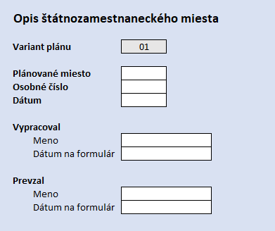

**Výstup**

Po spustení reportu sa načítajú údaje k zadanému dátumu a zobrazia sa vo formulári definovaním v Prílohe č. 1 k zákonu č. 55/2017 Z. z.

**Podmienky**

Informácie do formuláru sa doťahujú k dátumu zadanom na výberovej obrazovke, načítavajú sa len dáta za variant plánu 01 - Aktuálny plán a súčasne len dáta v statuse 1 - Aktívne.

| p.č. | Položka z formuláru | Zdroj |
| --- | --- | --- |
| 1 | Funkcia | Doplní sa názov plánovaného miesta z IT1000 z poľa Označenie. Ak bude existovať v IT1002 v subtype 9000 celý názov plánovaného miesta, tak sa dotiahne prednostne tento.  Súčasne sa doplní aj názov z IT9051 z poľa Funkcia ŠZ. |
| 2 | Kódové určenie a názvoslovné pomenovanie | Doplní sa krátky názov a označenie objektu Funkcia (C), ktorý je prepojený s plánovaným miestom väzbou S --> C B007 |
| 3 | Odbor štátnej služby | Z IT9051 sa doplní kód aj názov odboru štátnej služby. V prípade, že budú zadané dva odbory, dotiahnu sa obidva údaje. |
| 4 | Organizačné začlenenie | Doplní sa názov (označenie z IT1000) organizačnej jednotky, na ktorej je plánované miesto zaradené. V prípade, že táto organizačná jednotka má založený IT1002 subtyp 9000 - Celý názov, doplní sa táto hodnota. |
| 5 | Vedúci štátny zamestnanec | Doplní sa názov plánovaného miesta vedúceho organizačnej jednotky, ku ktorej patrí plánované miesto. Doplní sa názov plánovaného miesta vedúceho z IT1000 z poľa Označenie. Ak bude existovať v IT1002 v subtype 9000 tak sa prednostne doplní ten a nie Označenie z IT1000.  Súčasne sa doplní do samostatného riadku aj názov z IT9051 z poľa Vedúca funkcia ŠZ. |
| 6 | Platová trieda | Hodnota sa prečíta v IT1005 z poľa TRFG1 - Tarifná skupina a uvedie sa číslom. |
| 7 | Druh štátnej služby | Doplní sa hodnota z IT1013 z poľa Okruh pracovníkov. |
| 8 | V súčasnosti obsadené štátnym zamestnancom | Doplní sa meno osoby, ktorou je aktuálne obsadené plánované miesto. (V prípade, že je plánované miesto obsadené viacerými osobami doplnia sa údaje vybraného osobného čísla). Pri hľadaní osobného čísla a mena sa použije väzba medzi S --> P A008. |
| 9 | Miesto mimoriadnej významnosti | Ak je pole v IT9055 označené, zapíše sa ÁNO. Ak nie je označené, zapíše sa NIE. |
| 10 | Miesto odborníka ústavného činiteľa | Ak je pole v IT9055 označené, zapíše sa ÁNO. Ak nie je označené, zapíše sa NIE. |
| 11 | Miesto odborníka dočasne potrebného na plnenie úloh štátnej služby | Ak je pole v IT9051 označené, zapíše sa ÁNO. Ak nie je označené, zapíše sa NIE. |
| 12 | Miesto spolufinancované z finančných prostriedkov Európskej únie | Ak je pole v IT9055 označené, zapíše sa ÁNO. Ak nie je označené, zapíše sa NIE. |
| 13 | Miesto vhodné pre absolventa | Ak je pole v IT9055 označené, zapíše sa ÁNO. Ak nie je označené, zapíše sa NIE. |
| 14 | Najnáročnejšia činnosť | Doplní sa text najnáročnejšej činnosti vyznačený v IT9051. |
| 15 | Bližšie určená najnáročnejšia činnosť | Doplní sa text z IT1002 subtyp 9S01 |
| 16 | Ďalšia činnosť | Doplní sa text ďalšej činnosti vyznačený v IT9051. |
| 17 | Bližšie určená ďalšia činnosť | Doplní sa text z IT1002 subtyp 9S02 |
| 18 | Ostatné činnosti, ktoré súvisia so zaradením štátneho zamestnanca v organizačnej štruktúre služobného úradu | Doplní sa text z IT1002 subtyp 9S03 |
| 19 | Kvalifikačné predpoklady: |  |
|  | Vzdelanie | Doplní sa hodnota a text z požadovaného vzdelania z IT9053 |
|  | Osobitný kvalifikačný predpoklad | Doplní sa text z poľa Osobitný kvalifikačný predpoklad z IT9053 |
|  | Študijný odbor | Doplní sa text študijného odboru z číselníka v IT9053 |
| 20 | Požiadavky: |  |
|  | Zdravotná spôsobilosť | Na základe prepojenej kvalifikácie s plánovaným miestom sa dotiahne informácia o zdravotnej spôsobilosti. Zapíše sa:   * Nie - ak neexistuje toto prepojenie * Áno - ak existuje prepojenie so zdravotnou spôsobilosťou. Súčasne sa zapíše aj požadovaný stupeň. |
|  | Znalosť cudzieho jazyka | Na základe prepojených kvalifikácií s plánovaným miestom sa dotiahne informácia o požadovaných jazykových znalostiach, alternatívnych jazykových znalostiach a ich úrovni: Zapíše sa:   * Nie - ak neexistuje toto prepojenie * jazyk a k nemu požadovaná úroveň. ak ide o alternatívny jazyk, uvedie sa pred jazykom slovo Alternatíva. |
|  | Požiadavky podľa osobitného predpisu podľa § 38 ods. 2 písm. c) | Doplní sa text z IT9051. |
|  | Požiadavky určené služobným úradom podľa § 38 ods. 2 písm. c) | Doplní sa text z IT9051. |
|  | Odborná prax | Z IT9053 sa doplní počet rokov požadovanej praxe a aj text ak je uvedené |
| 21 | Schopnosti a osobnostné vlastnosti | Na základe prepojených kvalifikácií s plánovaným miestom sa dotiahne informácia o požadovaných Schopnostiach a osobnostných vlastnostiach. Uvedú sa slovom. |

## Formulár Opis pracovného miesta

Vytvorenie Opisu pracovného miesta podľa prílohy. Systém poskytne predvyplnený formulár v editovateľnej forme (napr. DOCX). Údaje budú dotiahnuté z kmeňových dát HR-OM ako aj z kmeňových dát zamestnanca, ktorým je funkcia momentálne obsadená. V prípade, že bude na funkcii viac osobných čísel, používateľ si bude môcť vybrať, za ktorú osobu sa OPM vytvára. Ak na plánovanom miesto k dátumu nebude obsadené, osobné dáta sa nevyplnia.

* + 1. Štruktúra formulára Opis pracovného miesta

**Vstup**

Na vstupnej obrazovke bude potrebné zadať:

* ID plánovaného miesta za ktoré sa pripravuje OPM
* Osobné číslo - zadá sa osobné číslo, za ktoré bude OPM vytvorené. Je to potrebné najmä v prípade, ak je plánované miesto obsadené viacerými osobami. V prípade, ak nebude zadané, systém vyberie to, ktoré je zadané ako prvé.
* Dátum - zadá sa dátum, ku ktorému je potrebné vybrať dáta plánovaného miesta a súčasne dáta zamestnanca.
* Vstupné údaje na formulár
  + používateľ vyplní miesto, dátum , číslo písomnosti na formulár a dátum účinnosti

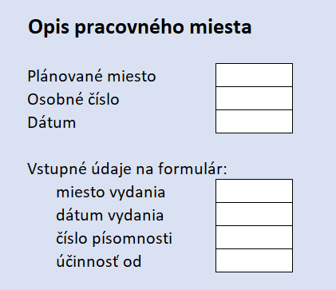

Po spustení si report prečíta potrebné údaje z infotypov a zobrazí ich v editovateľnom dokumente (DOCX). Do dokumentu bude možné vpísať doplňujúce údaje a následne ho uložiť alebo vytlačiť. Údaje, ktoré budú dodatočné vpísané do formuláru nebudú uložené v systéme.

**Výstup**

Po spustení reportu sa načítajú údaje k zadanému dátumu jednak z plánovaného miesta ako aj z kmeňových dát vybraného zamestnanca. Formulár je definovaný v prílohe.

V prípade, ak bude report spustený za plánované miesto, ktoré nemá zadané informácie v IT9052 a nie je možné určiť, či ide o pracovné miesto s prevahou duševnej alebo fyzickej práce, údaje tohto IT nebudú vyplnené a použije sa šablóna pre pracovné činnosti s prevahou duševnej práce.

**Podmienky**

Informácie do formuláru sa doťahujú k dátumu zadanom na výberovej obrazovke, načítavajú sa len dáta za variant plánu 01 - Aktuálny plán a súčasne len dáta v statuse 1 - Aktívne a za zadané osobné číslo. Ak nebude pri spustení zadané osobné číslo na plánovanom mieste, tak sa dotiahnu údaje za prvé osobné číslo, ktoré systém na plánovanom mieste nájde. Bude sa rozlišovať formulár pre:

* pracovné činnosti s prevahou duševnej práce pri výkone práce vo verejnom záujme - v prípade ak sa pracovná činnosť v IT9052 začína na písmeno A
* pracovné činnosti s prevahou fyzickej práce pri výkone práce vo verejnom záujme - v prípade ak sa pracovná činnosť v IT9052 začína na písmeno B

**Formulár - Pracovné činnosti s prevahou duševnej práce pri výkone práce vo verejnom záujme**

| p.č. | Položka z formuláru | Zdroj |
| --- | --- | --- |
| 1. | Pracovné miesto obsadené zamestnancom | Dotiahne sa meno zamestnanca spolu s titulmi tak, ako je zapísané v hlavičke kmeňových dát zamestnanca.  Napr. |
| 2. | Funkcia | Doplní sa názov plánovaného miesta z IT1000. Ak bude existovať aj celý názov plánovaného miesta v IT1002 subtyp 9000, doplní sa prednostne ten. |
| 3. | Funkcia - číslo | Doplní sa krátky názov objektu Funkcia (C), ktorý je prepojený s plánovaným miestom väzbou S --> C B007 |
| 4. | Organizačný útvar | Doplní sa názov (označenie z IT1000) organizačnej jednotky, na ktorej je plánované miesto zaradené. V prípade, že táto organizačná jednotka má založený IT1002 subtyp 9000 - Celý názov, doplní sa táto hodnota. |
| 5. | Druh funkcie | Vždy slovo odborná |
| 6. | Nadriadená funkcia | Doplní sa názov plánovaného miesta vedúceho pracovníka. |
| 7. | Požadovaný kvalifikačný predpoklad | Z IT9053 sa doplní požadované vzdelanie. Zapíše sa len text vzdelania napr. VŠ I. stupeň (Bakalárske štúdium) |
| 8. | Dosiahnutý stupeň vzdelania | Z IT0022 subtyp 99 pre osobné číslo, sa vyhľadá záznam najvyššieho vzdelania pracovníka, za ktorého sa vystavuje OPM. Z dosiahnutého vzdelania sa doplní text. Napr. VŠ I. stupeň (Bakalárske štúdium) |
| 9. | Špeciálne požiadavky na výkon práce | Do poľa sa doplnia dáta z dvoch polí:  - text z IT1002 subtyp 9V02  - požiadavka na znalosť cudzieho jazyka z prepojených kvalifikácií. Zapíše sa požadovaný jazyk a jeho úroveň. Napr. anglický jazyk - B2, nemecký jazyk - A2. Ak je zadaný alternatívny jazyk, uvedie sa slovo Alternatívny a za ním alternatívne jazyky s požadovanou úrovňou. |
| 10. | Osobitný kvalifikačný predpoklad | Zobrazí sa text z IT9053 z poľa Osobitný kvalifikačný predpoklad |
| 11. | Platová trieda | Doplní sa číslo PT z IT1005 pole TRFG1. Zapíše sa bez vodiacej nuly s bodkou. |
| 12. | Hlavná činnosť | Doplní sa text k číslu z katalógu pracovných činností uvedené v IT9052 v poli Pracovná činnosť. |
| 13. | Náplň činnosti | Doplní sa text uvedený v IT1002 subtyp 9V01 - Náplň činnosti. |
| 14. | Špeciálne činnosti | Doplní sa text uvedený v IT1002 subtyp 9V03 - Špeciálne činnosti |

**Formulár - Pracovné činnosti s prevahou fyzickej práce pri výkone práce vo verejnom záujme**

|  |  |  |
| --- | --- | --- |
| p.č. | Položka z formuláru | Zdroj |
| 1. | Pracovné miesto obsadené zamestnancom | Dotiahne sa meno zamestnanca spolu s titulmi tak, ako je zapísané v hlavičke kmeňových dát zamestnanca.  Napr. |
| 2. | Funkcia | Doplní sa názov plánovaného miesta z IT1000. Ak bude existovať aj celý názov plánovaného miesta v IT1002 subtyp 9000, doplní sa prednostne ten. |
| 3. | Funkcia - číslo | Doplní sa krátky názov objektu Funkcia (C), ktorý je prepojený s plánovaným miestom väzbou S --> C B007 |
| 4. | Organizačný útvar | Doplní sa názov (označenie z IT1000) organizačnej jednotky, na ktorej je plánované miesto zaradené. V prípade, že táto organizačná jednotka má založený IT1002 subtyp 9000 - Celý názov, doplní sa táto hodnota. |
| 5. | Druh funkcie | Vždy slovo manuálna |
| 6. | Nadriadená funkcia | Doplní sa názov plánovaného miesta vedúceho pracovníka. |
| 7. | Požadovaný kvalifikačný predpoklad | Z IT9053 sa doplní požadované vzdelanie. Zapíše sa len text vzdelania napr. VŠ I. stupeň (Bakalárske štúdium) |
| 8. | Dosiahnutý stupeň vzdelania | Z IT0022 subtyp 99 pre osobné číslo, sa vyhľadá záznam najvyššieho vzdelania pracovníka, za ktorého sa vystavuje OPM. Z dosiahnutého vzdelania sa doplní text. Napr. VŠ I. stupeň (Bakalárske štúdium) |
| 9. | Špeciálne požiadavky na výkon práce | Do poľa sa doplnia dáta z dvoch polí:  - text z IT1002 subtyp 9V02  - požiadavka na znalosť cudzieho jazyka z prepojených kvalifikácií. Zapíše sa požadovaný jazyk a jeho úroveň. Napr. anglický jazyk - B2, nemecký jazyk - A2. Ak je zadaný alternatívny jazyk, uvedie sa slovo Alternatívny a za ním alternatívne jazyky s požadovanou úrovňou. |
| 10. | Platová trieda | Doplní sa číslo PT z IT1005 pole TRFG1. Zapíše sa bez vodiacej nuly s bodkou. |
| 11. | Hlavná činnosť | Doplní sa text k číslu z katalógu pracovných činností uvedené v IT9052 v poli Pracovná činnosť. |
| 12. | Náplň činnosti | Doplní sa text uvedený v IT1002 subtyp 9V01 - Náplň činnosti. |
| 13. | Špeciálne činnosti | Doplní sa text uvedený v IT1002 subtyp 9V03 - Špeciálne činnosti |

# Prílohy

|  |  |  |
| --- | --- | --- |
| Č. | Názov dokumentu | Súbor |
| 1 | DSR2_CES_M03_001_SK ISCO 08.xlsx |  |
| 2 | DSR2_CES_M03_002_Najnarocnejsia cinnosť.xlsx |  |
| 3 | DSR2_CES_M03_003 Katalog pracovnych cinnosti.xlsx |  |
| 4 | DSR2_CES_M03_004_OSZM.pdf |  |
| 5 | DSR2_CES_M03_005_OPM.xlsx |  |
| 6 | DSR2_CES_M03_006_Roly a profily.xlsx |  |